Д О К Л А Д
О ДЕЯТЕЛЬНОСТИ УПОЛНОМОЧЕННОГО
ПО ПРАВАМ РЕБЕНКА В РЕСПУБЛИКЕ ДАГЕСТАН В 2020 ГОДУ

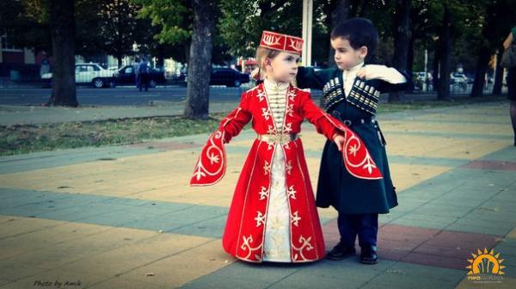

М а х а ч к а л а – 2021

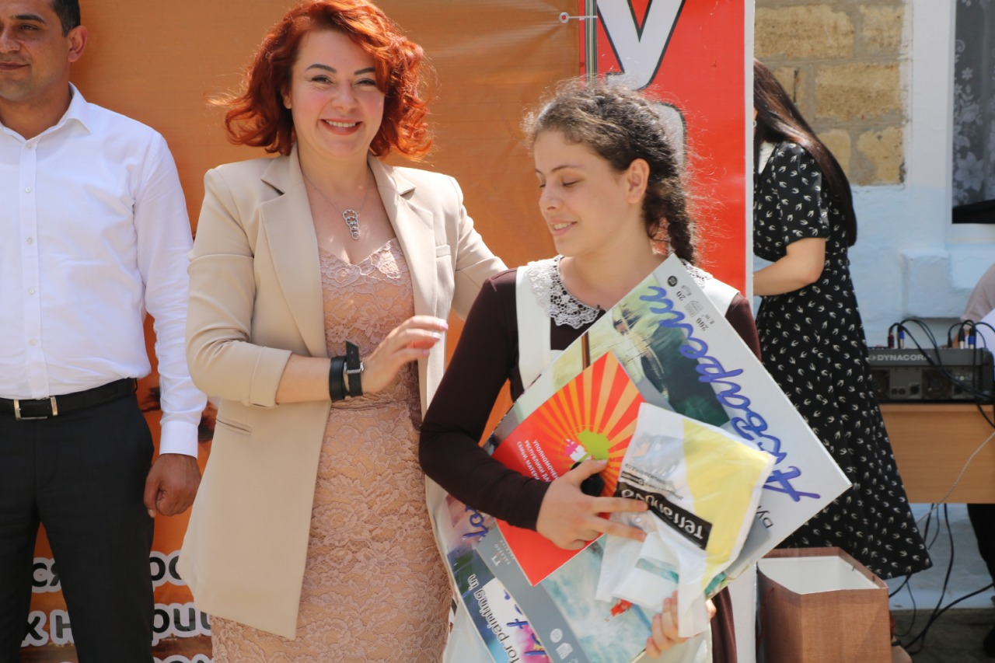
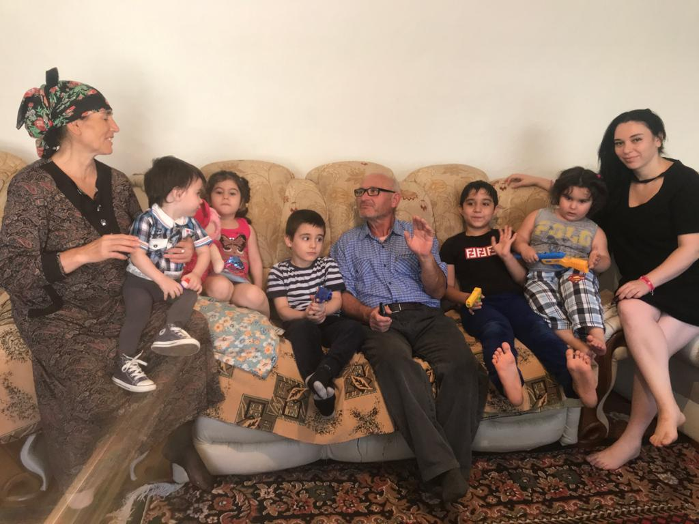
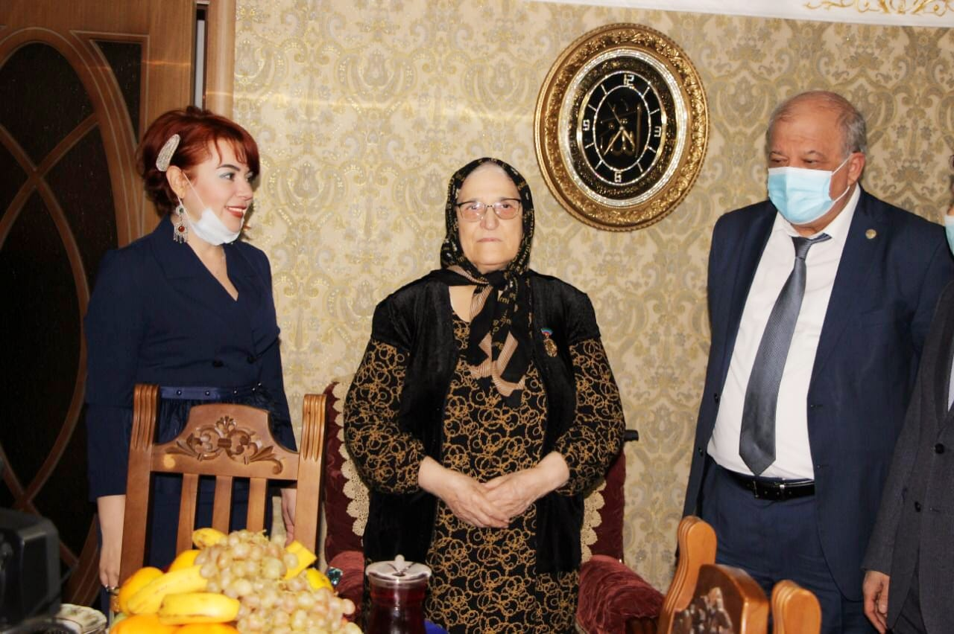
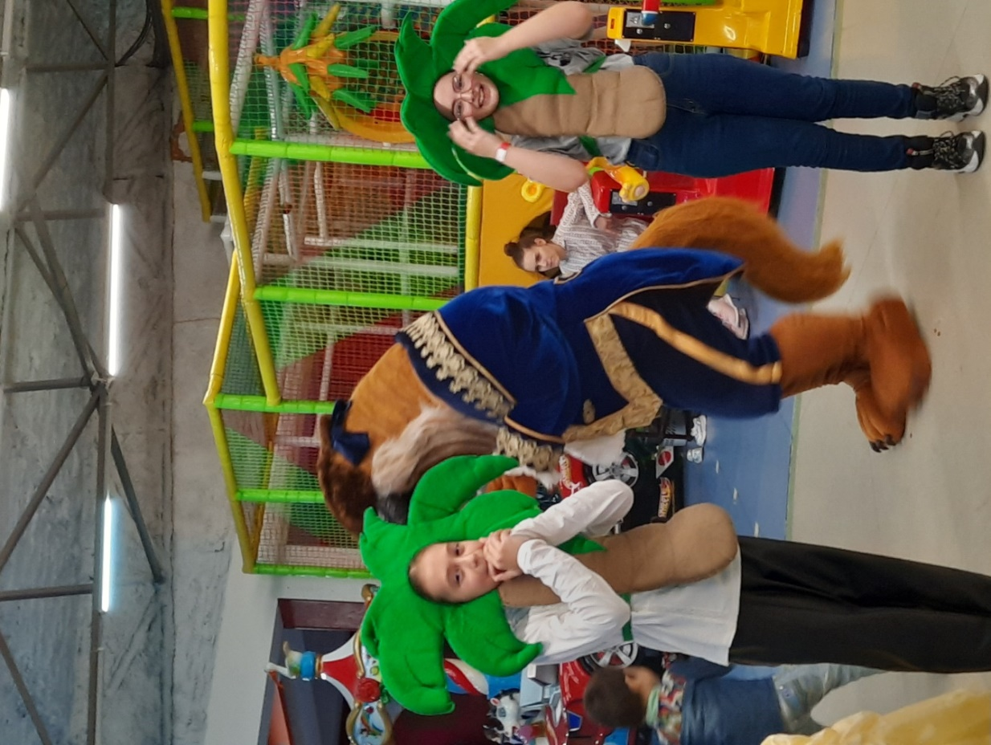
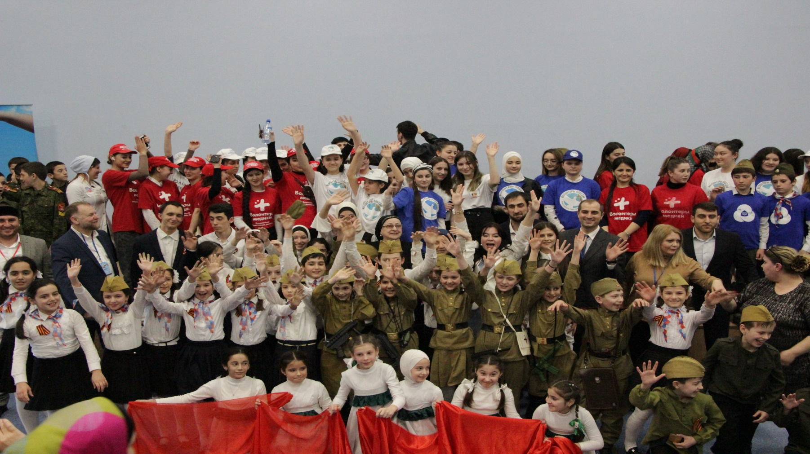
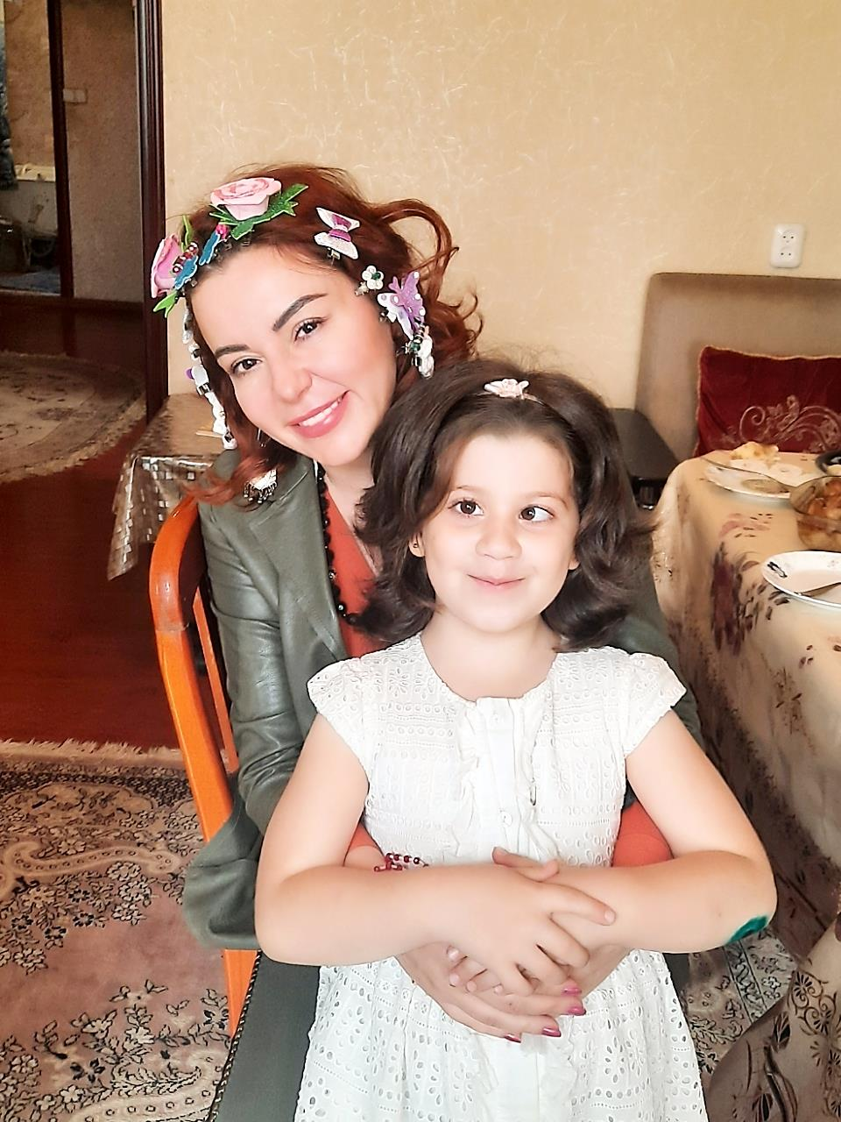
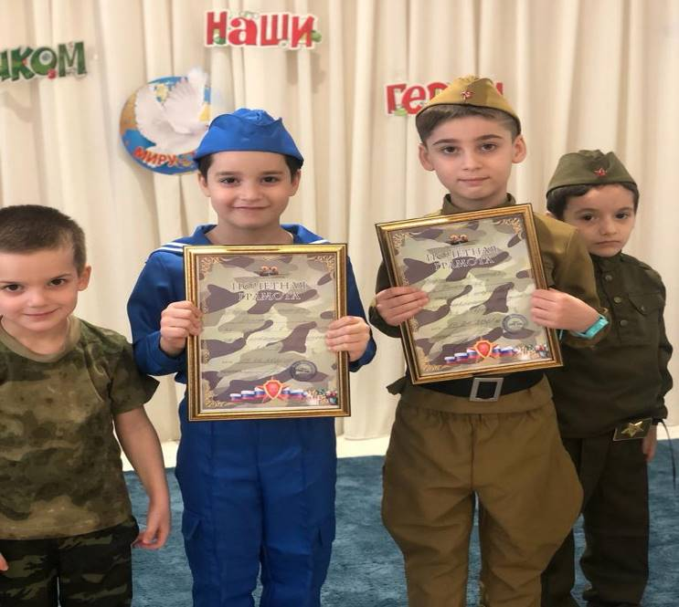

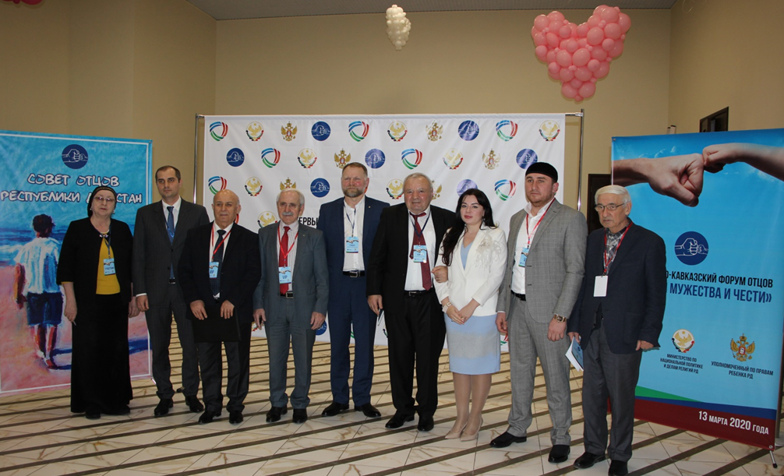

С о д е р ж а н и е

В в е д е н и е 5
РАЗДЕЛ 1. ДЕЯТЕЛЬНОСТЬ УПОЛНОМОЧЕННОГО ПО ПРАВАМ РЕБЕНКА В РЕСПУБЛИКЕ ДАГЕСТАН В 2020 ГОДУ 7
1.1 Деятельность по рассмотрению обращений граждан 8
1.2.Взаимодействие с органами власти, государсвенными структурами и общественными объединениями 21
1.3 Участие в работе по совершенствованию законодательства и правоприменительной практики в интересах детей
1.4 Основные направления проектной деятельности по обеспечению гарантий государственной защиты ребенка 32
1.5 Деятельность по правовому просвещению 36
1.6 Основные направления деятельности по международному и межрегиональному и сотрудничеству в интересах детей 43
РАЗДЕЛ 2. ОБЩИЙ МОНИТОРИНГ СОСТОЯНИЯ ДЕЛ В ОБЛАСТИ МАТЕРИНСТВА И ДЕТСТВА В РЕСПУБЛИКЕ ДАГЕСТАН 56
2.1. Основные демографические тенденции в Республике Дагестан в 2020 году 57
2.2. Функционирование государственной системы обеспечения реализации, соблюдения и защиты прав и законных интересов детей в Республике Дагестан
РАЗДЕЛ 3. СОБЛЮДЕНИЕ ПРАВ РЕБЕНКА В ОСНОВНЫХ СФЕРАХ ЖИЗНЕДЕЯТЕЛЬНОСТИ В 2020 ГОДУ 70
3.1 Право ребенка на жизнь, защиту от жестокого обращения, насилия и безопасность
3.2 Право на охрану здоровья и здоровое развитие
3.3 Право на образование
3.4 Право на социальное обеспечение
3.5 Право жить и воспитываться в семье 75
3.6 Жилищные и иные имущественные права ребенка 88
3.7 Право на судебную защиту и квалифицированную юридическую помощь
З а к л ю ч е н и е 94
В в е д е н и е

Пандемия COVID-19, постоянный рост инфицированных по всему миру в 2020 году заставил правительства всех государств пересмотреть национальную политическую повестку и сконцентрироваться на принятие решений, затрагивающих законодательныеи финансовые аспекты организации противостояния эпидемии. Такая крупномасштабная работа невозможна без консолидированных совместных усилий не только медиков, но и соответствующих экспертов разных уровней, а также мобилизации на этой основе существенных интеллектуальных ресурсов и общественных институтов.
Институт Уполномоченного по правам ребенка уже давно занял достойное место в системе государственных органов и стал инструментом независимого государственного контроля за соблюдением прав и законных интересов ребенка, эффективным механизмом комплексной защиты прав семьи в целом. В новой социальной реальности, сформированной пандемией, институт уполномоченных активно включился в работу по осуществлению мер противодействия распространению новой инфекции, прежде всего, осуществления права на охрану здоровья.
Еще одним вызовом стала необходимость форсированной информатизации общества, внедрения в образовательную сферу новых информационных и коммуникационных технологий. Дистанционное обучение стало предметом более пристального внимания научных и практических работников, поскольку задало дискуссию о перспективах самообразования,эффективности воспитательного процесса в условиях удаленного обучения, повышения качества и доступности образования.
В период пандемии еще более злободневное звучание получила социальная проблематика, обусловленная существенным снижением доходов и уровня жизни людей. При том, что Президент В.В.Путин еще в начале года в Послании к Федеральному Собранию Российской Федерации назвал низкие доходы значительной части наших граждан, семей «острейшей проблемой, которая является прямой угрозой нашему демографическому будущему. Причём, порядка 70–80 процентов семей с низкими доходами – это именно семьи с детьми».
Новые условия требуют нахождения новых концепций и подходов для формулировки адекватных ответов на вызовы в сфере детского благополучия. Необходимы действенные и безотлагательные меры для защиты детей, а также общей комплексной поддержки материнства и детства как приоритетнойсферы с наибольшей концентрацией уязвимых групп населения.Данная проблема уже получила отражение в ряде инициатив института Уполномоченных.
Особенностью деятельности Уполномоченных является конвергенция правового и неправового регулирования детской сферы. Работая с обращениями граждан, Уполномоченные руководствуются не только юридически значимыми обстоятельствами, но и нравственно-правовыми началами семьи и брака. Поэтому предложенные изменения Конституции Российской Федерации, произошедшие в 2020 году, вызвали позитивную оценку в части нормативного закрепления понятия брака как союза мужчины и женщины, объявления детей национальным достоянием. В контексте работы института Уполномоченных особенно важно, что Конституция является не только актом, обладающим высшей юридической силой, но и социально ориентированным документом, обеспечивающим правовую защиту семейных прав, интересов членов семьи, детей. А российское государство нацелено на всеобъемлющее и гармоничное регулирование сферы детства, основанное как на правовом, так и на морально-нравственном неправовом воздействии.
Защита прав, свобод и интересов детей предполагает необходимость эффективного и своевременного применения участниками семейных правоотношений и органами государственной власти предусмотренныхзаконом форм, способов и механизмов защиты, с целью реализации и восстановления нарушенных прав ребенка. Институт Уполномоченных осуществляет защиту прав преимущественно тех лиц, кто не способен самостоятельно реализовывать и защищать свои права в случае их нарушения.
В докладе представлены результаты мониторинга и анализа эффективности функционирования механизмов реализации, соблюдения и защиты прав и законных интересов детей органами государственной власти Республики Дагестан, органами местного самоуправления, образовательными и медицинскими организациями, учреждениями, оказывающими социальные и иные услуги детям и семьям, имеющим детей, должностными лицами. Структурно доклад состоит из введения, трех разделов и заключения.
В первом разделе содержится информация об основных направлениях деятельности Уполномоченного, в том числе, помежрегиональному и международному сотрудничеству в интересах детей,правовому просвещению,отражено общественное восприятие ситуации с правами ребенка по результатам писем и обращений к Уполномоченному.
Второй раздел посвящен общему мониторингу состояния материнства и детства в Республике Дагестан. В данном разделе представлен анализ основных демографических тенденций, общих проблемных вопросов в сфере здравоохранения, образования, социальной и правовой защиты с указанием тех мер и инициатив, которые были предприняты в республике в целях наилучшего обеспечения прав детей и повышения качества детства.
Третий раздел представляет собственно анализ ситуации в Республике Дагестан состояния прав и законных интересов детей в основных сферах их жизнедеятельности. Основной акцент сделан на осуществлении контроля за соблюдением норм национального российского законодательства и норм международного права, прежде всего, Конвенции ООН о правах ребенка.
Завершают Доклад рекомендации государственным органам по принятию мер, направленных на совершенствование законодательства и правоприменительной практики в целях обеспечения безусловной реализации прав и свобод ребенка.
РАЗДЕЛ 1. ДЕЯТЕЛЬНОСТЬ УПОЛНОМОЧЕННОГО ПО ПРАВАМ РЕБЕНКА
В РЕСПУБЛИКЕ ДАГЕСТАН
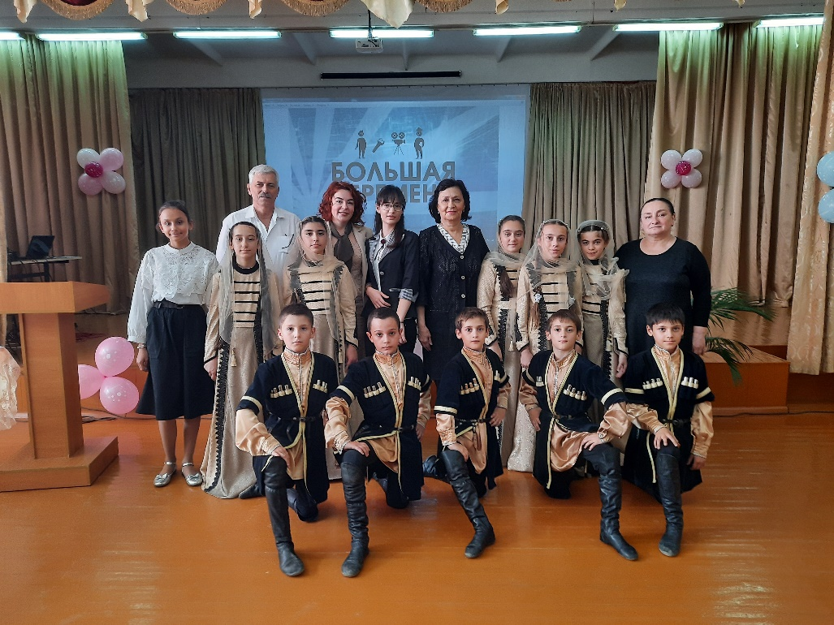
В 2020 ГОДУ
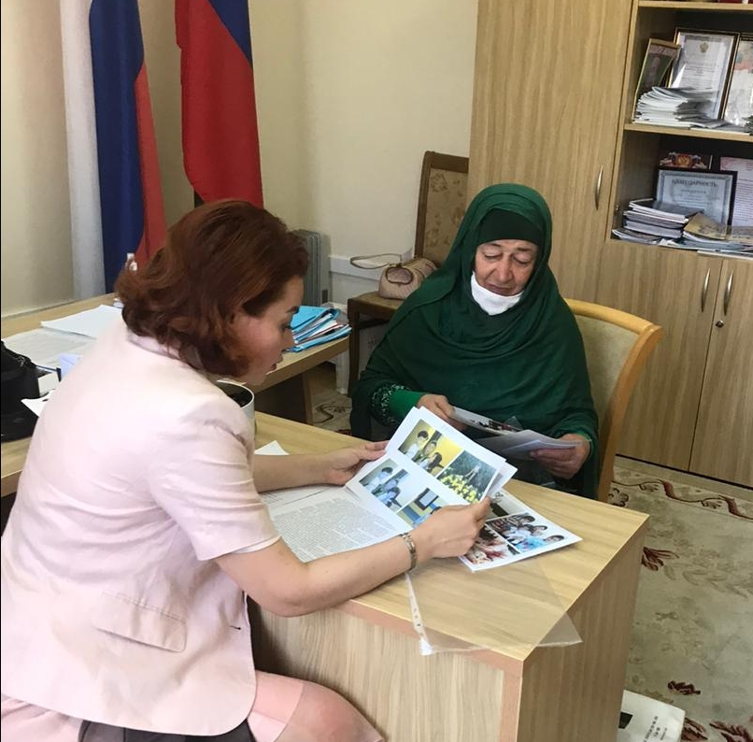
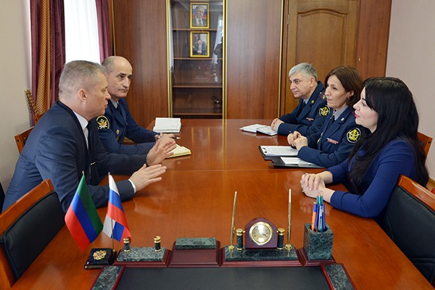

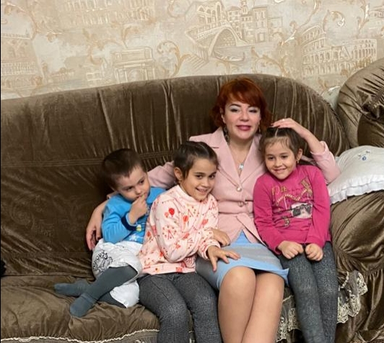
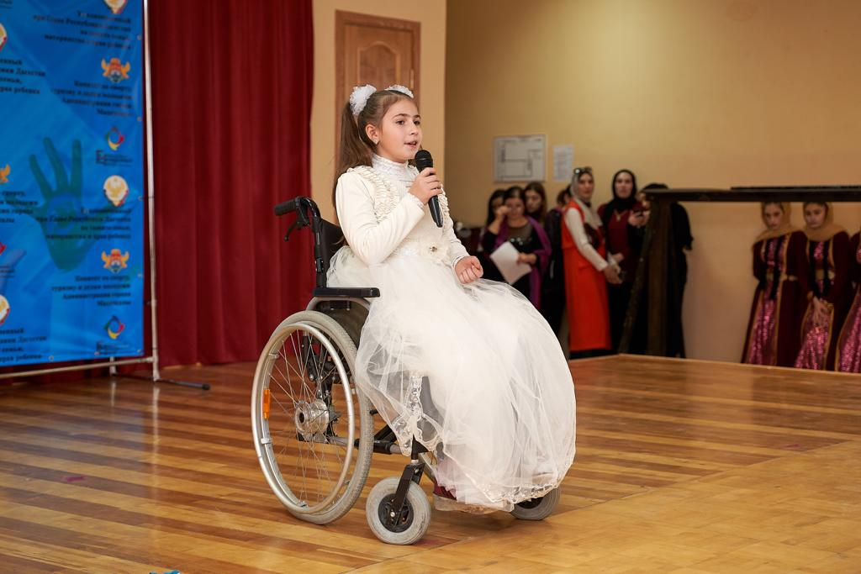
Цели, задачи и основные направления деятельности института детской правозащиты в республике осуществляются в соответствие с Законом Республики Дагестан «Об Уполномоченном по правам ребенка в Республике Дагестан» № 119 от25 декабря 2019 года.
Как отмечала Председатель Совета Федерации Федерального Собрания Российской Федерации В.И.Матвиенко, задача на ближайшую перспективу – наполнение проекта «Десятилетие Детства» конкретным содержанием. Необходимо обеспечить взаимосвязь с основными документами, определяющими приоритетные направления государственной политики, включающие вопросы детства. Это, прежде всего, Концепция государственной семейной политики РФ до 2025 года, Концепция демографической политики РФ до 2025 года, Стратегия развития воспитания до 2025 года. Нужно эффективно использовать имеющиеся ресурсы, и одно из важнейших условий – это взаимодействие общества и власти.
Институт Уполномоченных по правам ребенка позволяет выстраивать сотрудничество государства и граждан в сфере материнства и детства. Поэтому особое внимание в работе Уполномоченного уделено тематике письменных и устных обращений граждан. Обращения являются объективным и независимым источником информации о соблюдении прав ребенка во всех сферах социальной жизни, позволяют выявить наиболее проблемные зоны семейного законодательства, дают представление об основных тенденциях и процессах, происходящих в обществе, наиболее значимых для людей инициативах государства.

1.1 Деятельность Уполномоченного по правам ребенка в Республике Дагестан по рассмотрению обращений граждан

Общий объем документооборота в 2020 году составил 1380 единиц, в их числе входящая документация:
1. заявления, обращения граждан (письменные, электронные, устные) – 691документ, (723 – в 2019 г.)
2. документы от органов государственной власти Российской Федерации и Республики Дагестан, общественных объединений межведомственная переписка– 689 единиц, входящая 402 (543 – в 2029 г.); и исходящая документация 287 (474 - в 2019 г.).
В течение года к Уполномоченному поступило691 обращение граждан, в их числе количество письменных обращений составило 223 заявления, из них электронных – 108, и устных – 360 обращений (в ходе личного приема). Из массива обращений все жалобы были рассмотрены.Принятие закона об Уполномоченном по правам ребенка на федеральном и региональном уровнях концептуально определило и юридически оформило основу деятельности и механизмы работы с населением. В соответствие со своими полномочиями по фактам обращения гражданина омбудсменом проводилась разъяснительная работа, направлялись запросы в соответствующие государственные и муниципальные органы власти, ходатайства о проверке изложенных в обращении или выявленных в результате изучения жалобы гражданина обстоятельств и фактов нарушения прав ребенка. По каждому заявлению изучались дополнительные документы: приговоры, вступившие в законную силу, заключения экспертов, мнения других участников конфликтных ситуаций. При необходимостипроводились проверки, в том числе с выездами на место. В органы исполнительной власти направлялись заключения и рекомендации по вопросам прав и свобод несовершеннолетних, осуществлялись и другие полномочия.
При этом наиболее сложным при работе с обращениями граждан является объективное определение интересов ребенка, поскольку само это понятие выходит за рамки семьи и отдельной отрасли права, регулирующей семейные отношения. Полного и приемлемого для всех понимания интересов ребенка в Конвенции не усматривается, дискуссионным оно остается и в национальной правовой доктрине. Не редки случаи, когда мнения различных инстанций (например, прокуратуры, органов опеки и попечительства, правозащитников, представителей НКО и т.д.) по одной и той же ситуации расходятся.

Документооборот в 2020 году

Именно поэтому результативность работы с обращениями граждан мы оцениваем, оперируя в большей степени количественными показателями. Так по итогам 2020 года можно сделать вывод о повышении положительных решений в защиту прав заявителей по сравнению с 2019 годом на 20%. Наиболее популярной формой обращения к Уполномоченному является личный прием, несмотря на ограничения, связанные с пандемией «Ковид -19», люди предпочитали дождаться возможности встретиться с Уполномоченным. В ходе личного приема граждане, как правило, получают разъяснения своих прав, порядка их реализации и защиты сразу по целому комплексу проблем. Кроме того, многие вопросы удается разрешить на месте, после телефонного обращения Уполномоченного в соответствующие инстанции.
Так в 2020 году в ходе личного приема поступило 360 обращений.

Количество обращений граждан по категориям

В результате ограничений оф-лайн приема и отсутствия доступа к электронным средствам связи у значительного числа граждан, особенно в сельских муниципальных образованиях, несколько уменьшилась общее количество поступивших в 2020 году обращений,соотношение долейустных, письменных и электронных обращений граждан изменилось незначительно по сравнению с 2019 годом.
По-прежнему актуальной остается проблема кадрового обеспечения деятельности Уполномоченного: в связи с фактическим уменьшением числа работников, обеспечивающих деятельность Уполномоченного, с 3 штатных единиц до 1, ожидаемо уменьшилось количество рассмотренных обращений с 1049 в 2017 году до 691в 2020г..

Динамика роста количества обращений граждан

Количество обращений в разрезе СКФО

Тенденция некоторого снижения количества рассмотренных обращений граждан наблюдается и в других субъектах Северо-Кавказского федерального округа, однако Республика Дагестан остается лидером по количеству рассматриваемых обращений граждан, что объясняется и общей численностью детского населения – 881631 человек, что составляет почти треть населения республики (29,6%).
На отдельном контроле письма и обращения о нарушениях прав незащищенных категорий граждан, отправленные в самые высокие инстанции — руководителю государства, главе Правительства, органам государственной власти, Главе Республики Дагестан. Обращает внимание увеличение объема обращений по типовым бытовым, семейным и иным проблемам, адресованных, тем не менее, Главе республики. Это тревожный сигнал недоработки муниципальных органов власти, поверхностного отношения к жалобам людей. Несмотря на динамичные политические процессы в республике, смену высшего руководства и профессиональных команд, затрагивают они, в большей степени, истеблишмент, на местах проблемы некомпетентности, волокиты, предвзятость и коррупция при вынесении решений, кумовство продолжают определять социальную жизнь людей.
В основе процесса организации рассмотрения жалоб граждан заложен принцип всеобщего права на обращение, открытости и объективности, а также равной ответственности должностного лица и заявителя при разбирательстве поставленных вопросов. Только в этом ракурсе конституционная норма права на обращение в структуры государственного, республиканского и муниципального уровня становится действенным элементом реальной защиты прав и законных интересов детей. Общей проблемой, затрудняющей оперативное разрешение ситуации в обращении граждан, является наличие значительного количества подзаконных актов и внутриведомственных инструкций, зачастую нивелирующих первоначальный замысел Закона. Многие должностные лица руководствуются административными, а не общеправовыми принципами.
Ситуация с пандемией усугубила проблему бедности и социально-имущественной дифференциации дагестанских семей. Большинство обращений к Уполномоченному в период март – июль 2020 года связаны с потерей источника доходов, потребительских возможностей и уровня жизни, особенно семей с детьми. Просьбы не правовой помощи, а прямой материальной -это очень тревожный симптом, свидетельствующий о тяжелой жизненной ситуации и отсутствия иных альтернатив, кроме мер государственной поддержки. В 2020 увеличилось количество малоимущих, чей семейный доход не покрывал минимальных потребностей в проживании и питании. Значительное количество обращений касалось проблем с получением единовременных выплат, определенных Указом Президента Российской Федерации от 7 апреля 2020 г. N 249 "О дополнительных мерах социальной поддержки семей, имеющих детей" и Указом Президента Российской Федерации от 23 июня 2020 г. N 412 "О единовременной выплате семьям, имеющим детей".
Исходя из этого, и тематика обращений граждан весьма разнообразна, и для их систематизации и анализа все проблемы классифицированы по обозначенным основным направлениям:

№ | Права несовершеннолетних на | Кол-во обращений | %
1. | жизнь | 293 | 42%
2. | защиту от насилия | 12 | 2%
3. | жить и воспитываться в семье | 96 | 14%
4. | охрану здоровья | 53 | 8%
5. | образование | 64 | 9%
6. | отдых и занятость | -
7. | социальное обеспечение | 47 | 7%
8. | гражданство | 4 | 1%
9. | жилище | 32 | 4%
10. | алименты | 39 | 6%
11. | доступ к информации и на информационную безопасность | -
12. | доступ к занятию спортом | -
13. | доступ к культурным ценностям | -
14. | объединение | -
15. | судебную защиту и квалифицированную юридическую помощь | 51 | 7%
16. | Всего | 691 | 100%

Закрытие государственных границ как ограничительная мера по борьбе с распространением новой коронавирусной инфекции обострило проблему возвращения российских граждан из иностранных государств. Серьезная ситуация сложилась на российско-азербайджанской границе, где скопилось в разные периоды от 640 до 893 граждан, в том числе, женщин с детьми. Уполномоченным были рассмотрены обращения граждан Азербайджана, Грузии, Белоруссии с просьбой оказать содействие в пересечении государственной границы для воссоединения семей с детьми. По-прежнему значительным остается объем обращений родственников в связи с выездом дагестанских семей с несовершеннолетними детьми для участия в боевых действиях в рядах запрещенной в России террористической организации ИГИЛ. В 2020 году к Уполномоченному поступило 291 заявление с просьбой вернуть детей из зон вооруженного конфликта в Сирии и Ираке. Следуя нормам конвенционного права, согласно которому государства обязаны принимать все меры для борьбы с незаконным перемещением и невозвращением детей из-за границы, проблеме возвращения несовершеннолетних граждан Российской Федерации из-за границы уделялось приоритетное внимание. В общей сложности обращения с просьбой оказать содействие в розыске детей за границей и содействии в возвращении на родину составили 42% .

Классификация обращений по видам нарушенных прав

Распространение новой коронавирусной инфекции заставило все правозащитные институты работать над тем, чтобы расширить понимание права на охрану здоровья. Уполномоченные путем мониторинга медицинских учреждений и предоставления технических консультаций контролировали реализацию права на здравоохранение маргинализированных групп или сталкивающихся с дискриминацией людей (лиц без гражданства, незаконных мигрантов, лиц без определенного места жительства, а также одиноких пожилых людей и матерей-одиночек). В период пандемиисформировалось понимание и самими медицинскими работниками их роли как защитников прав человека, прежде всего, права на здоровье. Помимо рассмотрения обращений граждан, Уполномоченный помогал НКО и физическим лицам, занимавшимся гуманитарными аспектами, благотворительными акциями в отношении самих медицинских работников. В числе обращений медицинская тематика составила 8%, наиболее распространенными были жалобы на отказ в госпитализации по причине отсутствия свободных койко-мест в разгар пандемии (апреле 2020), непредоставление бесплатных лекарственных препаратов.
Чаще всего обращаются в интересах несовершеннолетних детей с ограниченными возможностями здоровья. Законные представителиуказывали на отсутствие качественной и доступной медицинской помощи в муниципальных образованиях республики, отсутствие узкопрофильных детских специалистов: детских эндокринологов, детских психиатров, офтальмологов и др. Продолжают поступать обращения по поводу длительности и волокиты оформления инвалидности больным детям. Также осталось не реализованным право детей-инвалидов на санаторно-курортное лечение, в целом право детей на летний отдых и оздоровление.
Пока не имеет решения проблема обеспечения жилыми помещениями детей – сирот и детей, оставшихся без попечения родителей, выпускников казенных социальных учреждений. 12 обращений к Уполномоченному были от граждан, не имеющих собственного жилья и состоящих на учете в муниципалитете для получения земельного участка под индивидуальное жилищное строительство. В жалобах люди отмечают непрозрачность процесса предоставления земли, путаницу с очередностью, непредоставление информации о наличии земельного фонда. Также проблемой является предоставление многодетным семьям земельных участков без коммуникаций и транспортной доступности, без инфраструктуры детства, прежде всего, детских садов, школ, поликлиник. 2 жалобы были на произвольное, по мнению заявителей, прекращение подачи газоснабжения и электроснабжения в частные дома, необоснованные суммы задолженностей по платежам.
Несмотря на приведение республиканского законодательства в соответствие с федеральным и исключение и названия должности Уполномоченного слов «защита семьи и материнства», продолжаются обращения женщин, находящихся в тяжелой жизненной ситуации. Все обращения, безусловно, рассматриваются, поскольку несоблюдение жилищных и имущественных прав многодетных матерей можетприводитькнарушениямдругих их прав и прав ребенка. Отсутствиезащитыправаженщинына имущество и жилище (вчастности, отсутствиегарантийвладениянедвижимостью, получения наследства, определения доли детей) можетповышатьуровеньнасилиявсемье, посколькуженщинамприходитсявыбирать, сохранятьлиунизительныебрачныеотношенияилиоказатьсявместе с детьми без жилья и средств к существованию.Общее количество обращений к Уполномоченному по поводу защиты имущественных прав ребенка составило 3%.
Стабильно высоким остается количество обращений, связанных с семейными взаимоотношениями. Около 14% жалоб касались деятельности органов опеки и попечительства, проблем с усыновлением. Право ребенка жить и воспитываться в семье является основополагающим, оно включает правомочия на общение ребенка с родителями, другими родственниками, на совместное проживание с родителями, на воспитание и заботу, знать своих родителей, на устройство на воспитание в семью, если ребенок останется без попечения родителей. Распад системы отношений «семья - ребенок» в результате разводов, семейного насилия формируютсоциально-психологические особенности, различные девиации детей и подростков, выражающиеся в протестном характере поведения, дистанцировании и негативизме по отношению к взрослым членам семьи, утративших свою социализирующую функцию. Наиболее болезненные ситуации возникают при определении места жительства детей и порядка общения с другими родственниками – это преобладающая причина обращения к Уполномоченному.
Проблемы образования составляют в целом небольшой процент (9%), однако свидетельствуют о самой широкой палитре нарушения прав детей. Анализ обращений раскрывает формирование нездоровой тенденции в общеобразовательных средних школах республики: с одной стороны, появились новые образовательные учреждения, ликвидирована унификация учебных программ и, тем самым, личности ребенка; появились возможности получения качественного образования в частных школах; с другой стороны, часть малообеспеченных семей не имеет возможности полноценно собрать детей в школу, в силу недостаточного финансирования многие государственные образовательные учреждения являются ветхими или аварийными, люди жалуются на отсутствие полноценное преподавания естественнонаучных дисциплин в связи с отсутствием специалистов, а также кабинетов, инвентаря, оборудования, в некоторых школахнет спортзалов, не ведется кружковая работа. Ежегодно в докладах Уполномоченного поднимается вопрос низкого уровня правовой культуры участников образовательного процесса: конфликтные ситуации не разрешаются своевременно, не применяются медиативные технологии, имеются случаи применения насилия в отношении детей как со стороны педагогов, так и родителей. Не решенной в республике остается проблема реализации права ребенка на доступное дошкольное образование. Наиболее проблемным вопросом для жителей республики является нехватка мест в детских дошкольных образовательных учреждениях, непрозрачность электронной очереди, отсутствие информации о движении очередников.
В 2020 году не зафиксировано обращений о нарушении прав ребенка на доступ к культурным ценностям и занятиям спортом. Считаем, что в полной мере реализованы права детей на свободное участие в культурной и творческой жизни, на занятия искусством; на свободу мысли, совести и религии; на свободу ассоциаций и мирных объединений; на личную жизнь; на пользование благами социального обеспечения, включая социальное страхование; на защиту от насилия, грубого или небрежного отношения.
Основную категорию заявителей, обратившихся в адрес Уполномоченного, составляют законные представители: родители и опекуны.В ситуациях семейных конфликтов обращаются близкие родственники детей, прежде всего, бабушки и дедушки, тети, дяди. В условиях дагестанских традиций старшее поколение играет решающую роль в определении интересов и жизненных приоритетов ребенка, несовпадение, а порой прямое противоречие норм религиозного и светского права создает сложные правовые и жизненные коллизии, манипуляцию детьми. Незначительное количество (около 1%) составляют лица, отбывающие наказание в местах лишения свободы. Как правило, проблемой является нежелание родственников и самих несовершеннолетних общаться с заключенным родителем. В подобных случаях Уполномоченный ориентирует на использование не сугубо правовых, а медиативных технологий для восстановлениядетско-родительских отношений. В 2020 году в связи начавшейся совместно с Прокуратурой Республики Дагестан масштабной проверкой состояния прав детей в приемных семьях, выросло число обращений опекунов и попечителей. Также в связи с громкими уголовными делами, где несовершеннолетние фигурируют и в качестве потерпевших, и в качестве обвиняемых, зафиксирован ростколлективных обращений граждан в адрес Уполномоченного.

В территориальном разрезе наибольшее количество обращений граждан (письменных, электронных, устных) поступило из муниципального образования «город Махачкала». Удельный вес в общем числе поступивших обращений составил 67 % документов. На втором месте г. Дербент и Дербентский район -11%, 5% - г. Буйнакск, 6% - Каспийск,3% - Хасавюрт и Хасавюртовского района, 6 % из горных муниципалитетов республики. Наибольшая активность населения зафиксирована в Гергебильском, Гунибском, Кумторкалинском, Карабудахкентском, Хивском районах. Около 2 % обращений поступило из других субъектов Российской Федерации: Астраханской, Тюменской областей, Ханты-Мансийского Автономного округа, Ставропольского края, Республики Крым, городов Москвы и Санкт-Петербурга.

Обращения граждан в разрезе городов и районов РД

Несмотря на значительные новации в сфере кадровой политики республики, проведения большого количества управленческих конкурсов, в том числе, всероссийского масштаба, качество управления вызывает серьезные нарекания граждан. В 2020 году продолжают лидировать жалобы на руководителей муниципального уровня: люди не находят качественного и своевременного решения своих проблем, что заставляет их обращаться в республиканские органы власти, к Уполномоченному. По мнению заявителей, должностные лица на местах уклонялись от решения возникающих проблем или демонстрировали некомпетентность при их разрешении. Значительное количество жалоб на руководителей образовательных учреждений, поликлиник (22%). Самое большое недовольство вызывают решения по земельным вопросам - 38%. Нарушения и непрозрачность процедур получения земельных участков и квартир по договору социального найма, волокита и препятствия при приватизации жилых помещений, получении правоустанавливающих документов на домостроения и земельные участки. Отсутствие достаточного информирования населения о жилищных программах помощи молодым или нуждающимся семьям, компенсациях, субсидировании, льготной ипотеке фактически превратили процесс предоставления жилых помещений в «право для своих».
После некоторого уменьшения в 2019 году количества жалоб на действия (бездействие) Управления Федеральной службы судебных приставов РФ по Республике Дагестан (20%), в 2020 году количество обращений выросло до 24%. Жалобы касались проблем неисполнения судебных решений о взыскании алиментов на содержание бывшей супруги и несовершеннолетних детей, определении места жительства ребенка, принудительного изъятия ребенка и передачи его другому родителю.
Данные по органам, чьи действия (бездействие) стали
причиной обращения к Уполномоченному

Около 6% обращений содержали недовольство деятельностью органов опеки и попечительства,касались в основном волокиты с определением опеки над несовершеннолетними, задержками с назначением определенных законодательством выплат, отсутствием содействия в создании приемной семьи или усыновления ребенка. 9% заявителей жаловались на правоохранительные и судебные органы: необоснованное привлечение несовершеннолетнего к уголовной ответственности и избрание меры пресечения в виде заключения под стражу, отказ в возбуждении уголовного дела и непринятие мер к раскрытию преступления, необоснованный обыск ребенка без присутствия законных представителей.
Жалобы на сотрудников ФКУ "Главное бюро медико-социальной экспертизы по Республике Дагестан" в целом по массиву составляют всего 1%,однако принимая во внимание, что от компетентности и честности работников зависит уровень жизнеобеспечения больного ребенка, факты непрофессионального отношения к своим обязанностям сотрудников, коррупционной атмосферы при принятии решения об установлении или продлении инвалидности ребенку недопустимы.
Для полноценного, квалифицированного и результативного рассмотрения обращений граждан Уполномоченным направлено 287 запросов и обращений в органы исполнительной власти, органы местного самоуправления, правоохранительные органы Республики Дагестан.

В связи с ограничениями в 2020 году реже осуществлялись выезды в муниципальные образования республики. Однако за летний период правовую помощьна месте получили граждане 7 районов республики: Гергебильский, Дербентский, Кизилюртовский, Кизлярского, Ногайского, Тарумовский, Хасавюртовский.Более 16районов имели возможность получить консультации Уполномоченного в режиме видеосвязи.По итогам встреч всем заявителям были даны соответствующие разъяснения о способах и алгоритмах защиты своих прав, в результате принятых мер права детей полностью или частично восстановлены. В общей сложности количество обращений, по которым приняты входящие в компетенцию Уполномоченного меры реагирования, составило 63%. В остальных случаях результаты рассмотрения требуют направления обращения государственному органу, органу местного самоуправления или должностному лицу, к чьей компетенции относится его разрешение по существу.

В целях оперативного разрешения конфликтных ситуаций, предотвращения возможной угрозы жизни и здоровью детей Уполномоченным осуществляется постоянный мониторинг информации о фактах нарушения прав и интересов ребенка в СМИ и социальных сетях. Эти факты не отражены в официальной статистике, так как информация поступает, как правило, из анонимных источников. Однако каждая ситуация о нарушении прав ребенка получает немедленную реакцию, оценка обстоятельств осуществляется на местах проживания. Оперативные выезды Уполномоченного совместно с представителями органов опеки и попечительства, подразделений по делам несовершеннолетних, муниципальных комиссий по делам несовершеннолетних и их прав были осуществлены более 75 раз. Были проверены факты вовлечения несовершеннолетних в экстремистскую и террористическую деятельность (г.Дагестанские огни), сексуального насилия над несовершеннолетними (г.Махачкала, МО Кузбековский район, МО Кизилюртовский район). применения физической силы в отношении несовершеннолетних в образовательных учреждениях (г. Махачкала, г. Каспийск, МО Карабудахкентский район, МО Цунтинский район), факты отравления несовершеннолетних некачественными продуктами питания и водой (г. Махачкала, г.Кизляр, МО Хунзахскийрайон), неправомерного изъятия детей из семьи (г.Махачкала, МО Дербентский район, МО Кизлярский район).Как правило получают подтверждение многочисленные сообщения граждан о ненадлежащем исполнении родителями своих обязанностей, обнаружении безнадзорных детей.
Институт Уполномоченных зарекомендовал себя как работоспособный и эффективный, за десятилетие деятельности сложились определенные механизмы взаимодействия и сотрудничества с должностными лицами органов государственной власти и общественными институтами, что позволяет наиболее острые проблемы разрешать весьма оперативно. Однако, как уже отмечалось, анализ писем и обращений граждан показывает тенденцию недоверия людей к возможности решить вопрос на местном уровне. Часто проблема, длительное время известная муниципальным властям, получает решение только после публикации и широкого обсуждения в социальных сетях и СМИ. Считаю негативной и в то же время показательной практику привлечения в республику федеральных СМИ как гаранта реализации тех или иных прав, исполнения решения суда. Сюда же можно отнести и недостаточно профессиональное отношение к экспертной оценке и рекомендациям Уполномоченного. Нежелание или неумение видеть социальные риски принимаемых решений способствует росту недовольства и протестным настроениям.

1.2 Взаимодействие с органами власти, государственными структурами и общественными объединениями

В соответствие с Законом Республики Дагестан от 25 декабря 2019 года N 119 «Об Уполномоченном по правам ребенка в Республике Дагестан», Уполномоченный в пределах своих полномочий осуществляет взаимодействие с государственными органами, органами местного самоуправления, Уполномоченным по правам человека в Республике Дагестан и иными должностными лицами. А также принимает участие в деятельности координационных органов, созданных в целях реализации единой государственной политики в области обеспечения и защиты прав и законных интересов детей.
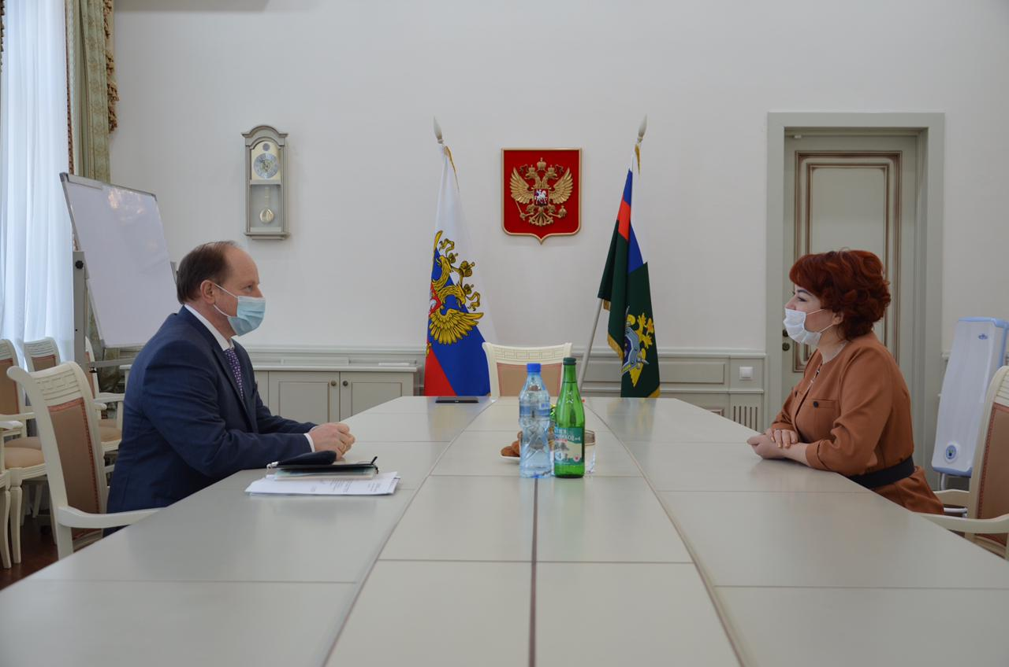
Для этих целей Уполномоченным заключены соглашения с Прокуратурой Республики Дагестан, Управление МВД по РД, Следственным управлением Следственного комитета РФ по РД, ФСИН по РД, Управлением Федеральной службы по надзору в сфере защиты прав потребителя и благополучия человека по РД, а также министерствами и ведомствами, общественными объединениями.
В соответствие с достигнутыми договоренностями о сотрудничестве проводятся совместные проверки фактов нарушения прав детей, профилактические мероприятия, научно-практические конференции, на которых осуществляется теоретическое осмысление и вырабатываются практические рекомендации по решению наиболее острых, системных проблем детства.
В 2020 году в соответствие с утвержденными регламентамии планами рабочих групп было осуществлено: 11 комплексных выездов (проверки, осуществляемые совместно с уполномоченными государственными органами и должностными лицами); 7 целевых выездов (проверки, осуществляемые по отдельным направлениям или конкретным вопросам деятельности в сфере защиты прав и законных интересов детей).
Совместно с МВД по РД, прокуратурой Республики Дагестан, комплексные выезды по проверке реализации права детей-сирот на получение полного государственного обеспечения, предусмотренного 159-ФЗ,осуществлены в:
- ЧПОУ «Медицинский колледж имени Башларова», г. Махачкала
- ГБПОУ РД «Колледж Строительства и дизайна», г. Махачкала,
- ГБОУ РД «Аграрно-экономический техникум им. М.Ш. Абуева», г. Махачкала
- Юридический колледж Северо-Кавказского института, филиал ВГУЮ РПА Минюста России, г. Махачкала,
- ГБОУ Бизнес-колледж ДГУНХ, г.Махачкала
- ГБПОУ РД «Профессионально-педагогический колледж им.М.Меджидова»,г.Избербаш
- ГБПОУ РД «Индустриально-промышленный колледж»,г.Избербаш
- ГКУ РД «Детский дом №7», г.Избербаш.
Совместно спрокуратурой Республики Дагестанцелевыми проверками были охвачены:
- МБОУ "Школа -интернат для детей - сирот" г.Махачкала,
- Приемные семьи, воспитывающие детей-инвалидов, МО «Гергебильский район».
5 приемов граждан были проведены совместно с руководителями и представителями федеральных и республиканских органов государственной власти, общественных организаций:
- по проблеме возвращения детей из зон вооруженных конфликтов – с Первым заместителем Председателя Правительства Республики Дагестан А.Ш. Карибовым и заместителем Председателя Правительства Республики Дагестан Р.Д. Джафаровым;
- по общим вопросам состояния законности и правопорядка в республике – с заместителем прокурора Республики Дагестан Т.Г. Абдулазизовым;
- по проблеме исполнения судебных решений о взыскании алиментов и определения места жительства ребенка – с руководителем управления Федеральной службы судебных приставов по Республике Дагестан – А.М. Алиловым;
- по проблеме защиты прав и законных интересов несовершеннолетних, отбывающих наказание, – с руководителем УФСИН России по Республике Дагестан А.В. Поляковым;
- вопросы установления опеки и попечительства – с начальником отдела Министерства образования и науки Республики Дагестан Д.А. Атаевым;

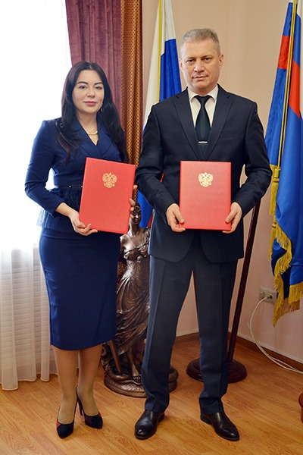
Активно взаимодействует Уполномоченный с УФСИН России по Республике Дагестан в вопросах организации воспитательной и социальной работы с несовершеннолетними осужденными, отбывающими наказание как в виде лишения свободы, так и не связанное с изоляцией от общества. В целях оказания социальной помощи несовершеннолетним, осужденным без изоляции от общества, их трудоустройства, было утверждено постановление Правительства Республики Дагестан от 29.07.2019. №177 «О внесении изменений в постановление Правительства Республики Дагестан от 22.12.2014. №659 «« Об утверждении государственной программы Республики Дагестан « Обеспечение общественного порядка и противодействие преступности в Республике Дагестан»»» и дополнено программой «Профилактика правонарушений преступлений несовершеннолетних в Республике Дагестан на 2019-2021 годы».
В данную программу были включены спортивно-массовые и культурно-досуговые мероприятия. По предложению Уполномоченного за несовершеннолетними осужденными, состоящими на учете, закрепили наставников из числа глав администраций сельских поселений, социальных педагогов и представителей религиозных организаций.Несмотря на сложную санитарно-эпидемиологическую обстановку, в рамках исполнения пунктов соглашений о взаимодействии и в целях профилактики повторных правонарушений со стороны несовершеннолетних осужденных, были проведены: экскурсия в Исторический парк « Россия – моя история», соревновании по мини- футболу среди любительских команд на «Кубок Магала»; акция, посвященная открытию Года памяти и славы и прорыву блокады Ленинграда «Блокадный хлеб». Традиционно в канун 8 марта Уполномоченный посетила женскую колонию в г.Кизилюрт с праздничной программой силами детских творческих коллективов.
В Докладе Уполномоченного за 2019 года была поднята проблема роста числа преступлений против половой неприкосновенности и половой свободы несовершеннолетних. В 2020 году неглубокое внимание к этой тенденции вылилось в серьезные уголовные дела, фигурантами которых является широкий круг лиц от самих совершеннолетних до родителей. Совместно со Следственным управлением Следственного комитета РФ по РД были определены задачи и направления работы по оказанию профессиональной психологической помощи детям, как потерпевшим, так и обвиняемым по делу, родителям и иным родственникам. Во взаимодействии с СУ СК по РД проведена разъяснительная работа со средствами массовой информации, блогерами и правозащитниками, в том числе, российскими, по ряду резонансных уголовных дел. Кроме того, по предложению Уполномоченного реализуется проект «Наставничество», в рамках которого подопечными Следкома стали дети-сироты из • МБОУ "Школа -интернат для детей - сирот" г.Махачкала.
Уполномоченный является членом Комиссии по делам несовершеннолетних и защите их прав при Правительстве Республики Дагестан. Одним из важных направлений деятельности Комиссии стала работа по выявлению в детских учреждениях ранее судимых лиц и рассмотрению возможности их дальнейшего допуска к деятельности с участием несовершеннолетних. На заседаниях Комиссии рассматривались важнейшие проблемы профилактики правонарушений и безнадзорности. По инициативе Уполномоченного состоялось обсуждение проблемы детского суицида. Отсутствие надлежащего семейного и общественного воспитания, жестокое обращение взрослых и сверстников провоцирует детей на бегство, иногда из жизни. Уже отмечалось, что уровень морального и физического насилия растет как в семьях, так и детских образовательных учреждениях. Подробно на заседании Комиссии рассматривался ход реализации поручения Президента об организации горячего питания. Благодаря проведенному мониторингу и согласованной работе всех заинтересованных ведомств удалось выявить и решить проблему обеспечения питанием на дому детей с инвалидностью и ограниченными возможностями здоровья.
В составе Комиссии по оказанию содействия возвращению детей в Республику Дагестан ведется работа в соответствие с поручением Президента Российской Федерации от 23 ноября 2018 года № Пр-2192 о реализации мер по возвращению российских детей из зон боевых действий в Ираке и Сирии (подробнее об этом в соответствующем разделе).
Национальным антитеррористическим комитетом на выездном заседании в Республике Дагестан в 2019 году совместно с Уполномоченным был поднят вопрос защиты прав и законных интересов детей, обучающихся в системе религиозного образования, но не охваченных основным общим образованием. Несмотря на достигнутые успехи в деле возрождения дагестанской исламской богословской школы, одной из актуальных проблем является деятельность примечетских школ (мактабов). Примечетские школы являются добровольными объединениями граждан, образованными в целях совместного исповедания ислама, осуществляющим деятельность без государственной регистрации и приобретения правоспособности юридического лица. Обучение в примечетских школах носит непостоянный, сезонный характер, количество учеников постоянно меняется. Школы стихийно возникают и прекращают свою деятельность, в связи с чем плохо поддаются учету, неотвечают основнымсанитарным и противопожарным требованиям. По факту дети остаются без полноценного образования, как светского, так и религиозного. В системе среднего образования также немало проблем, главная из которых – отсутствие курса светских дисциплин даже в лицензированных медресе. Была поставлена задача в 2020 году провести масштабный мониторинг этой проблемы, там, где это возможно, оказать содействие в оформлении правоустанавливающих документов, лицензировании, получении необходимых разрешительных документов, а несовершеннолетних детей охватить школьным образованием и вернуть родителям. Совместно с Министерством по национальной политике и делам религий Республики Дагестан Уполномоченный осуществлял выезды в муниципальные образования республики, проверяет факты нахождения несовершеннолетних без законных представителей в религиозных заведения различного уровня.

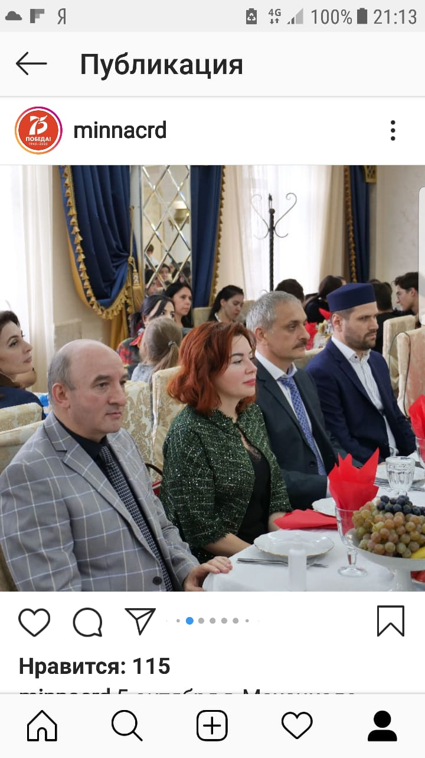
Ведется большая разъяснительная работа с имамами мечетей и родительской общественностью. Миннацем РД при поддержке Муфтията республики совместно с Уполномоченным были проведены серия семинаров- совещаний на темы:
- Проблемы начального и средне-специального религиозного образования в Республике Дагестан.
- Создание правовых условий для формирования и развития региональной системы традиционного исламского образования.
- Разработка учебных программ и формирование учебно-методической базы в системе исламского образования.
- Повышение качества образования в религиозных учебных заведениях республики.
- Формирование в обществе обстановки нетерпимости к пропаганде и распространению идей экстремизма, ксенофобии, национальной исключительности, направленных на подрыв общественно-политической стабильности, национального мира и согласия.
- Права детей в системе исламского образования.

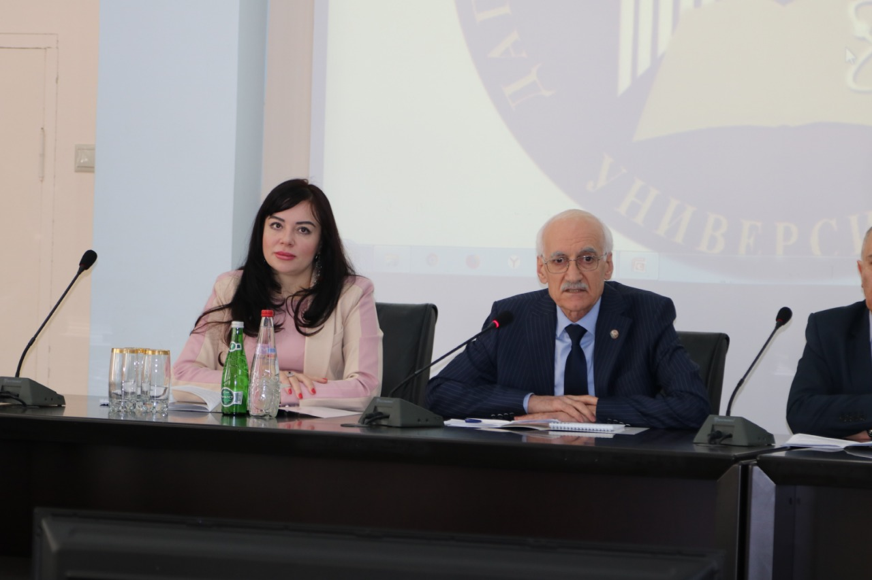
Уполномоченный является постоянным участником заседаний Антитеррористической комиссии Республики Дагестан.
В 2020 году были подготовлены доклады на тему:
- О результатах работы по реабилитации несовершеннолетних, возвращенных из зон боевых действий в Республике Ирак и Сирийской Арабской Республике.
- Мероприятия по недопущению проникновения в среду несовершеннолетних экстремистских идей, вовлечения детей в ряды религиозного бандподполья.
- Взаимодействие с органами местного самоуправленияи институтами гражданского общества в системе дополнительных мер профилактики попадания несовершеннолетних под воздействие идеологии терроризма.
Плодотворное сотрудничество налажено Уполномоченным с Адвокатской палатой Республики Дагестан и Федеральной палатой адвокатов. В рамках большого международного проекта «Адвокатская деятельность в условиях прикаспийского сотрудничества» Уполномоченный ведет секцию «Медиативные технологии на страже семьи», достигнута договоренность о реализации в республике проекта «Адвокатура в школе».
Интенсивное взаимодействие налажено с Общественной палатой Республики Дагестан. Уполномоченный принимает активное участие в обсуждении общественно значимых вопросов. Широко используются полномочия Общественной палаты по осуществлению общественного контроля. По предложению Уполномоченного на одном из пленарных заседаний Общественной палаты в 2020 году был вопрос «Об организации горячего питания в Республике Дагестан: проблемы реализации поручения Президента Российской Федерации».
Важным механизмом взаимодействия и развития детского правозащитного института является деятельность Координационных советов Уполномоченных по правам ребенка. В этом году совместные заседания Координационных советов Северо-Кавказского и Южного федерального округа прошли на тему:
- «Актуальные проблемы в сфере опеки и попечительства в субъектах Северо-Кавказского федерального округа: опыт и пути решения»
- «Постинтернатное сопровождение детей-сирот с инвалидностью: опыт, проблемы, пути решения».
В режиме видеоконференцсвязи на платформе ZOOM разобрали опыт Аппарата Уполномоченного по правам ребенка в Карачаево-Черкесской Республике по проведению проверок органов опеки и попечительства муниципальных образований субъекта РФ, а также практика привлечения к проведению проверок органов прокуратуры. Уполномоченными отмечено отсутствие единообразной практики организации и осуществления деятельности по опеке и попечительству в отношении несовершеннолетних граждан. Так, в субъектах Северо-Кавказского федерального округа сложилась различная практика. Так, в Ставропольском крае, республиках: Дагестан, Ингушетия, Кабардино-Балкария, Карачаево-Черкесия, Чечня отдельные государственные полномочия субъектов по организации и осуществлению деятельности по опеке и попечительству переданы в ведение органов местного самоуправления. При этом в республике Северная Осетия-Алания указанными полномочиями наделены территориальные органы Министерства труда и социального развития Республики Северная Осетия-Алания – управления социальной защиты населения в муниципальных образованиях республики. Также различна и практика определения уполномоченного органа исполнительной власти субъекта РФ по организации и осуществлению деятельности по опеке и попечительству. В республиках Дагестан, Ингушетия, Кабардино-Балкария, Карачаево-Черкесия, Чечня уполномоченным органом определены органы исполнительной власти субъектов в сфере образования, в республике Северная Осетия-Алания указанными полномочиями наделен уполномоченный орган исполнительной власти республики – Министерство труда и социального развития Республики Северная Осетия-Алания, а в Ставропольском крае уполномоченными органами определены органы исполнительной власти, осуществляющие государственное управление в сфере образования.
На втором заседании участники Координационного совета уполномоченных по правам ребёнка в Северо-Кавказском Федеральном округе, обсудили реализацию Национальной доктрины Российского образования до 2025 года, предполагающую организацию социально-психолого-педагогического сопровождения процесса социализации и адаптации получателей социальных услуг, в том числе воспитанников интернатных учреждений, делая особый упор на комплексное постинтернатное сопровождение. В соответствие с нарративами современной семейной политики приоритет отдается кровной семье. Действительно, участились случаи, когда выпускников забирают в кровные или замещающие семьи. Постинтернатная адаптация осложняется резкой сменой среды проживания воспитанника, проблемой самоидентификации личности выпускника в обществе. Ситуация усугубляется в случае возвращения выпускника на закреплённую площадь в неблагоприятную среду, откуда он был когда-то изъят. Асоциальная среда может пагубно воздействовать на личность молодого человека, не обладающего твёрдой жизненной позицией.
Заседания Координационного совета позволяют осуществлять поддержку и распространение лучших социальных практик в сфере материнства и детства, резолюции по итогам заседаний приняты в работу.
Также в целях конструктивного взаимодействия органов государственной власти Республики Дагестан с общественными организациями, с 2015 года при Уполномоченном создан консультативно-совещательный орган – Общественный совет при Уполномоченном по правам ребенка Республики Дагестан. Состав и тематические планы корректируются ежегодно.
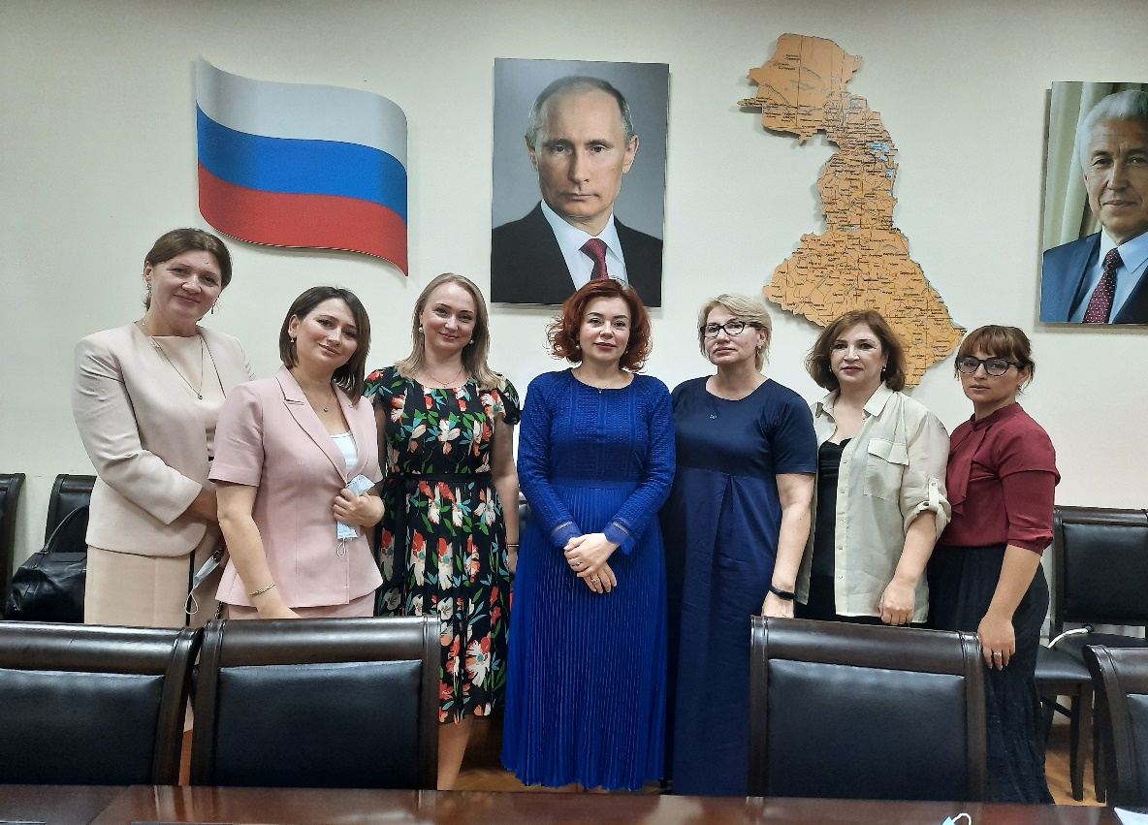
Основная цель указанного органа – координация деятельности в сфере охраны семьи, материнства и детства. Основными задачами Общественного совета являются разработка и принятие перспективных, системных решений выхода из трудных жизненных ситуаций с целью защиты интересов несовершеннолетнего ребенка.
Всего в 2020 году состоялось 4 заседания, 2 очных на тему:
- Защита многодетных семей и семей в трудной жизненной ситуации в условиях новейших вызовов и угроз;
- Проблемы дистанционного обучения в условиях пандемии.
И 2 заседания прошли в режиме видео-конференцсвязи на темы:
- «Трудные» дети в системе социальных отношений;
- Активные методы обучения детей-инвалидов и его оптимизация.
На площадке Общественного совета осуществляется продуктивное взаимодействие с некоммерческим сектором. Так по инициативе республиканских активистов Национального родительского комитетабыло организовано обсуждение, посвященное законодательным инициативам относительно отобрания детей и других изменений семейного законодательства РФ. На специально созванном заседании президиума Общественного совета Уполномоченный предоставил родительской общественности задать интересующие вопросы депутатам районных, городских собраний, а также Народного собрания РД, экспертам.
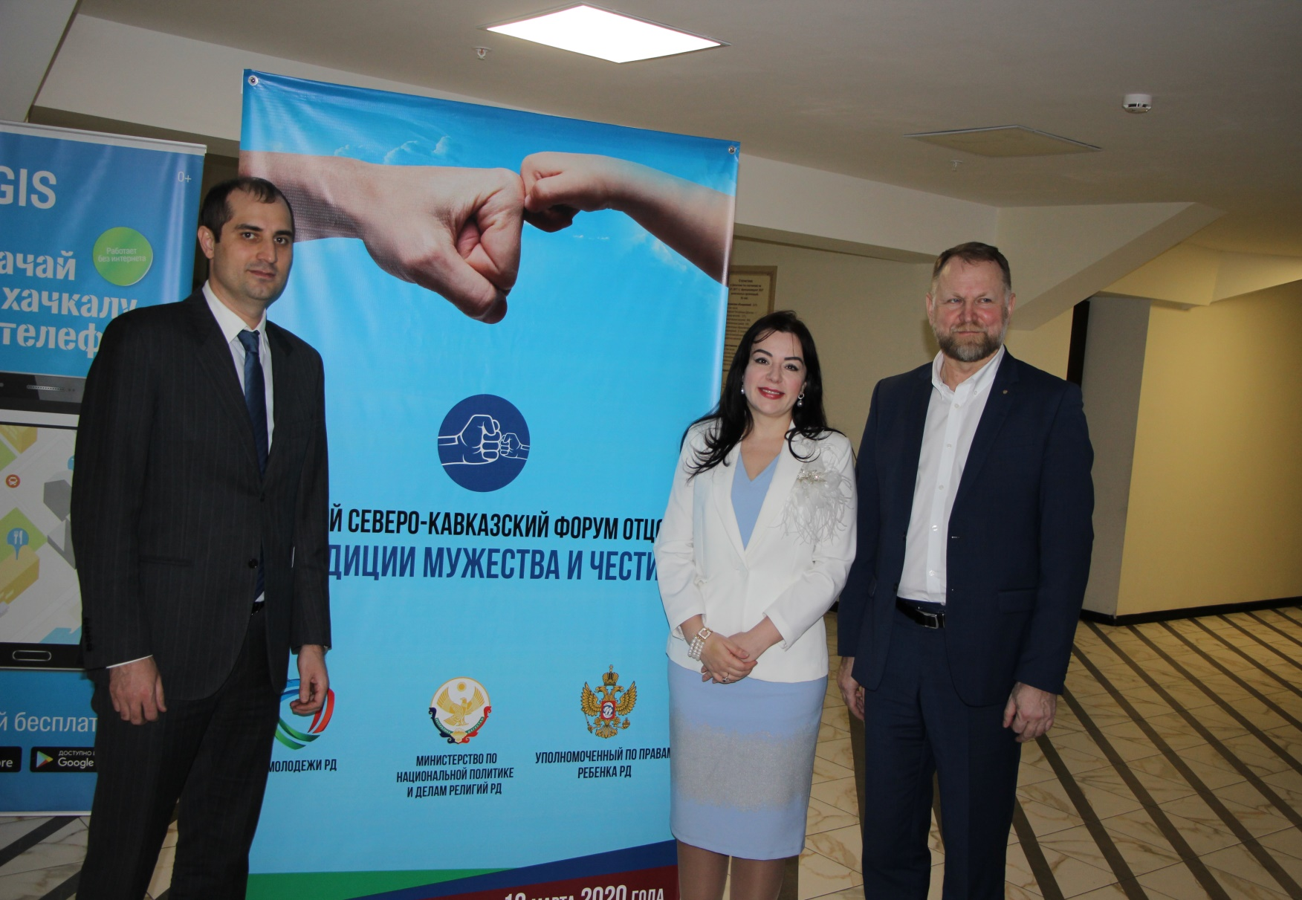
Довольно активно в 2020 году проявил себя созданный при Уполномоченном Совет отцов. В рамках мероприятий, посвященных Десятилетию детства, 75-летию победы в Великой Отечественной войне прошел северокавказский Форум отцов «Традиции мужества и чести», цель которого – приобщение молодежи к великим традициям служения Родине, ответственности за свой народ, патриотизма и сохранения великого культурно-исторического наследия. В мероприятии приняли участие Председатель Совета отцов России при Уполномоченном при Президенте Российской Федерации по правам ребенка А.Коченов (г.Москва), председатели Советов отцов Кабардино-Балкарской Республики, Ингушетии, Чечни, Карачаево-Черкесской Республики, Ставропольского края, члены Общественной Палаты РД. В рамках Форума состоялисьвстречи с представителями основных конфессий, старейшин Республики Дагестан с гостями и молодежью, в том числе, возвращенной из зоны военного конфликта на Ближнем Востоке. Для участников была организована масштабная экскурсионная программа в историческом парке «Россия - моя история», серия лекций и семинаров, встреч с основными молодежными объединениями: Юнармия, Волонтеры-медики, РДШ, Вымпел, а также с кадетами. Детьми из семей НВФ подготовлена концертная программа «Дети о мире и войне». На отдельной площадке состоялась презентация благотворительных и социальных проектов. Для законных представителей детей (опекунов) также проведены встречи с Советом старейшин, главами основных конфессий, председателями Совета отцов России, Дагестана, республик СКФО, на которых обсуждались проблемы воспитания детей в неполных семьях, оказано содействие законным представителям в решении индивидуальных проблем во взаимоотношениях с детьми.

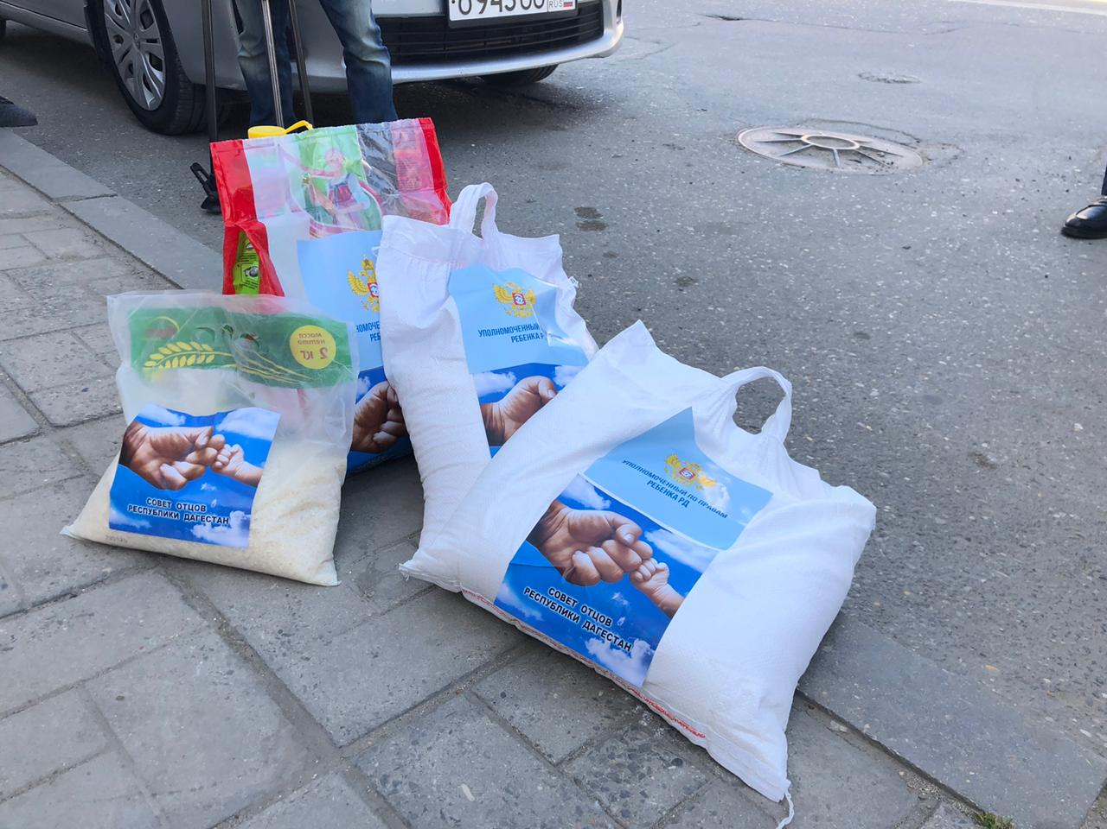
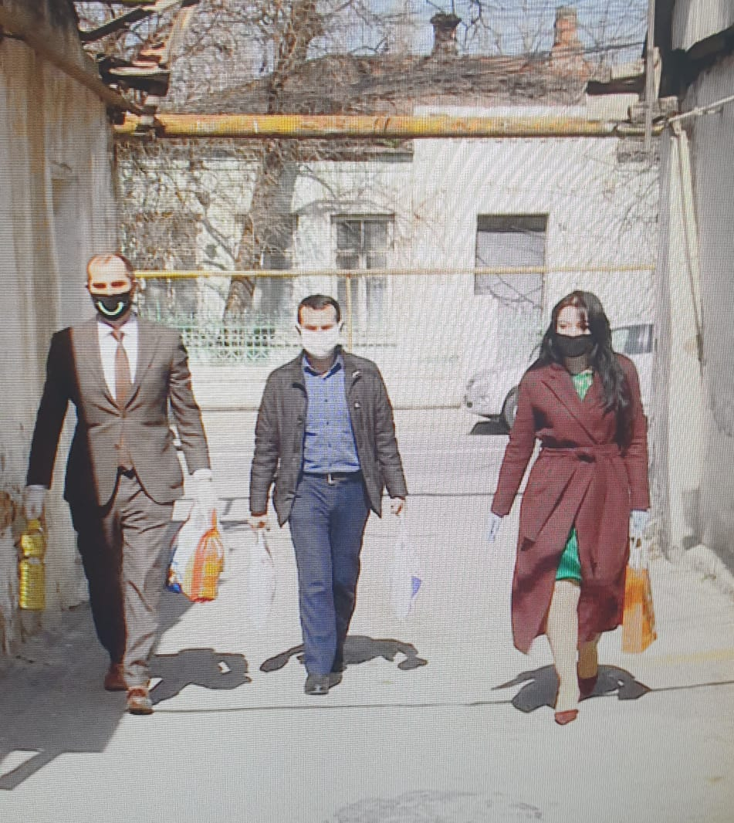
В период пандемии Совет отцов организовал продовольственную помощь многодетным семьям, оказывал содействие медикам в информационной работе с населением. Также, несмотря на ограничения, провели акцию «Безопасность детства», в летний период организовали серию мероприятий по предупреждению и профилактике чрезвычайных происшествий с детьми в местах массового скопления, досуга и развлечения детей, семей с детьми, прежде всего, на морском побережье.
Активное участие во всех мероприятиях принимают члены Детского совета при Уполномоченном.
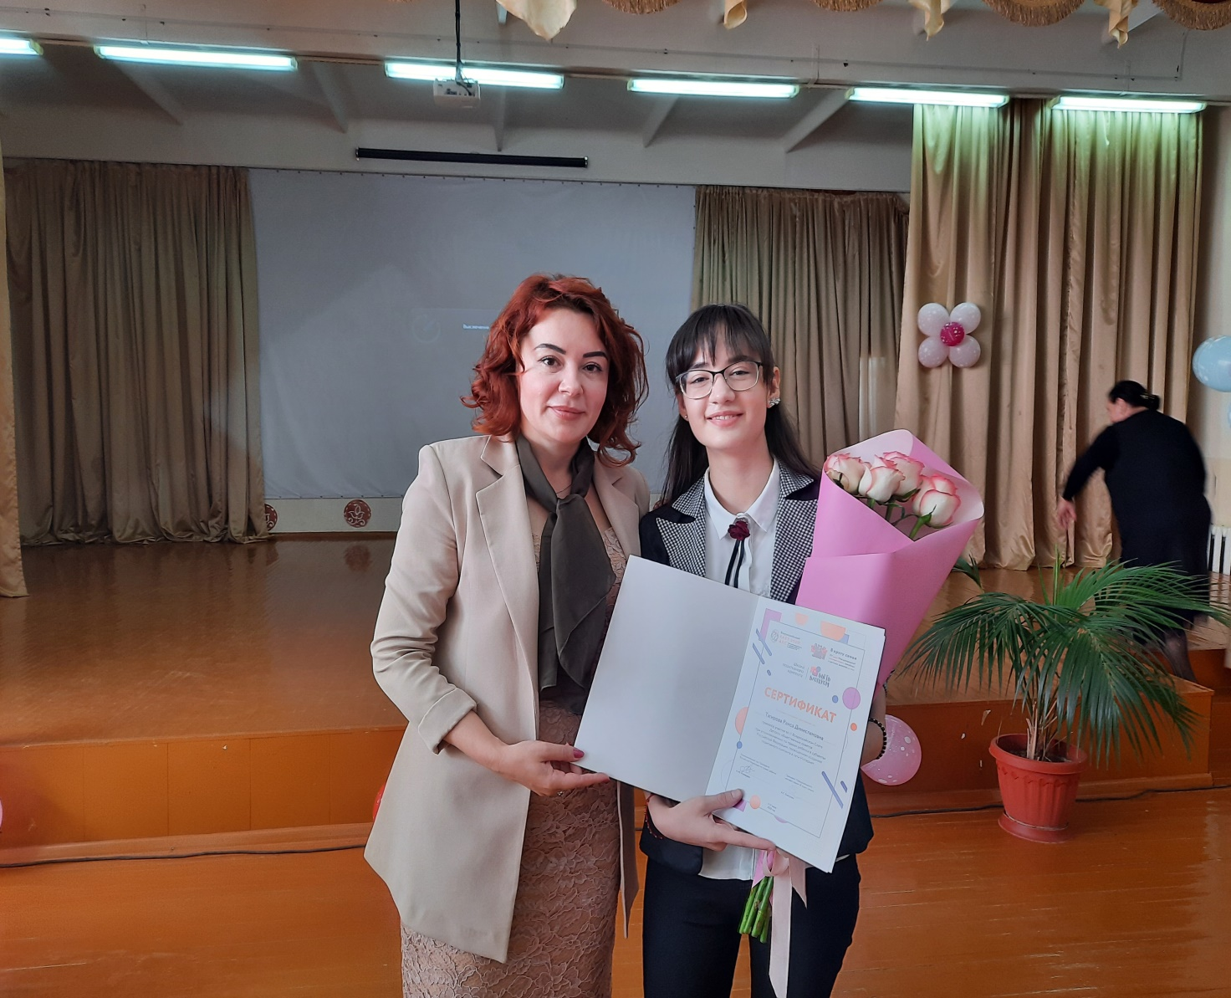
Чтобы из-за пандемии не осталось недостаточно отмеченной великая дата 75-летия Победы, дети провели десятки мероприятий, акций, флеш-мобов. Также приняли участи в заседании «взрослого» совета, посвященном проблемам дистанционного обучения. 7-13 июля 2020 года команда дагестанских школьников приняла участие в Международном фестивале семейных и детских фильмов «В кругу семьи» и Всероссийском слете детских общественных советов, посвященном созданию позитивного контента в сети Интернет.
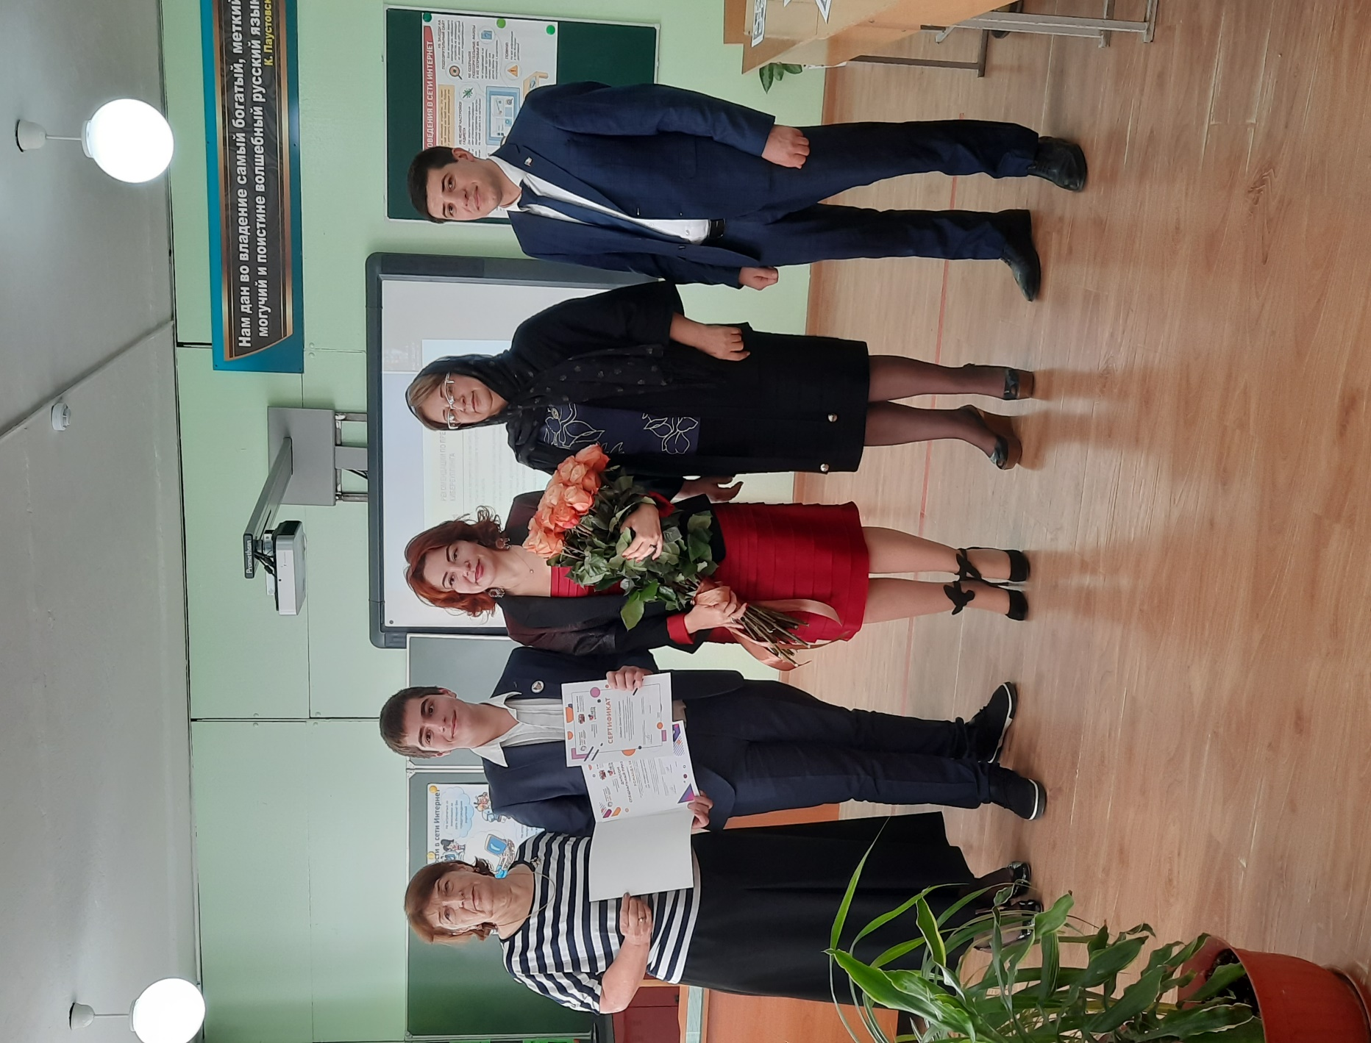
Несмотря на интерактивный режим, дети отлично работали в команде, создавали самостоятельные медийные продукты, показали себя талантливыми блогерами. Члены Детского совета Даниял Шабанов и Раиса Тагирова получили специальный приз жюри «За профессиональную организацию интервью». Уполномоченный организовал торжественное чествование участников и активистов, на мероприятии вручили грамоты и дипломы от Уполномоченного при Президенте Российской Федерации по правам ребенка А.Ю.Кузнецовой, цветы и подарки.

1.3 Участие в работе по совершенствованию законодательства и правоприменительной практики в интересах детей
В 2020 году завершилась работа над юридическим и организационно-правовым оформлением института Уполномоченного по правам ребенка в Республике Дагестан принятием ряда республиканских законов. В силу закона детский омбудсмен не наделен правом законодательной инициативы, поэтому участие в нормотворческой деятельности осуществлялась, прежде всего, в виде работы и согласовании проектов нормативных правовых актов.
Следует признать, что за период функционирования института уполномоченного по правам ребенка в Республике Дагестан сложилась определенная практика взаимодействия Уполномоченного с Народным Собранием Республики Дагестан. Сложилась система предварительного согласования с Уполномоченным нормативных правовых актов на предмет их соответствия как гарантированным законодательством правам ребенка, так и его интересам. Наиболее тесное сотрудничествокак в формате рабочих групп, так и заключений и пакета предложений по конкретным законодательным инициативам происходит с Комитетом по образованию, науке, культуре, делам молодежи, спорту и туризму.Также в течение года Уполномоченный принимает участие в сессиях Народного Собрания Республики Дагестан, заседаниях профильных комитетов. По всем проектам нормативных правовых актов, вносимых на рассмотрение, Уполномоченным по правам ребенка проводится независимая экспертиза на предмет их соответствия правам и интересам ребенка, гарантированным нормами международного права, федерального и республиканского законодательства, и представляются соответствующие заключения.
Так Уполномоченный по правам ребенка в Республике Дагестан организовал публичное обсуждение проектов Федерального Закона № 986679-7 «О внесении изменений в отдельные законодательные акты Российской Федерации», внесенный депутатом Государственной Думы Крашенинниковым П.В., сенатором Российской Федерации Клишасом А.А., и проекта Федерального Закона «О внесении изменений в отдельные законодательные акты Российской Федерации в связи с принятием Федерального закона «О внесении изменений в Семейный кодекс Российской Федерации в целях укрепления института семьи», подготовленный сенаторами Е.Мизулиной и др.
На прениях были рассмотрены положения наиболее важных, с точки зрения защиты прав и законных интересов несовершеннолетних детей, в том числе:
«О психиатрической помощи и гарантиях прав при ее оказании» от 02.07.1992г. № 3185-1-ФЗ;
Федеральный Закон «Об актах гражданского состояния» от 15.11.1997г. № 143-ФЗ;
Федеральный Закон «Об основных гарантиях прав ребенка в Российской Федерации» от 24.07.1998г. ФЗ № 124-ФЗ;
Федеральный Закон «Об основах системы профилактики безнадзорности и правонарушений несовершеннолетних» от 24.06.1999г. ФЗ № 120-ФЗ;
Федеральный Закон «О государственном банке данных о детях, оставшихся без попечения родителей» от 16.04.2001г. № 44-ФЗ;
Федеральный Закон «Об опеке и попечительстве» от 24.04.2008г. № 48-ФЗ;
Федеральный Закон «О полиции» от 07.02.2011г. №3-ФЗ;
Федеральный Закон «Об основах охраны здоровья граждан в Российской Федерации» от 21.11.2011г. № 323 –ФЗ;
Федеральный Закон «Об основах социального обслуживания граждан в Российской Федерации» от 28.12.2013г. № 442-ФЗ.
По результатам общественного обсуждения были сформулированы вызвавшие
основную тревогу и непонимание у родительской общественности замечания, в частности:
- пунктом 1 статьи 19 Федерального Закона «Об актах гражданского состояния» от 15.11.1997г. № 143-ФЗ предусмотрено, что лицо, нашедшее ребенка, обязано заявить об этом в течение сорока восьми часов в орган внутренних дел или в орган опеки и попечительства по месту обнаружения ребенка.
В предлагаемом законопроекте данная норма из статьи 19 исключается, что может привести к негативным правовым последствиям. В практике зачастую возникают случаи сокрытия найденного ребенка.
Кроме того законопроект предусматривает замену в статье 1 Федерального Закона «Об основных гарантиях прав ребенка в Российской Федерации» от 24.07.1998г. ФЗ № 124-ФЗ «понятия» на «термины», а с абзаца 3 ст. 1 исключают категорию «дети – сироты».
Также законопроект ограничивает применение норм законодательства при установлении, осуществлении и прекращении опеки и попечительства над несовершеннолетними гражданами предусмотренные пунктом 2 ст. 32. Федерального Закона «Об опеке и попечительстве» от 24.04.2008г. № 48-ФЗ.
В соответствии с пунктом 1 статьи 12 Федерального Закона «Об опеке и попечительстве» от 24.04.2008г. № 48-ФЗ в случаях, если в интересах недееспособного или не полностью дееспособного гражданина ему необходимо немедленно назначить опекуна или попечителя, орган опеки и попечительства вправе принять акт о временном назначении опекуна или попечителя (акт о предварительных опеке или попечительстве), в том числе при отобрании ребенка у родителей или лиц, их заменяющих, на основании статьи 77 Семейного кодекса Российской Федерации и нецелесообразности помещения ребенка в организацию для детей-сирот и детей, оставшихся без попечения родителей. Однако рассматриваемый законопроект исключает немедленное назначение опекуна или попечителя при отобрании ребенка у родителей или лиц их замещающих.
В практике такие ситуации возникают часто, и помещение ребенка в организации для детей сирот и детей, оставшихся без попечения родителей, может негативно отразится на психологическом состоянии ребенка.
Также законопроект исключает установленную ст. 13 указанного закона возможность назначения опеки по заявлению родителей, а также по заявлению самих несовершеннолетних граждан.
Отобрание детей, их помещение в учреждения для детей сирот и детей, оставшихся без попечения родителей эти направления, которые требуют особого подхода при которых возникают многочисленные обращения.
Ни в одном из предлагаемых законопроектов не определены способы защиты ребенка, находящегося в ситуации непосредственной угрозы его жизни и здоровью, в частности, не предусмотрено обеспечение его временного устройства, в период с момента установления такой угрозы органом опеки и попечительства (органом внутренних дел) и до вынесения (исполнения) решения суда об отобрании ребенка, а также не определен срок, в течение, которого с момента установления непосредственной угрозы жизни или здоровью ребенка орган опеки и попечительства должен обратиться в суд с исковым заявлением об отобрании ребенка.
Уполномоченный в своем заключении также пришел к выводу, что разработанные законопроекты не обеспечивают защиту интересов ребенка и увеличивает риски наступления негативных последствий, угрожающих его жизни и здоровью, и требует обширного, детального обсуждения, так как затрагивает интересы семьи в целом и несовершеннолетних детей в частности.

1.4 Основные направления проектной деятельности по обеспечению гарантий государственной защиты ребенка

Работа Уполномоченного по правовому просвещению предполагает использование самых разных форм и методов. Помимо непосредственных встреч и бесед с Уполномоченным, наиболее эффективно зарекомендовал себя проектный подход. Проекты реализуются Уполномоченным как самостоятельно, так и совместно с общественными организациями. Основные направления остаются неизменными, это профилактика семейного неблагополучия и социального сиротства, восстановление благоприятной для воспитания ребенка семейной среды, семейное устройство детей – сирот и детей, оставшихся без попечения родителей. Особое внимание уделяется социальной поддержке семей с детьми-инвалидами для обеспечения максимально возможного развития таких детей в условиях семейного воспитания, их социализации, подготовки к самостоятельной жизни и интеграции в общество. В меньшей степени Уполномоченный занимается одаренными детьми, однако на особом контроле оказание содействия в развитии творческих и интеллектуальных способностей, продвижении талантливых детей-инвалидов и детей из малоимущих семей.
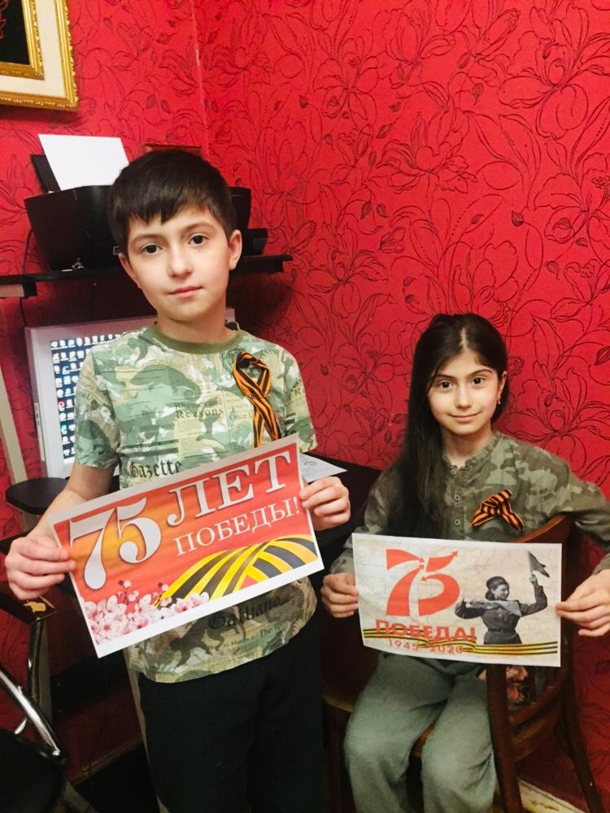
В 2020 году продолжилась реализация инициированных Уполномоченным при Президенте Российской Федерации по правам ребенка проектов:
- «Безопасность детства»,
- «Наставничество»,
- «Класс доброты»,
- «Письмо солдату».

Всего в республике постоянно реализуются следующие проекты:
1. «Вектор десятилетия детства: семья под защитой» – нацелен на совершенствование законодательства в части урегулирования вопросов, касающихся профилактики социального сиротства.
2. Фестиваль для детей с ОВЗ «Я и мои друзья» – направлен на развитие модели социального включения детей с функциональными нарушениями, содействие их социальной адаптации.
3. «Дети солнца» –проектнаправлен на социализацию и адаптацию детей с синдромом Дауна, формирование к ним доброжелательного отношения в обществе.
4. «Зажги синим!» – серия мероприятий, призванных привлечь внимание общественности к проблеме аутизма.
5. «Спорт во благо» – сопровождение спортивно одаренных детей с ограниченными возможностями здоровья, привлечение именитых спортсменов к работе с детьми.
6. «Подари жизнь!» – реализуется в республике в виде долгосрочного проекта, направленного на профилактику абортов, укрепление семьи.
7. «Письма дружбы» – совместный проект, ориентированный на установление межличностных контактов школьников из различных регионов России, формирование доброжелательного отношение к ровесникам другой национальности и вероисповедания.
8. «Школа добра» – комплекс мероприятий, направленных на поддержку детей-сирот и семей, их воспитывающих, включающий социально-культурные, социально-реабилитационные и спортивные мероприятия.
9. «Поколение М» – всероссийский творческий благотворительный интернет-проект развития детского творчества, приобщения к «хорошему интернету».
10. «Засветись!» – ориентирован на снижение детской смертности и травматизма в результате ДТП путем формирования у детей и взрослых навыков осознанного безопасного поведения на улице.
11. «Мой очаг – моя крепость» – приуроченный к Международному дню семьи, направлен на реализацию фундаментального права ребенка – жить и воспитываться в семье, включающий чествование семей супругов, проживших в браке 50 и более лет, развитие мер стимулирования полных благополучных многодетных семей через организацию различных форм поощрения.
12. «Дети войны и мира» – нацелен на патриотическое воспитание школьников; знакомство с героической историей России; а также социализацию детей из семей НВФ.
13. «День матери» – направлен на укрепление семьи как основы общества и государства, на сохранение традиций и развитие нравственно-эстетических принципов народов Дагестана в гражданском обществе, формирование высокого статуса Женщины-Матери.
14. «Форум приемных родителей» призван содействовать обеспечению комплексной и системной поддержки замещающих семей, формированию по отношению к ним позитивного общественного мнения.
15. «Правовенок» – приуроченный ко дню правовой помощи детям, нацелен на формирование правового сознания детей.
16. «Катюша для ветерана» – приобщает детей к пониманию великой истории своего народа, учит заботе о старших, ветеранах ВОВ, эмпатии.

В 2020 году из-за пандемии не состоялась их реализация в полном объеме, однако те мероприятия, которые возможно было адаптировать под дистанционных формат, были проведены.
Улучшение эпидемиологической обстановки позволило провести День Матери в привычной торжественной форме.
Орденом Матери, почетными грамотами и благодарностями Главы Республики Дагестан были награждены не только многодетные матери, воспитавшие 10 и более детей, но и женщины, которые помимо материнских обязанностей, в сложнейший для страны и мира период продолжили трудиться на самых ответственных направлениях. Так получили высокие награды медсестра реанимационного отеления Бабаюртовской районной больницы, учитель начальных классов МО «Бежтинский участок», слесарь Кизлярского электромеханического завода и другие. Самым взрослым участницам во избежание риска заражения коронавирусной инфекцией ордена и подарки Уполномоченный и первый заместитель Председателя Правительства Республики Дагестан А.Ш.Карибов вручили дома.
Также с учетом всех рекомендаций врачей на открытом воздухе провели День защиты детей в МГОУ «Школа – интернат для детей –сирот» г.Махачкалы. По инициативе Уполномоченного в интернатных учреждениях в период самоизоляции были организован конкурс на лучший личный блог и страничку учреждения в социальных сетях. Победителям подарили экш-камеры, планшеты с соответствующим программным обеспечением для дальнейшего творчества. Мэр г.Махачкалы подарил подопечным спортивный инвентарь.
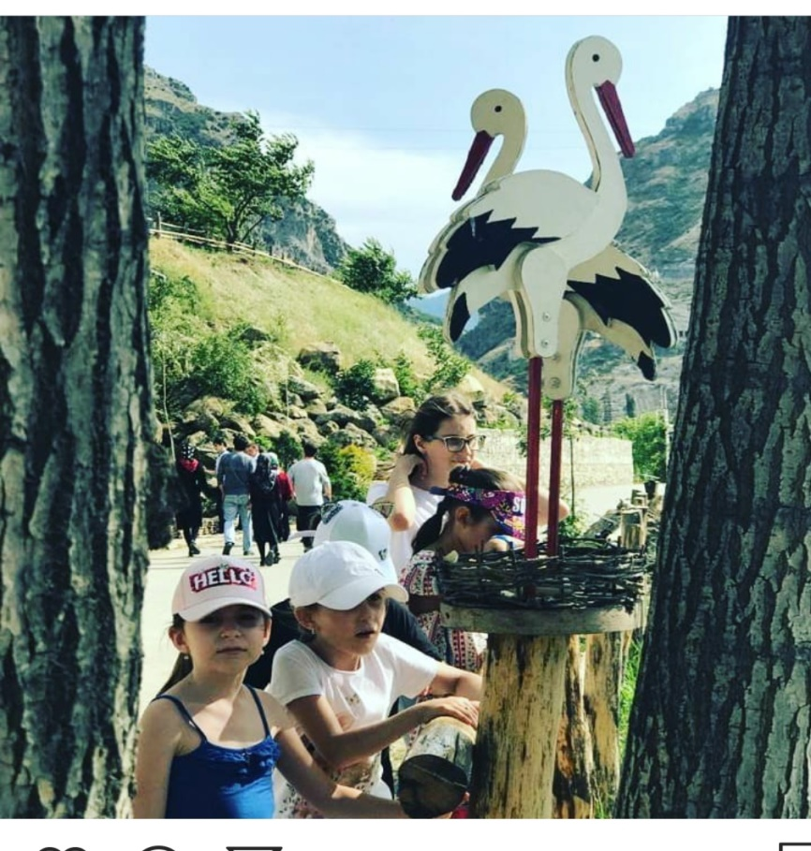
Ко дню семьи, любви и верности провели мероприятие «Где живет аист?», в рамках которого Уполномоченный исполнил мечту детей из многодетной малообеспеченной семьи побывать на Чиркейском водохранилище и увидеть аистов и лебедей. Детям была устроена масштабная экскурсия с посещением форелевого хозяйства, этноусадьбы.
Ко дню Великой Победы Уполномоченный провела конкурс «Я петь не устану о подвиге ратном». Дети, лишенные привычной физической активности в период самоизоляции, массово принятии участие во всех предложенных номинациях: песня, рисунок, стихотворение о войне. Лучшие работы выставлены на официальной странице Уполномоченного в инстаграмм, опубликованы в республиканской прессе и детском журнале «Орленок Дагестана».
Совместно с Министерством здравоохранения и Ассоциацией маммологов РД ежегодно проводится акция «Розовая ленточка», направленная на профилактику рака молочной железы. В связи с пандемией необычайную актуальность приобрела работа по профилактике отказов от прививок. В апреле 2020 года в разгар эпидемии не удалось провести традиционную Международную неделю вакцинации и иммунизации, однако к концу года Уполномоченным была запущена акция «Прояви индивидуальность – вакцинируйся!».
Совместно с Министерством по делам молодежи РД осуществляется поддержка волонтерского и добровольческого движения, имеющего положительный социальный эффект в работе с социально дезориентированными семьями, несовершеннолетними в тяжелой жизненной ситуации.
Большое количество совместных и, что немаловажно, долгосрочных проектов Уполномоченный реализует с общественными организациями «Матери России» и «Союз женщин»:
1. Проект Здоровое материнство – клуб «Родительство», нацеленный предупреждение материнской и младенческой смертности, планирование семьи, сохранение репродуктивной функции молодого поколения. Профилактика ранних беременностей среди подростков, ЭКО, пропаганда здорового образа жизни, привлечение населения к проведению диспансеризации для выявления серьезных заболеваний на ранних стадиях. Проект по инициативе Уполномоченного был представлен на всероссийский конкурс и вошел в «ТОП-100 Лучших социальных проектов».
2. «Сохраним жизнь маме» - профилактика рака молочной железы
3. «Центр культуры и досуга для пожилых людей «Общение» - улучшение качества культурного досуга людей пожилого возраста, вовлечения их в сферу творческой и социальной активности. Данный проект оказывает положительное воздействие не только на людей преклонного возраста, но и на детей, формирование здоровых отношений в молодых семьях, формируя уважительное отношение к пожилым людям, демонстрирующим примеры лучших семейных традиций и жизненного опыта.
4. «Творим добро вместе» направле на воспитание милосердия и доброты к людям, нуждающимся в помощи и поддержке. Это ежегодные выезды к детям-сиротам,- к пенсионерам Дома-интерната для престарелых и инвалидов «Ветеран», к военнослужащим с акцией «Матери Дагестана – солдатам России», к женщинам и детям, пребывающих в местах лишения свободы;
5. Клуб молодого патриота имени Героя России Магомеда Нурбагандова «Отечество» - это воспитание бережного отношения к героическому прошлому нашего народа, гражданственности, патриотизма и любви к Родине, верности конституционному и воинскому долгу, чествование героев нашего времени, демонстрирующих примеры выдающегося героизма и истинного мужества в нынешние дни. Формирование активной жизненной позиции, чувства сопричастности к судьбе Отечества, гордости и уважения к людям, вписавшим своё имя в историю.
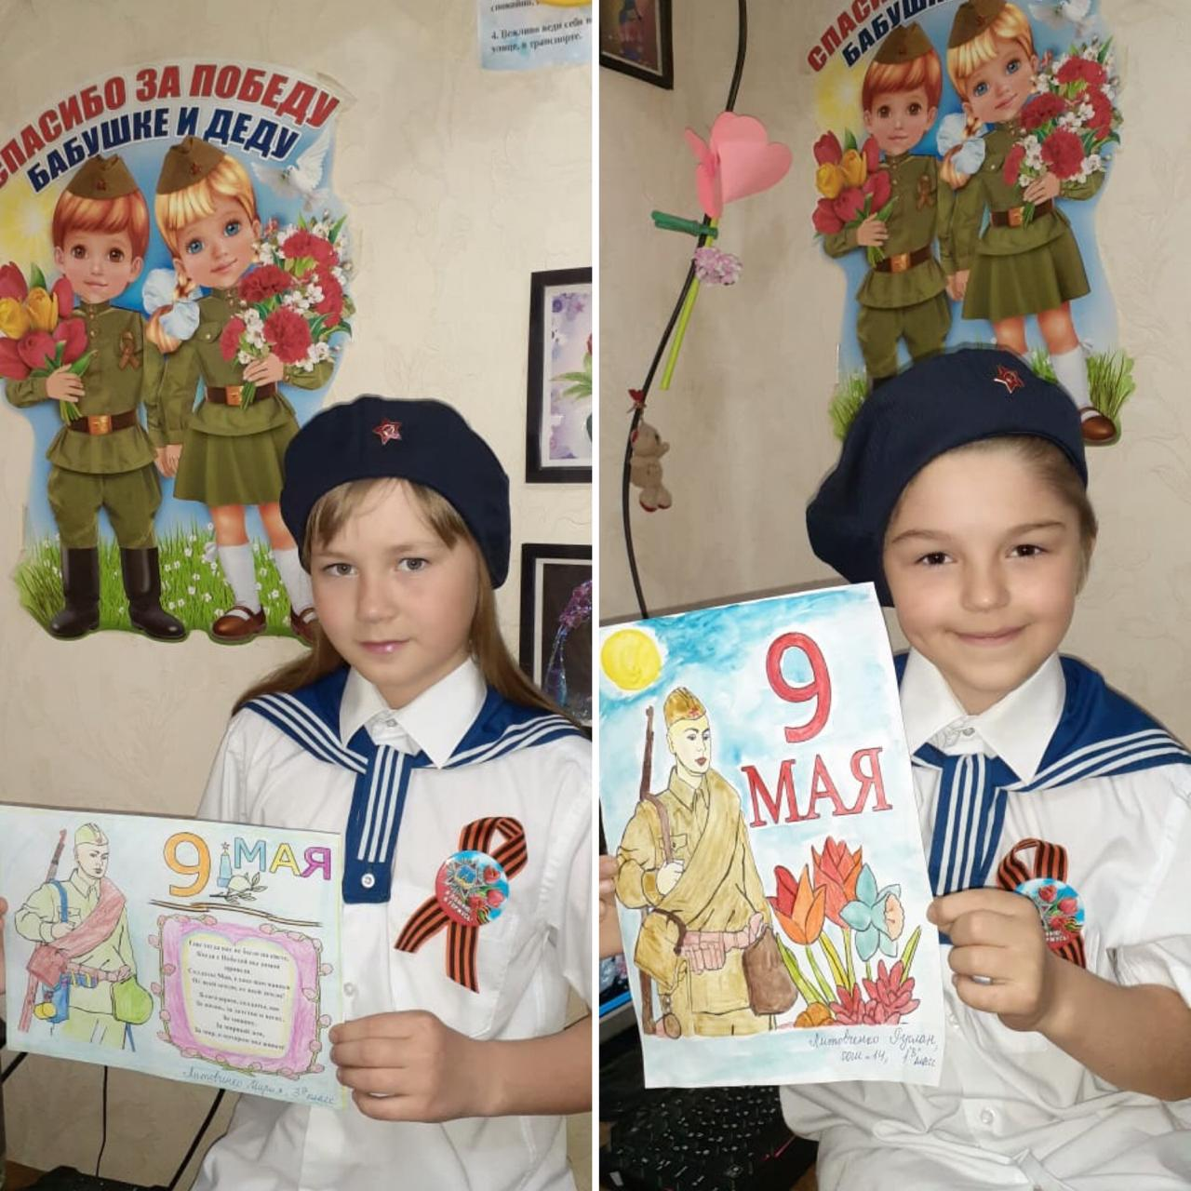

6. Праздником семейного счастья и благополучия уже который год становится День семьи, любви и верности. Это хороший повод поздравить лучшие семейные пары, услышать секреты семейного счастья.
25 мая в День памяти пропавших детей вместе с поисковым отрядом «Лиза Алерт» Дагестан провели серию мероприятий, посвященных детской безопасности. На площади города активисты отряда установили «стену» с ориентировками для привлечения общественного внимания. С Уполномоченным и экспертным сообществом в рамках круглого стола «Киднеппинг и безнадзорное детство» обсудили проблемы безнадзорности и беспризорности, вовлечения детей в противоправную деятельность, случаи похищений или самостоятельного ухода из дома несовершеннолетних, в том числе, по причине жестокого обращения.
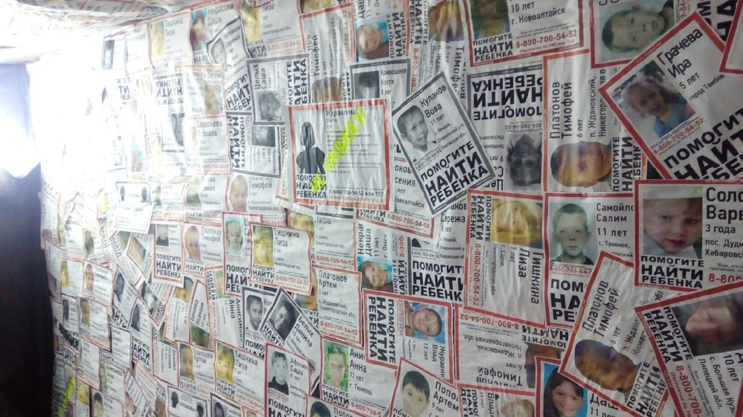
С выездом в МО Дербентский район, с.Геджух, Уполномоченный и вице-президент Фонда Расула Гамзатова Габибат Азизова провели награждение юных поэтов и художников из многодетных и малообеспеченных семей, представивших свои работы на конкурс, посвященный дню рождения великого поэта. В конкурсе приняли участие и дети из семей членов НВФ. Приобщение их к искусству, прежде всего, изобразительному – недопустимому в трактовке радикальных идеологий - один из методов социализации детей, мягкой коррекции мировоззренческих установок.

1.5 Деятельность
Уполномоченного по правовому просвещению

Одной из главных задач Уполномоченного по правам ребенка является правовое просвещение населения по вопросам реализации прав и интересов в сфере материнства и детства, создание условий для развития правового сознания граждан, накопления ими опыта правового поведения. Специалисты определяют современное общество как «общество риска». Как высказался Ульрих Бек, все мы являемся сегодня индивидами; не в силу выбора, но по-необходимости. Мы являемся индивидами de jure, независимо от того, являемся ли мы ими de facto: решение задач самоопределения и самоутверждения становится нашей обязанностью и все это требует от нас самодостаточности, независимо от того, имеем ли мы в своем распоряжении ресурсы, соответствующие этой обязанности. Особенно ощутимы проблемы самоопределения у детей и подростков. Многие из них индивидуализированы, не будучи на деле сформировавшимися личностями, и еще больше таких, кто страдает от ощущения, что пока не доросли до статуса личности, позволяющего отвечать за последствия индивидуализации. Быть личностью в современном глобальном и модернизирующемся мире означает, что невозможно винить за собственные проблемы никого, кроме самого себя, что причины своих поражений следует искать лишь в собственных праздности и лени, что достойная жизнь требует серьезных собственных усилий. Очень сложно жить, ежедневно порицания и презирая самого себя. Такая жизнь порождает у ребенка болезненное ощущение неуверенности. Дети естественным образом стремятся упростить свое положение, а недостаток имеющихся решений стремятся восполнять игрой воображения. Отсюда уход в виртуальный мир интернета, наркотиков, радикальных идеологий. Особенно это актуально для молодежи таких сложных, полиэтнических и традиционных по сути обществ, как Дагестан.
Углубляющаяся пропасть между бедственным положением значительного количества многодетных семей, особенно в сельской местности, и форсированная модернизация городского социума, высоких технологий и показной роскоши, формирует у детей ощущение бессмысленности усилий и невозможности контролировать свою судьбу, делать тот выбор, который по душе. Преодолевать эту пропасть – дело «большой» семейной политики. Построение и функционирование демократического государства требует системной работы по правовому воспитанию детей: определения его содержания, разработки соответствующих средств и методов, создания условий, обеспечивающих жизнедеятельность правовой личности в свободном обществе. Разрешение многочисленных проблем, стоящих перед нашим государством, невозможно без совершенствования всей правовой системы, обновления действующего законодательства, повышения правосознания и правовой культуры общества.
Современные проблемы требуют от власти и современных решений и методов. Сегодня работа с несовершеннолетними не может вестись только из залов собраний и парламентов, из кабинетов чиновников, поскольку дети большинстве находятся в экстерриториальном пространстве электронных сетей, стратегическими принципами которых все чаще становятся отдаление, увиливание, разъединение и невидимость. Для того, чтобы ребенок был способен к самостоятельному выбору действий, согласно нормам нравственности и права, умению открыто выражать и отстаивать свою независимую позицию, к свободному проявлению, необходима просветительская деятельность Уполномоченного.
Усилиями соответствующих органов исполнительной власти в республике проводится большая воспитательная работа, включая непрерывный образовательный процесс. Очевидна необходимость воспитания ценностей ребенка. В первую очередь бросается в глаза отсутствие института, способного «повести общество вперед». Наиболее болезненный вопрос состоит не в том, что следует делать, чтобы мир стал лучше и счастливее, а в том, кто возьмется это сделать. Налицо дефицит авторитетных лидеров и «чистых» биографий, способных вдохновить молодежь. Даже мегапопулярный среди дагестанцев всех возрастов Хабиб Нурмагомедов публично признается в проблемах с образованием.
Уполномоченным используются разнообразные формы правового просвещения. Безусловно, главным остается формат личного общения: это встречи с детьми и семьями, профилактические беседы с родителями и родственниками «трудных» детей, работа с опекунами. Однако многие проблемные ситуации требуют специальных знаний и профессионального подхода. Принципиальной позицией Уполномоченного остается необходимость привлечения ученого сообщества, прежде всего, профессиональных психологов и педагогов, к проблемам детства. В определенный период случился «перекос» и слишком деликатные темы, как нежелательная беременность, аборты, религиозное самоопределение ребенка, были отданы некоммерческому сектору. В результате на федеральные и республиканские грантовые средства создавались сомнительные приюты – однодневки, консультации по сложнейшим психологическим проблемам вели люди без профильного образования и сомнительных нравственных качеств, иногда женщины с детьми становились практически заложниками интересов НКО (например, как в случае с «Теплым домом на горе», ставшем фигурантом громкого скандала после журналистского расследования).
Уполномоченным осуществляются выступления с лекциями и докладами на самых различных площадках: выступление и участие в конференциях, семинарах, круглых столах. В 2020 году научно-преподавательская общественность быстрее всех освоило возможности дистанционных форм общения, поэтому пандемия не сказалась на количестве проведенных мероприятий и разнообразии тем для обсуждения. Серию лекций провела Уполномоченный, посвященных информационному пространству, поводом для чего послужило огромное количество недостоверной и заведомо ложной информации о распространении коронавирусной инфекции на начальном этапе пандемии от полного отрицания происходящего до панических вбросов и призывов не подчиняться рекомендациям. В ходе занятий были обсуждены понятия «фейка», «троллинга», «кибербуллинг», а также информационной безопасности. Лекции прошли в образовательных учреждениях различного уровня:
- СОШ № 10 и № 28 г.Махачкалы,
- ГБПОУ РД «Промышленно-экономический колледж», г.Махачкала
- ГБПОУ РД «Профессионально-педагогический колледж им.М.Меджидова», г.Избербаш
- ГБПОУ РД «Индустриально-промышленный колледж»,г.Избербаш
- ГКУ РД «Детский дом №7», г.Избербаш.
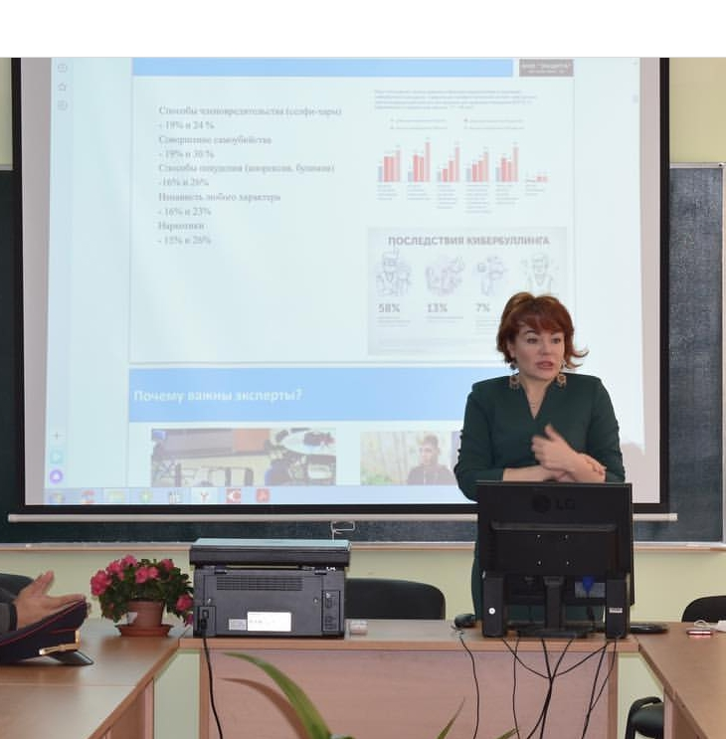
Лекции на тему: «Современное состояние и пути совершенствования конституционного законодательства» и «Проблемы взаимоотношений родителей и детей в международном частном праве» состоялись в Дербентском филиале Дагестанского государственного университета и Правовой академии Министерства юстиции РФ.
Уполномоченный выступил докладчиком на следующих мероприятиях:
- Круглый стол «Социально-ориентированные задачи в период распространения коронавирусной инфекции», ДГУ.
- Научно-практическая конференция «Организация дистанционного обучения детей с особенностями здоровья»; ДГПУ.
- «Особенности работы с семьями, находящимися в социально-опасном положении, в период пандемии», ГКУ РД «Республиканский центр социальной помощи семье и детям»;
- Круглый стол «Конвенция "О правах ребенка" как основание его семейно-правового статуса», Министерство юстиции РД;
- Международный семинар «Проблема алиментных обязательств: опыт Европы», совместно с ОНФ;
- 2-я межрегиональная конференция «Этапы развития религиозного образования в Республике Дагестан. Современное состояние и перспективы», ДРОО «Муслимат»;
- Видеоконференция «Международно-правовая защита прав детей мигрантов в условиях ограничений права на передвижение». Центр исследования глобальных вопросов современности и региональных проблем «Кавказ. Мир. Развитие»;
- Международная научная конференция «Особенности коллизионно-правового регулирования установления происхождения ребенка», РАНХиГС;
- Пресс-конференция, посвященная изменениям Конституции Российской Федерации;
- Круглый стол «Образ жизни семьи как фактор состояния здоровья детей: социально-экономические и медико-организационные факторы», Республиканский центр социальной помощи семье и детям;
- Научно-практическая конференция министерства здравоохранения Республики Дагестан: «Частноправовые средства реализации права на защиту здоровья детей»;
- Заседание, посвященное 30-летию Союза женщин Дагестана «Социальная природа семьи и ее общественные функции»;
- Школа приемных родителей, курс лекций «Семья и семейная собственность в современном праве России: виды имущественных правоотношений»;
- Торжественное собрание «Герои в белых халатах», посвященное врачам, оказывавшим помощь беременным женщинам, заболевшим КОВИД-19.
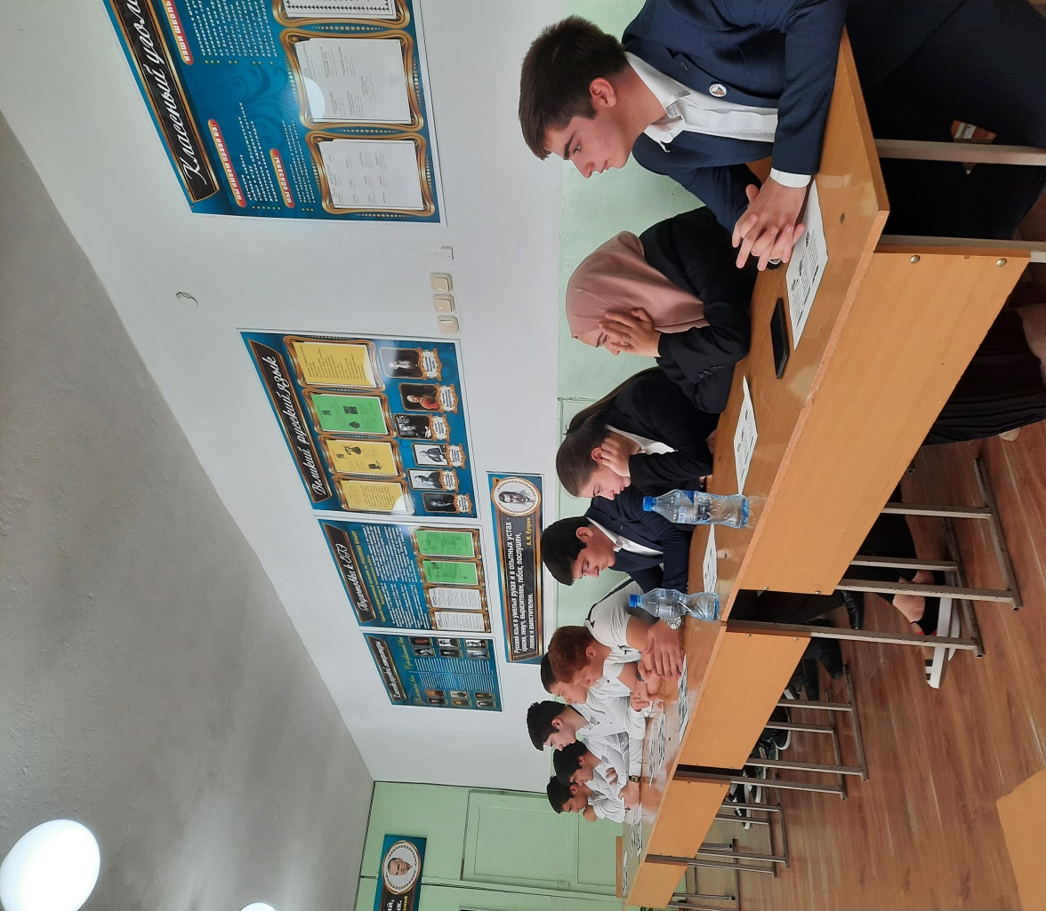
- Экспертное совещание «Неблагополучное детство как социально-экономическая причина терроризма и религиозного экстремизма».

Также ежегодными являются занятия по правовой тематике, приуроченные ко Дню защиты детей, Дню правовой помощи, к государственным и республиканским праздникам.
Уполномоченный является постоянным участником Конгресса дагестанской интеллигенции. Самые известные ученые, политики, деятели искусств на площадке Дагестанского государственного университета «Точка кипения» собираются для обсуждения важнейших проблем дагестанской действительности. Очередной «точкой кипения» стала тема «Современная дагестанская семья». Уполномоченный представила доклад «Модернизация в семейной сфере: слом традиций, катастрофа или неизбежность?». Были затронуты актуальные для дагестанского общества проблемы снижения брачного возраста и фактическое неисполнение родительских обязанностей под предлогом религиозных традиций. Эксперты сошлись во мнении, что большинство молодых вступают в брак неподготовленными, доля разводов и судебных процессов как факта неспособности урегулировать внутрисемейные конфликты неправовыми (нравственными) рычагами для общества, презентующего себя традиционным и религиозным, непозволительно высока.
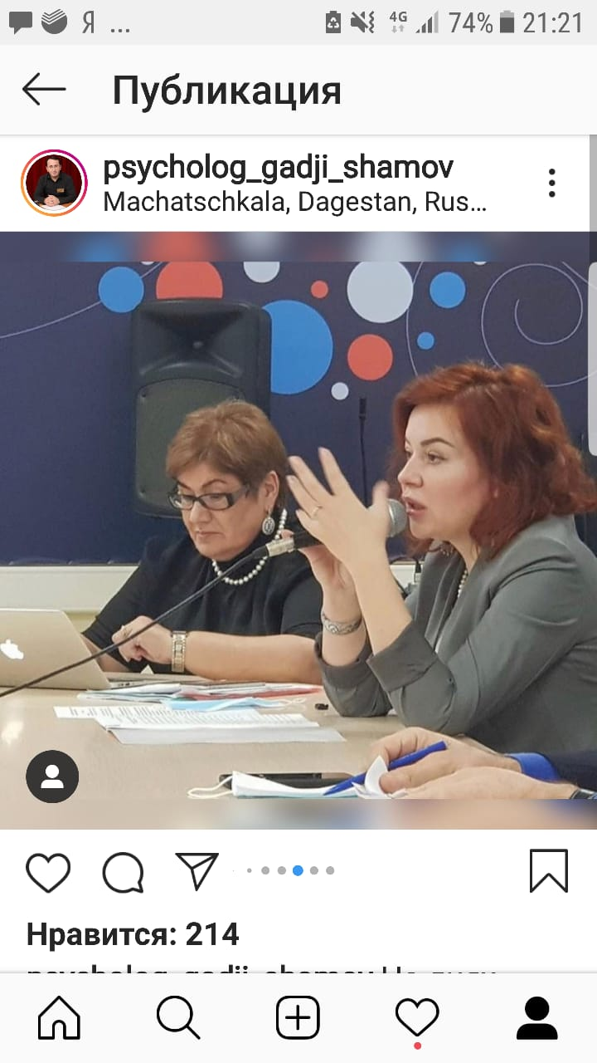
Именно поэтому деятельность Уполномоченного по правовому просвещению ориентирована не только на детей и подростков. Важным направлением деятельности является работа со взрослыми. Уровень просвещение, личных общекультурных компетенций родителей напрямую влияет на соблюдение прав и интересов ребенка. Нередки случаи, когда именно родители запрещают детям участие в системе дополнительного образования, считая это нецелесообразным или откровенно «греховным». Для работы с таким контингентом Уполномоченный привлекает авторитетные женские организации. Прочные партнерские отношения сложились с чеченскими организациями «Синтем» и «Женщины за развитие», уже не первый год совместно со специалистами из Москвы, Санкт-Петербурга проводятся приемы и психологические тренинги как для женщин в трудной жизненной ситуации, так и для детей в конфликте с законом, выпускников детских домов и интернатов, испытывающих трудности с социальной адартацией и др. Активное сотрудничество налажено с Центром клинической психологии (г.Махачкала), где прием детей и взрослых осуществляют в паре клинический психолог и врач-психиатр.
В 2020 году в интерактивном режиме прошли тренинги на темы:
- Медико-социальные механизмы профилактики семейных конфликтов.
- Женщины и дети в условиях угрозы жизни и здоровью в семье: как распознать агрессора.
- Преступления в отношении несовершеннолетних: проблемы выявления семейного неблагополучия и основные векторы профилактической работы.
- Риски неправомерных действий в отношении несовершеннолетних в приемных и замещающих семьях.
- Проблемы судебной защиты прав женщин и детей, пострадавших от насилия в семье.

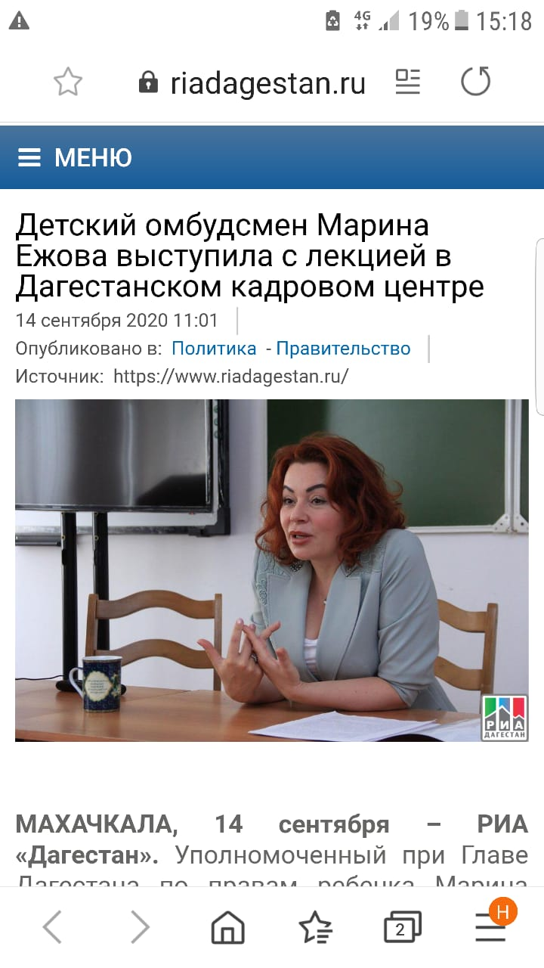
Непосредственно Уполномоченным проводятся занятия для муниципальных служащих, педагогических кадров, работников социальной сферы, социальных педагогов-психологов, председателей, ответственных секретарей, специалистов муниципальных комиссий по делам несовершеннолетних и защите их прав.

На базе Дагестанского института развития образования (ДИРО) регулярно проводятся научно-практические конференции, семинары столы по вопросам основных направлений образовательной политики с участием Уполномоченного. В 2020 году Уполномоченный провела обучающие семинары для сотрудников муниципальных органов опеки и попечительства в ДИРО и специалистов муниципальных КДНиЗП в Дагестанском кадровом центре. Разобрали основы семейной политики, законодательные инициативы в социальной сфере, основные цели и задачи «Десятилетия детства», а также многочисленные примеры из практики.
Специальные доклады Уполномоченного позволяют сконцентрироваться на исследовании определенной темы. Работа по недопущению вовлечения несовершеннолетних в экстремистскую и террористическую деятельность нашла отражение в серии научных статей, опубликованных в ведущих российских изданиях:
- Дети из зон вооруженных конфликтов: сломы идентичности;
- Граждане ИГИЛ: религия, терроризм или что-то еще?
- Внешние факторы вовлечения молодежи в ряды радикальных организаций;
- Исламизм – возвращение к средневековью или сверхсовременность?
Уполномоченным исследована проблема нахождения граждан России на территориях, подконтрольных ИГИЛ, причины выезда гражданского населения (женщин с детьми, стариков) для проживания в так называемом «Исламском государстве». Носителями какой идентичности являются дети, родившиеся и взрослевшие за пределами Дагестана, гражданами какого государства себя считают их родители, являются ли они убежденными приверженцами идеологии терроризма или оказались восприимчивыми к эмоциональному потенциалу религиозного радикализма. Почему вопреки масштабным усилиям государства по реализации идеи гражданского единства и солидарности, формирования общегражданской идентичности радикальный исламизм пользуется значительной общественной поддержкой.
Также Уполномоченным проводится работа по профилактике девиантных форм поведения, суицидов, конфликтных взаимоотношений родителей с детьми, организуются мероприятия по повышению стрессоустойчивости женщин и детей, подвергшихся физическому и психическому насилию, оказанию экстренной психологической помощи семьям с детьми, формированию психологической культуры, укреплению психологического здоровья детей и подростков. Проводимые мероприятия (утренники, семинары, «круглые столы», тренинги, диспуты, конкурсы рисунка, участие в теле радиопередачах, семинарах и конкурсах) направлены на профилактику семейного неблагополучия, социального сиротства, реабилитацию детей и подростков и оказанию им помощи в случае жестокого обращения с ними.
Традиционным форматом правового просвещения является организация и проведение конкурсных мероприятий, нацеленных как на развитие творческих способностей детей, так и на правовое, гражданское формирование личности ребят. Конкурс как метод является одним из способов согласования ценностно-смысловых позиций субъектов воспитательного процесса (детей, их родителей или законных представителей, педагогических работников) и призван содействовать развитию и укреплению социального партнерства Семьи и Государства. Цель конкурса – объединить участников в рамках единого проекта, сформировать понимание процессов, происходящих в республике, правильный взгляд на смыслы и ценности современного дагестанского общества, создать условия для самореализации детей, повышения их социальной и творческой активности.
Ежегодно среди учащихся школ и колледжей проводятся конкурсы:
- «Портрет Уполномоченного по правам ребенка»,
- «Права человека глазами ребенка» (совместно с Уполномоченным по правам человека в РД),
- «Я - гражданин России!» (совместно с газетой «Орленок Дагестана»).
Всего данными конкурсными мероприятиями было охвачено 891 человек, что свидетельствует о востребованности информационно-правового просвещения в игровой форме о детей.
Необходимым условием правового просвещения является взаимодействие со средствами массовой информации. В отчетном периоде активность Уполномоченного по взаимодействию со СМИ повысилась. Это было обусловлено, в том числе, разъяснительной работой о необходимости самоизоляции, соблюдения масочного режима, вакцинирования от коронавируса.
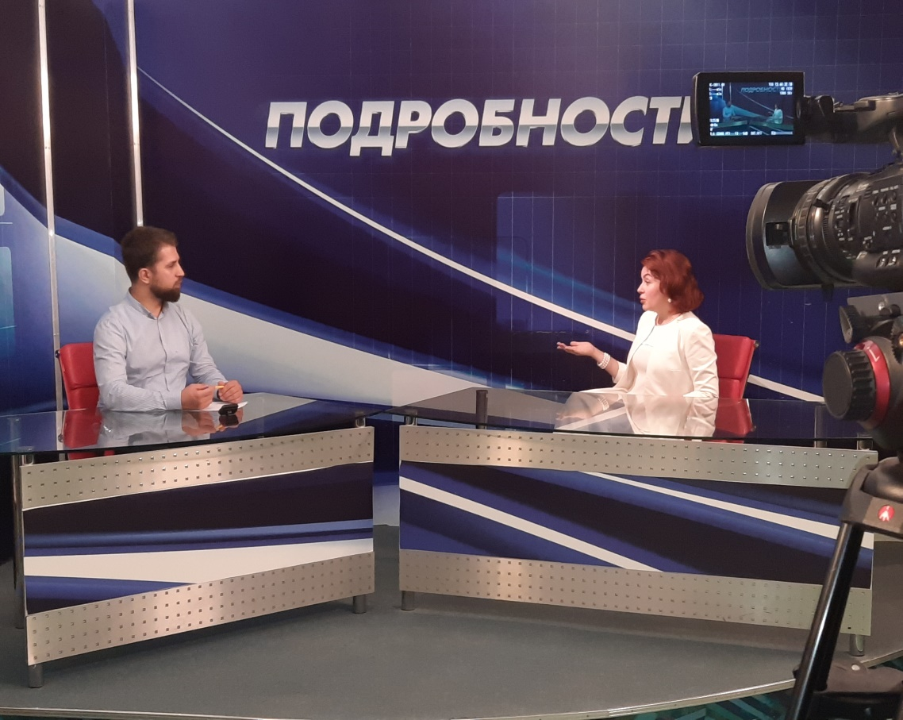
В течение 2020 года Уполномоченным было проведено значительное количество встреч с представителями федеральных и республиканских средств массовой информации. Уполномоченный является постоянным участником телевизионных передач и интервью, гостем радиоэфиров:
- на программе «Аутодафе»;
- на ток-шоу «Территория общения» ГТРК «Дагестан»;
- в программе «Вести» ГТРК «Дагестан»;
- в программе «Наболевший вопрос» ГТРК «Дагестан»
- в программе «Подробности» РГВК;
- в программе «Правовое поле» РГВК;
- в радио- и телепрограммах ТРК «Прибой»
Интервью, разъяснения, ответы на вопросы читателей давались в газетах «Дагестанская правда», «Молодежь Дагестана», «Махачкалинские известия», комментарии Уполномоченного к значимым событиям востребованы не только региональными, но и федеральными и международными СМИ: работа ведется с телеканалами ВВС, «Дождь», «НТВ», а также блогерами.

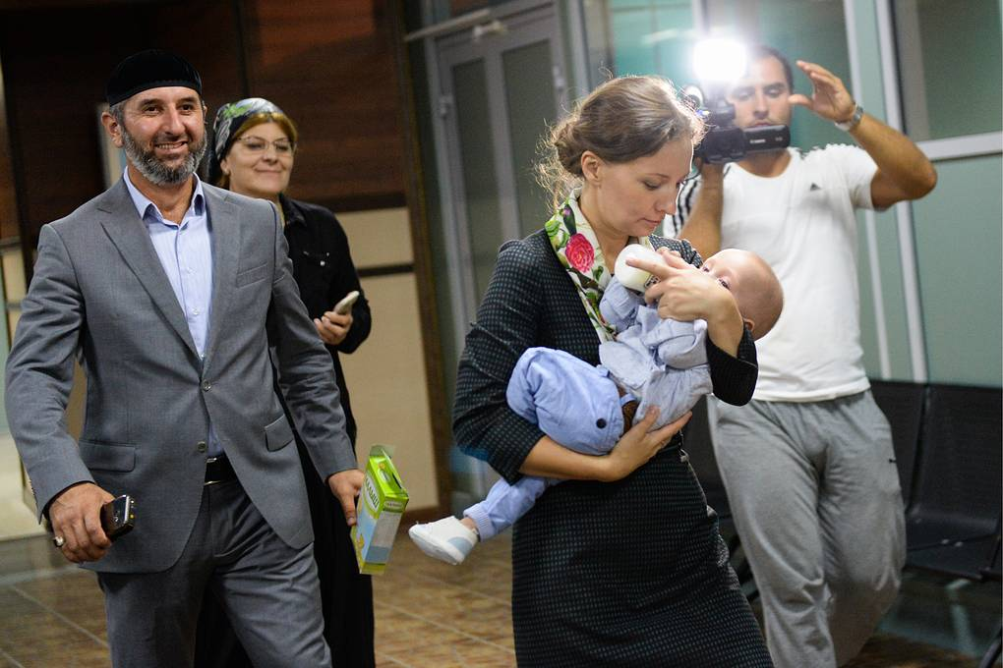
В рамках республиканской программы по противодействию идеологии экстремизма и терроризма Уполномоченный приняла участие в съемках документального фильма Эльмиры Кажаевой «Обманутая», повествующем о технологиях вербовки молодых дагестанских женщин в ряды бандподполья. Автору фильма оказано содействие в организации интервью с Уполномоченным при Президенте Российской Федерации по правам ребенка А.Ю.Кузнецовой, предоставлен доступ к статистическим материалам. Также осенью 2020года прошли съемки документального фильма о проблеме международного терроризма, сирийской войне, ее жертвах и участниках по заказу ФСБ РФ. Уполномоченным было организовано участие в съемках семей, воспитывающих вернувшихся из зон вооруженного конфликта на Ближнем Востоке детей. Съемочный процесс был организован в Кизилюртовском, Кизлярском районах, г.Махачкале.
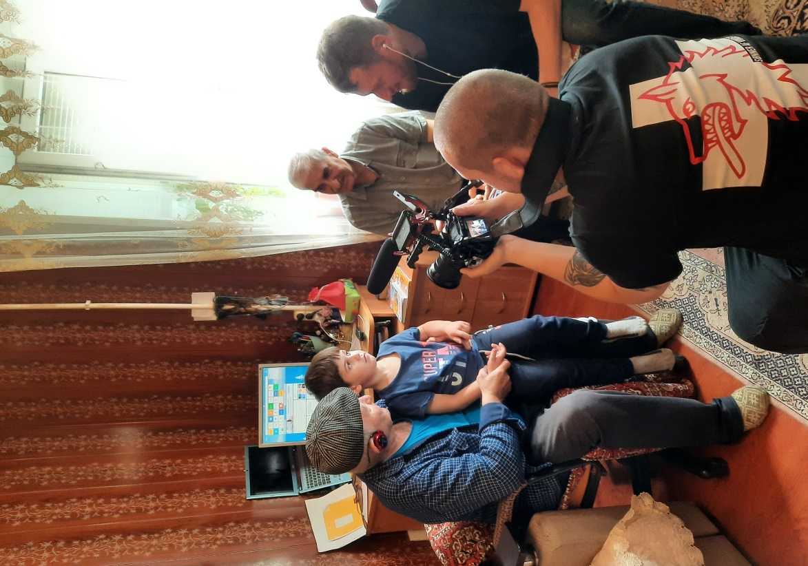

1.6 Основные направления деятельности Уполномоченного
по международному и межрегиональному сотрудничеству в интересах детей

В 2020 году была продолжена масштабная работа по возвращению российских детей из зон вооруженного конфликта на Ближнем Востоке в Российскую Федерацию.
После возвращения 28 апреля 2017 года первых 2 детей по инициативе руководства Республики Дагестан был поднят вопрос защиты прав и интересов всех российских детей, оказавшихся в зоне боевых действий на ближнем Востоке, в августе 2017 года создана республиканская Комиссия по оказанию содействия возвращению детей в Республику Дагестан (распоряжение №109-рг от 10 августа 2017г.) под председательством первого заместителя Председателя Правительства А.Ш. Карибова. На федеральном уровне была создана международная Комиссия по вопросу содействия возвращению детей, находящихся в зоне боевых действий на Ближнем Востоке под председательством Уполномоченного при Президенте Российской Федерации по правам ребенка А.Ю. Кузнецовой.
В соответствии с указанием Президента Российской Федерации от 23 ноября 2018 года № Пр-2192 и поручением Правительства Российской Федерации от 29 ноября 2018 г. о реализации мер по возвращению и социализации российских детей из зон боевых действий в Ираке и Сирии Уполномоченным ведется прием граждан, чьи родственники вместе с несовершеннолетними детьми находятся в зоне вооруженного конфликта, а также юридическое сопровождение и подготовка всех необходимых документов для возвращения детей в Россию. Всего на 01.12.2020г.в Республику Дагестан возвращено 150 детей ( 79 – из Республики Ирак, 5 – из тюрем г.Дамаска, 52 – из лагеря Аль-Холь, провинция Хасака, 10 – из Турции). Согласно электронной базе данных в зоне вооруженного конфликта продолжает находиться еще 1658 человек В лагерях Аль-Холь и Рож провинции Хасака САР взяты образцы биоматериалов для теста ДНК еще у 96 детей – круглых сирот, в настоящее время идет работа по идентификации их личностей..
За период деятельности с 2017 по 2020 гг. Международнойкомиссией по вопросу содействия возвращению детей, находящихся в зоне боевых действий на Ближнем Востоке под председательством Уполномоченного при Президенте Российской Федерации по правам ребенка А.Ю. Кузнецовой был выработан определенный алгоритм действий, включающий:
- установление местонахождения (выявление) ребенка в соответствие с заявлением близких родственников;
- установление личности и гражданства детей, рожденных на территории Российской Федерации;
- проведение генетической экспертизы и установление факта рождения за пределами Российской Федерации в судебном порядке детей, рожденных за пределами Российской Федерации;
- при положительном ДНК-тесте установление предварительной опеки или попечительства для вывоза детей;
- оформление постоянной опеки и статуса родителей и ребенка в судебном порядке.
Чрезвычайно остро стоит вопрос о дальнейшей социализации возвратившихся детей. В соответствие с поручением Заместителя председателя Правительства РФ Т.А. Голиковой идет работа над Комплексом мер.
В Республике Дагестан наработан уникальный опыт профилактической работы с несовершеннолетними детьми членов незаконных вооруженных формирований (НВФ). Уполномоченным совместно с органами системы профилактики проводится большая работа по противодействию распространения идеологии экстремизма и терроризма, особое внимание уделяется недопущению вовлечения детей в противоправную и террористическую деятельность, совершенствованию инструментария адресной профилактической работы с несовершеннолетними.
В соответствие с рекомендациями межведомственной рабочей группы Национального антитеррористического комитета по Республике Дагестана с марта 2016 года действует утвержденный Комиссией по делам несовершеннолетних Порядок взаимодействия при организации и проведении индивидуально-профилактических мероприятий с несовершеннолетними детьми членов незаконных вооруженных формировании. Порядок закрепил за комиссиями по делам несовершеннолетних и защите их прав, МВД по РД, Минобрнауки РД, Минмолодежи РД функции в сфере работыс несовершеннолетними детьми членов НВФ и определивший ее основные направления.
В 2020 году внесены изменения в Порядок, предусматривающие также участие в данной работе Минздрава РД, Миннаца РД, Муфтията Дагестана, профильных некоммерческих организаций.
На текущий момент в республике установлены 1372 семьи убитых, осужденных и разыскиваемых членов НВФ, в том числе, покинувших республику для участия в международной террористической деятельности (МТО) за рубежом, в которых воспитываются 2916 несовершеннолетних детей.
Количество детей и семей участников НВФ по годам
В 439 семьях, в которых кто-либо из членов ликвидирован в ходе контртеррористических мероприятий, проживают 1033 ребенка.
В 228 семьях, где имеются отбывающие наказания в местах лишения свободы, проживают 536 детей.
В 180 семьях вместе с лицами, освободившимися из учреждений исполнения наказаний после отбытия срока наказания, находится 451 несовершеннолетний.
Также установлены 129 семей, в которых кто-либо из родителей объявлен в розыск за террористическую деятельность, в них проживают 314 детей.

Вышеуказанные семьи проживают на территории всех городов и районов республики, за исключением Кайтагского, Курахского, Чародинского, Тляратинского, Шамильского районов.

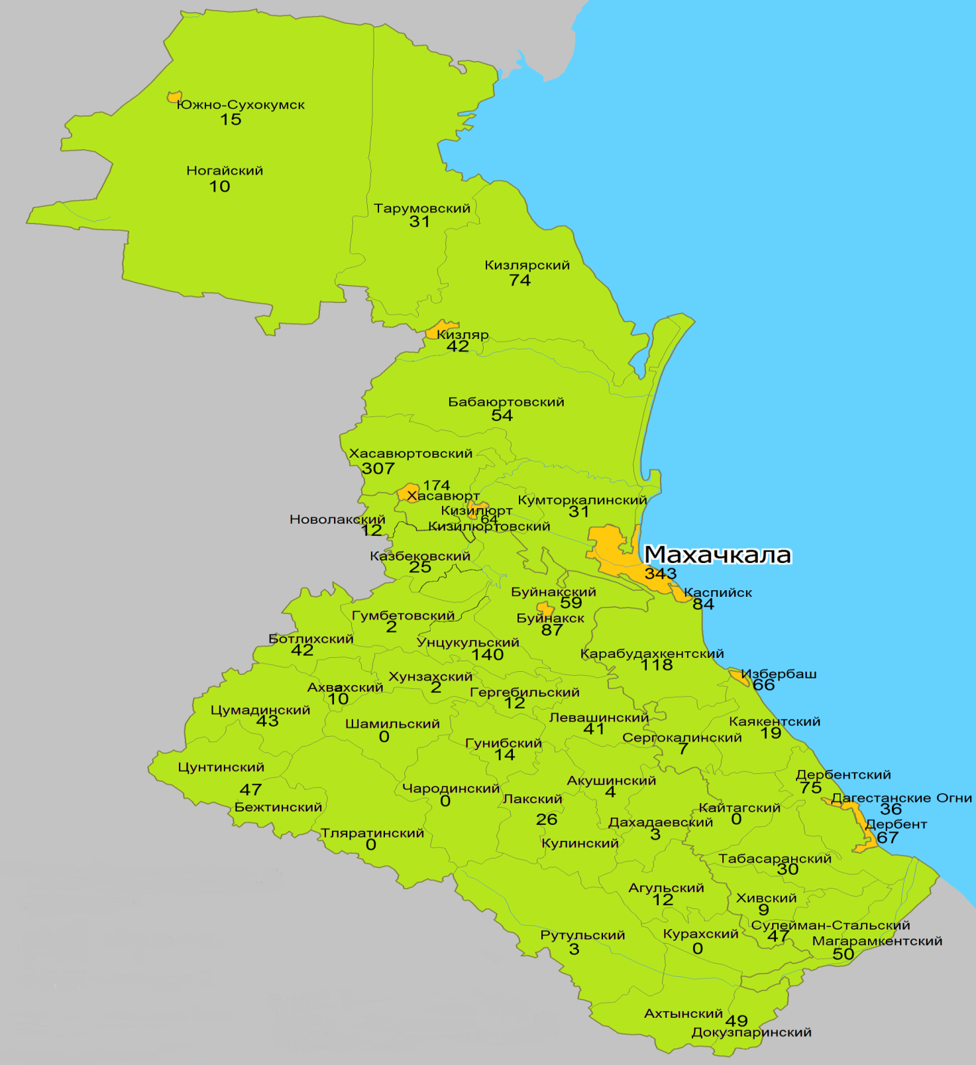

Наибольшее количество семей и детей членов НВФ находятся в г. Махачкале (121 семьи, 343 детей), Хасавюртовском районе (127, 307), г. Хасавюрте (72, 174), Унцукульском районе (53, 140), Карабудахкентском районе (56, 118), г. Буйнакске (52, 87),г. Каспийске (34, 84), Дербентском районе (41, 75), Кизлярском районе (52, 74), г. Дербенте (26, 67), г. Избербаше (33, 66), г. Кизилюрте и Кизилюртовском районе (32, 64)

В целом, система социального сопровождения и адаптации несовершеннолетних «группы риска» в Республике Дагестан выстроена. В целях координации работы широкого круга должностных лиц всех субъектов профилактики были определены основные направления работы:
- выявление семей членов НВФ, находящихся в социально опасном положении;
- выявление семей, вернувшихся республику из зон вооруженного конфликта самостоятельно, вне деятельности института Уполномоченных по правам ребенка и других официальных структур.
- выявление лиц, вовлекающих несовершеннолетних детей членов НВФ в совершение преступлений, антиобщественных действий, а также их родителей, законных представителей, не исполняющих обязанности по воспитанию, обучению и содержанию детей;
- обследование материально-бытовых условий и социально-экономического уровня жизни детей «группы риска»;
- выявление детей, не посещающих образовательные организации;
- оказание социально-психологической и педагогической помощи несовершеннолетним детям с отклонениями в поведении либо проблемами в обучении;
- воспитательная и психокоррекционная работа с детьми, родители которых являлись членами НВФ и были ликвидированы в ходе контртеррористических мероприятий;
- воспитательная и психокоррекционная работа с опекунами детей, родители которых находятся либо ликвидированы в зоне вооруженного конфликта на Ближнем Востоке;
- организация летнего отдыха, досуга и занятости несовершеннолетних детей «группы риска»;
- привлечение детей в общеобразовательных организациях к общедоступным спортивным секциям, техническим и иных кружкам, клубам;
- содействие в определении форм устройства несовершеннолетних детей членов НВФ, оставшихся без попечения родителей;
- оказание помощи в трудовом и бытовом устройстве несовершеннолетних детей членов НВФ.
В целях повышения эффективности проводимой профилактической работы Уполномоченным подготовлено практическое пособие, содержащее алгоритмы работы с семьями, чьи родственники находятся в зоне повышенной террористической опасности.
Для исключения излишнего вмешательства в частную жизнь семьи Комиссией по делам несовершеннолетних и защите их прав при Правительстве РД разработан типовой регламент посещений детей из семей лиц, причастных к террористической деятельности, в том числе, возвратившихся из стран с повышенной террористической активностью, с дифференциацией на возрастные группы.
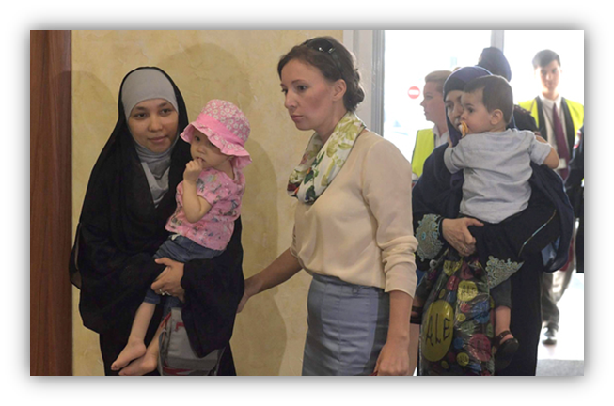
Разработана типовая программа индивидуальной профилактической работы с несовершеннолетними для учета всех психо-физиологических и социальных характеристик детей «группы риска» с указанием конкретных мероприятий, их вида, формы, сроков проведения и исполнителя. Уполномоченным по правам ребенка ежегодно утверждается План дополнительных мероприятий по реабилитации и социальной адаптации детей, возвращенных из зон боевых действий в Ираке и Сирии, в котором предусмотрены мероприятия медицинской (терапевтической и психиатрической направленности) и социальной (социально-педагогической, психологической, социокультурной, социально-бытовой направленности, а также спортивно-оздоровительные мероприятия).
К мероприятиям по профилактике распространения среди несовершеннолетних идеологии экстремизма и терроризма на постоянной основе привлекаются представители духовенства республики, общественных организаций, профессорско-преподавательского состава учебных заведений.
Таким образом, за каждой семьей, воспитывающей ребенка членов НВФ, в среднем закреплено 5 специалистов:
- врач,
- сотрудник органа опеки и попечительства,
- педагог-психолог/социальный психолог (в зависимости от наличия в МО),
- инспектор ПДН/ сотрудник прокуратуры,
- общественный наставник (представитель Муфтията республики, НКО)
В этом году дети членов НВФ принимали активное участие в мероприятиях, посвященных Дню солидарности в борьбе с терроризмом, Едином республиканском уроке «Терроризму – нет!», тематических классных часах, круглых столах, конкурсах, выставках книг, рисунков, акциях и форумах.
Отдельно стоит отметить их участие в патриотических мероприятиях, посвященных 75-летию Победы – «Блокадный хлеб», «Свеча памяти», «Георгиевская лента». В муниципальных образованиях Унцукульского, Магарамкентского, Сергокалинского, Ахтынского районов – в акциях под девизом «Мы против терроризма, мы за мир во всем мире», «День солидарности в борьбе терроризмом», «Я россиянин, я дагестанец». В Агульском, Тарумовском, Магарамкентскомрайонах они привлекались в качестве волонтеров при проведении акции «Люблю тебя – Россия», «Улыбка Гагарина», «Весенняя неделя добра 2019». Некоторые дети участников НВФ стали членами детских объединений «Юные патриоты», РДШ, приняты в Юнармию.

В связи с пандемией в 2020 году не удалось охватить детей летним отдыхом и оздоровлением, однако, как видно из диаграммы, ежегодно увеличивалось количество детей, получивших возможность поехать в детские оздоровительные лагеря.
Охват летним отдыхом и оздоровлением

Наибольшую обеспокоенность вызывает то, что дети членов НВФ, независимо от того, выезжали они в Сирию и Ирак, или нет, находятся в той же среде, которая поспособствовала становлению на путь противоправного поведения их родителей. Поэтому для действительно успешной реабилитации и адаптации ребенка в обществе, предполагающей, прежде всего, недопущение вовлечения в противоправную и террористическую деятельность, необходимо вести реабилитационную работу с семьей, с родителями и законными представителями несовершеннолетних.
Для решения этой задачи Уполномоченным разработан Тематический план работы с родителями/законными представителями детей из зон вооруженного конфликта, утвержден график реализации мероприятий в муниципальных образованиях Республики Дагестан, где проживают дети выделенной категории. План разработан в нескольких направлениях деятельности, рассчитан не только на семьи детей, возвращенных из Сирии и Ирака, но и детей ликвидированных или отбывающих наказание членов НВФ, состоит из нескольких блоков, которые могут проходить как последовательно, так и параллельно друг другу:
1. Диагностический (сбор информации, оценка семейной ситуации, выявление проблем, степени радикализации членов семьи).
2. Консультативный (определение внутрисемейных проблем и затруднений в воспитании детей).
3. Просветительский (обучение родителей (законных представителей) психологическим знаниям, продуктивным коррекционным и воспитательным приемам).
4. Коррекционный (решение конкретных проблем семьи, повышение уровня социальной компетентности родителей (законных представителей), социально-педагогическая работа в семье).
В соответствие с планом выездных мероприятий ежемесячно осуществляются встречи с семьями лиц, выехавших в Сирию и Ирак с целью участия в террористической деятельности запрещенного государства ИГИЛ, в сельских муниципалитетах, а также с вдовами и семьями боевиков, ликвидированными либо отбывающими наказание в Республике Дагестан. Так в феврале 2020 года состоялась встреча с семьями в Ногайском районе, в период с сентября по декабрь Уполномоченный посетила семьи в Левашинском, Дербентском, Кизлярском, Кизилюртовском районе, городах Махачкала и Хасавюрт. Для решения проблемы образования детей Уполномоченный обратилась в Министерство по делам молодежи РД с просьбой оказать содействие в приобретении для детей средств связи (компьютеров и планшетов), чтобы организовать дистанционные занятия с педагогами-волонтерами.
Применение комплекса коллективных мероприятий и программы индивидуальной профилактической работы с несовершеннолетними в целом дает положительный результат по социализации несовершеннолетних из семей участников НВФ. Вместе с тем остается проблемным взаимодействие с родителями (законными представителями) - членам рабочих групп, другим органам и учреждениям системы профилактики нередко приходится сталкиваться с крайне негативным отношением представителей семей несовершеннолетних. Некоторые законные представители данной категории детей наотрез отказываются направлять их в детские оздоровительные лагеря, запрещают участие в новогодних праздниках, выступать на сцене, заниматься творчеством. Стоит обратить внимание, что родственники, получившие право опеки над несовершеннолетними и возвратившие детей в рамках государственной кампании в соответствие с поручением Президента РФ, более дисциплинированы в выполнении рекомендаций, активно участвуют в предлагаемых мероприятиях. Тяжело идут на контакт, отказываются вовлекать детей в общественную жизнь семьи, вернувшие детей посредством третьих лиц, и родственники ликвидированных либо отбывающих наказание членов НВФ.
Так в 2020 году удалось предотвратить выезд в Сирию семьи (2 жены и 4 детей) находящегося в розыске члена бандформирований.
Не снимается актуальность международного сотрудничества по защите прав ребенка в ситуации различного гражданства родителей в рамках международного частного права. Решение о закрытии границ в целях недопущения распространения коронавирусной инфекции обострило и без того спорные, конфликтные ситуаций по определению места жительства ребенка в случае разного гражданства его родителей. В 2020 году поступило 5 обращений к Уполномоченному по вопросам определения места жительства ребенка и порядка реализации родительских прав и обязанностей при расторжении брака гражданами Российской Федерации, когда один из супругов проживает за рубежом: Бельгии- 1, Индии -1, ОАЭ -1, Грузии -1, Турции – 1, Эстонии -1.
Поскольку в действующем международном и национальном законодательстве в отношении защиты прав несовершеннолетних отсутствует прямая норма, регулирующая определение законного представителя российских детей – сирот и детей, оставшихся без попечения родителей, находящихся за пределами Российской Федерации, серьезной проблемой стало возвращение детей в ситуации закрытых на период пандемии границ. Так серьезная ситуация сложилась на российско-азербайджанской границе, где в палаточном лагере скопилось несколько сотен граждан Азербайджана, в том числе беременные женщины и дети. С наступлением летней жары их состояние приблизилось к критическому, начались волнения и протесты. После выезда Уполномоченного на место удалось выявить ребенка, находившегося в лагере после тяжелой операции – трепанации черепа, 7 малолетних детей и женщину на 8-м месяце беременности и договориться с азербайджанской стороной о первоочередном вывозе их на родину. В течение дня вопрос был решен.
Гораздо дольше пришлось ждать маленькому Садырханову Мансуру, 2016 г.р., оказавшемуся на территории Республики Беларусь. В г.Брест сопровождавшего мальчика отца задержали за совершение преступления, предусмотренного ч.1 ст.157 УК РФ. Для оперативного возвращения ребенка Уполномоченный обратился к руководителю департамента пограничного контроля Пограничной службы ФСБ РФ, заместителю председателя Правительства РФ - председателю штаба по предупреждению завоза и распространения новой коронавирусной инфекции. На время прохождения разрешительных процедур для открытия границы постоянно поддерживалась связь с консульскими должностными лицами, которыми осуществлялась защита прав и интересов оставшегося без попечения несовершеннолетнего гражданина России Федерации. Был осуществлен розыск близких родственников Мансура, оказано содействие в передаче им ребенка.
Уполномоченный оказывает содействие в оформлении российского гражданства, в 2020 году российское гражданство и документы, удостоверяющие личность и гражданство, получили 19 детей, рожденных на территории иностранных государств.
.
Важнейшим направлением работы Уполномоченного является межрегиональное сотрудничество. В рамках института сложилась атмосфера солидарности и взаимопомощи, совместными усилиями удается найти решения самым неоднозначным и запутанным жизненным ситуациям. Совместно с Уполномоченным по правам ребенка в Ставропольском крае удалось защитить права многодетной матери, уроженки Ставрополья, находившейся в приюте г.Махачкалы в связи с тяжелой жизненной ситуацией. Женщине и детям восстановлены все документы, оказана правовая помощь по оформлению прав собственности на дом, Уполномоченным организованы меры безопасности и семья препровождена из Дагестана в Ставрополь. С Уполномоченными по правам ребенка в Волгоградской области продолжается работа по защите прав несовершеннолетних сирот-инвалидов, переданных под опеку в Гергебильский район Дагестана. Уполномоченный по правам ребенка Республики Дагестан инициировал целевую проверку, в ходе которой сотрудниками прокуратуры были обнаружены факты недобросовестного исполнения опекунами своих обязанностей и растрата денежных средства подопечных. Ведется следствие. Совместно с Уполномоченным по правам ребенка Краснодарского края оказано содействие в исполнении решения суда и возвращении матери несовершеннолетнего ребенка в г.Сочи.
Совместно с Уполномоченным по правам ребенка в Астраханской области реализован очередной этап большого проекта для детей – инвалидов и детей с особенностями здоровья «Особенное счастье». Проект направлен на поддержку семей, воспитывающих особенных детей, и пропагандирует семейные ценности, любовь и доброту, гуманное отношение к инвалидам, воспитывает добросердечие, эмпатию и взаимоподдержку. Победителями одной из номинаций стала семья Гасановых из Махачкалы. Гостями –патронами премии приглашаются не просто знаменитые люди, но и сумевшие создать крепкие семьи. В 2020 году ими стали Виктория и Антон Макарские.
Большая работа по совершенствованию правозащитных механизмов проводится в рамках съездов и форумов, инициированных Уполномоченным при Президенте Российской Федерации по правам ребенка А.Ю.Кузнецовой. В связи с пандемией не удалось провести ежегодный съезд Уполномоченных по правам ребенка, однако в августе 2020 года в г. Москве состоялось Всероссийское совещание на тему: «Актуальные задачи современной политики в сфере образования». Совещания Уполномоченных – это не только дискуссионная площадка, где даются оценки всероссийских мероприятий и выработанных их участниками рекомендаций, которые отражаются в резолюциях, направляемых в профильные органы государственной власти, используются для совершенствования законодательной и правоприменительной практики защиты детства. Это еще и своеобразная обучающая платформа, на которой отрабатываются сложные темы, проходит поиск ответов на нестандартные ситуации. На этот раз под руководством доктора педагогических наук, профессора Александра Князева работали над созданием алгоритмов консультирования в кризисной семейной обстановке при наличии родительской девиации.

РАЗДЕЛ 2.
ОБЩИЙ МОНИТОРИНГ
СОСТОЯНИЯ ДЕЛ В ОБЛАСТИ ЗАЩИТЫ СЕМЬИ, МАТЕРИНСТВА И ПРАВ РЕБЕНКА
В РЕСПУБЛИКЕ ДАГЕСТАН

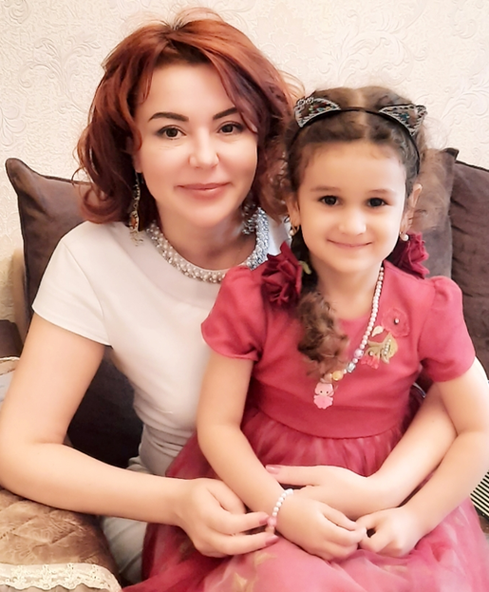

2.1. Основные демографические тенденции
в Республике Дагестан в 2020 году

По предварительным данным территориального органа Федеральной службы государственной статистики по Республике Дагестан численность населения Республики Дагестан на 1 января 2021 года составляет 3132268 человек. Общая численность детского населения – 881631 человек, что составляет почти треть населения республики (28,1%). В Республике Дагестан проживает около 100 тыс. многодетных семей.
Важным демографическим показателем является рождаемость. Несмотря на тенденцию к снижению рождаемости, наметившуюся последние три года в целом по стране, Республика Дагестан остаётся в числе лидеров среди регионов России с высоким показателем рождаемости. Число родившихся в 2020 г. – 43353 младенцев, в 2019 г. – 45604 ребенка, что на 2251 больше, чем в 2020 г. Показатель рождаемости 2020 г. – 13,6 г. на 1000 человек населения, (2019 г. – 14,8 по Республике Дагестан, 11,0 по Российской Федерации,СКФО – 13,4).
В общей численности детского населения Республики Дагестан, равной 881631 человек на 1 января 2020 года, состоят:
- 499015 – дети, воспитывающиеся в семьях со среднедушевым доходом, размер которого не превышает величину прожиточного минимума;
- 43003 – дети-инвалиды;
- 4061 – дети-сироты, и дети, оставшиеся без попечения родителей, из них 3936 – воспитываются в 181 опекунских и приемных семьях, 125 – в организациях для детей-сирот;
- 15224 – дети из семей, находящихся в трудной жизненной ситуации;
- 1946 – дети из семей, находящихся в социально опасном положении.
Число зарегистрированных браков в 2020 г. составило 13807, зарегистрированных разводов – 5294, что больше аналогичных показателей за предыдущие годы (5183 в 2019 году, 4681 в 2018 г.). Соотношение зарегистрированных разводов и браков по Республике Дагестан в 2020 году составило 38,3% ( в 2019 – 34,4 %).

По состоянию на 1 января 2021г. в Республике Дагестан проживает более 112939 многодетных семей, в них воспитывается более 375671 несовершеннолетних детей, при этом:
- 83097 семей – с тремя детьми,
- 22670 семей – с четырьмя детьми,
- 6267 семей – с пятью и более детьми,
- 5 семей – с десятью детьми.

Тем не менее, риск неблагополучия и бедности в многодетных семьях остается высоким:
В 2021 году в Республике Дагестан зарегистрированы:
- 26839 –многодетные семьи, имеющих трех и более несовершеннолетних детей, среднедушевой доход которых ниже величины прожиточного минимума;
- 3807 – многодетной семьи, находящиеся в трудной жизненной ситуации;
- 789 – многодетных семьи, находящихся в социально- опасном положении.
Представленные основные демографические показатели являются важными сведениями для общей оценки положения детей и семей с детьми в Республике Дагестан.

2.2. Функционирование государственной системы
обеспечения реализации прав и
законных интересов детей в Республике Дагестан

В деятельности Уполномоченного по правам ребенка в Республике Дагестан особое внимание уделяется вопросам обеспечения полноты и своевременности предоставления мер социальной поддержки многодетным и малообеспеченным семьям, а также семьям, воспитывающим детей-инвалидов.
Согласно постановлению Правительства Республики Дагестан от 7 сентября 2005 года № 146 «О мерах социальной поддержки многодетных семей в Республике Дагестан» многодетным семьям, имеющим трех и более несовершеннолетних детей, среднедушевой доход которых ниже величины прожиточного минимума, предоставляется скидка в размере не ниже 30 процентов установленной платы за пользование отоплением, водой, канализацией, газом и электроэнергией, а для семей, проживающих в домах, не имеющих центрального отопления, - от стоимости топлива, приобретаемого в пределах норм, установленных для продажи населению в Республике Дагестан, предоставление указанной скидки осуществляется в денежной форме в порядке, определяемом Правительством Республики Дагестан. По состоянию на 1 января 2021 года ежемесячная денежная выплата по оплате жилого помещения и коммунальных услуг осуществлена 26 839 многодетным семьям.
Постановлением Правительства Республики Дагестан от 8 августа 2012 года № 265 «Об установлении единовременной денежной выплаты на детей, поступающих в первый класс, из малоимущих многодетных семей, проживающих в Республике Дагестан» установлена единовременная денежная выплата на детей, поступающих в первый класс, из малоимущих многодетных семей, проживающих в Республике Дагестан, в размере в 2000 рублей на ребенка. В 2020 году осуществлена единовременная денежная выплата на детей, поступающих в первый класс, из малоимущих многодетных семей, получателями которых стали 6 800 семей.
В целях предоставления дополнительных мер социальной поддержки семьям, имеющим детей, Указом Президента Республики Дагестан от 31 мая 2007 года № 71 «О дополнительных мерах социальной поддержки семей, имеющих детей» семьям при рождении пятого и каждого последующего ребенка установлена единовременная денежная выплата в размере 10 тыс. рублей, десятого и каждого последующего ребенка – в размере 300 тыс. рублей, одновременно двух детей – в размере 20 тыс. рублей, одновременно трех и более детей – в размере 100 тыс. рублей. По состоянию на 1 января 2021 года указанные выплаты осуществлены 1 561 семье.
В соответствии с Федеральным законом от 24 ноября 1995 года №181-ФЗ «О социальной защите инвалидов в Российской Федерации» инвалидам и семьям, имеющим детей-инвалидов, предоставляется скидка не ниже 50 процентов на оплату жилого помещения (в домах государственного или муниципального жилищного фонда) и оплату коммунальных услуг (независимо от принадлежности жилищного фонда), а в жилых домах, не имеющих центрального отопления, - на стоимость топлива, приобретаемого в пределах норм, установленных для продажи населению.
Предоставление указанной скидки осуществляется в денежной форме в виде ежемесячной денежной выплаты в соответствии с Порядком осуществления ежемесячной денежной выплаты по оплате жилого помещения и коммунальных услуг отдельным категориям граждан в Республике Дагестан, утвержденным постановлением Правительства Республики Дагестан от 28 января 2011 года № 20. По состоянию на 1 января 2021 года 11 915 семей, имеющих детей-инвалидов, являются получателями ежемесячной денежной выплаты.
В соответствии с Законом Республики Дагестан от 29 декабря 2004 года № 61 «О ежемесячном пособии на ребенка» ежемесячное пособие на ребенка выплачивается одному из родителей (усыновителей, опекунов попечителей) на каждого рожденного (усыновленного, принятого под опеку (попечительство), совместно с ним проживающего ребенка до достижения им возраста шестнадцати лет (на учащегося общеобразовательного учреждения - до окончания им обучения, но не более чем до достижения им возраста восемнадцати лет) в семьях со среднедушевым доходом, размер которого не превышает величину прожиточного минимума в Республике Дагестан. По состоянию на 1 января 2021 года указанное пособие назначено и выплачивается 238 373 семьям на 499 015 детей.
Также выплачено единовременное пособие при рождении ребенка на 26 055 детей, ежемесячное пособие по уходу за ребенком – на 79 410 детей, ежемесячное пособие на ребенка военнослужащего по призыву – на 77 детей, единовременное пособие беременной жене военнослужащего, проходящего военную службу по призыву, – на 50 получателей, единовременное пособие и ежемесячная денежная компенсация гражданам при возникновении поствакцинальных осложнений – на 4 детей.
В рамках выполнения Федерального закона от 28 декабря 2017 года № 418-ФЗ «О ежемесячных выплатах семьям, имеющим детей» в республике осуществляется ежемесячная выплата в связи с рождением (усыновлением) первого ребенка. В 2020 году указанная выплата осуществлена 31 0137 получателям.
В соответствии с распоряжением Российской Федерации от 20 октября 2020 года №2612-р и от 14 ноября 2020 года № 2986-р Республике Дагестан распределены субсидии, предоставляемые в 2020 году бюджетам субъектов Российской Федерации и бюджету г. Байконура, источником финансового обеспечения которых являются бюджетные ассигнования из резервного фонда Правительства Российской Федерации, осуществляется ежемесячная денежная выплата на ребенка в возрасте от 3 до 7 лет включительно, предусмотренная Указом Президента Российской Федерации от 20 марта 2020 года №199 «О мерах государственной поддержки семей, имеющих детей». Указанная выплата осуществлена 169 181получателю на 245 814 детей.
В рамках реализации семейной политики, профилактики семейного неблагополучия и социального сиротства, решении актуальных проблем семьи, материнства и детства определенная роль отводится учреждениям социального обслуживания семьи и детей.
На территории Республики Дагестан функционируют 13 реабилитационных центров для детей и подростков с ограниченными возможностями, 6 социально-реабилитационных центров для несовершеннолетних, Дом-интернат для умственно отсталых детей «Забота», Республиканский центр социальной помощи семье и детям. Кроме того, при комплексных центрах (центрах) социального обслуживания населения функционируют отделения социального обслуживания семьи и детей.
В 2020 году в учреждениях социального обслуживания семьи и детей социальную поддержку получили 17 665 семьи, среди них 1 693 одиноких женщин с детьми, 5 247 многодетных матерей, 3 385 женщин с детьми-инвалидами, 14 921 несовершеннолетний, 3 372 ребенка-инвалида. Под социальным патронажем в указанных учреждениях находится 4 821 семья, находящаяся в трудной жизненной ситуации.
Важным видом профилактики социального сиротства, безнадзорности и правонарушений несовершеннолетних является выявление несовершеннолетних и семей, находящихся в социально опасном положении. На 1 января 2021 года на учете состоит 789 таких семей, где воспитываются 2 064 ребенка.
Специализированные учреждения для несовершеннолетних, нуждающихся в социальной реабилитации (6 социально-реабилитационных центров), осуществляют мероприятия по профилактике безнадзорности и социальной реабилитации несовершеннолетних, оказавшихся в трудной жизненной ситуации, обеспечивают их временное проживание (содержание), оказывают содействие в дальнейшем устройстве детей, оставшихся без попечения родителей. Действенным механизмом профилактики социального сиротства является работа с семьей, в том числе коррекция психологического состояния, проведение различных мероприятий, направленных на поддержание жизнедеятельности в быту, оказание содействия в семейном воспитании детей и материальной поддержке.
Совместно с органами внутренних дел проводится работа по решению проблем детской беспризорности и безнадзорности, выявлению детей, занимающихся бродяжничеством и попрошайничеством, а с органами образования и здравоохранения − по решению вопросов жизнеустройства безнадзорных и беспризорных детей, их медицинского обследования и лечения. Так, указанными учреждениями в 2020 году принято на социальное обслуживание 1 267 несовершеннолетних в возрасте от 3 до 18 лет, оказавшихся в трудной жизненной ситуации, в том числе в стационарные учреждения 847 детей.
В 2020 году указанными учреждениями решены вопросы жизнеустройства 418 детей. Так, 283 ребенка возвращены в родные семьи, 20 детей переданы под опеку и попечительство, 10 детей направлены в образовательные учреждения для детей-сирот.
В республике продолжает работу единый общероссийский номер «телефона доверия», к которому подключены номера телефонов двух учреждений социального обслуживания семьи и детей и четырех учреждений системы образования. В 2020 году на детский телефон доверия поступило 6 849 обращение от детей и их родителей (лиц их замещающих). Квалифицированными психологами анонимно была оказана консультативно-психологическая помощь.
От здоровья детей зависит уровень благосостояния и стабильности страны.
Здоровье женщин репродуктивного возраста и рождающегося у них потомства является одним из источников национального, социального и экономического прогресса. Бремя болезней и задержек в развитии приводит к многочисленным негативным последствиям как для самого ребенка и его семьи, так и для общества в целом. Неиспользованный в детстве потенциал физического развития, развития социальных, эмоциональных и познавательных навыков неблагоприятно воздействует на всю последующую жизнь человека и затрагивает будущие поколения.
Всемирная организация здравоохранения в 1998 году провозгласила, что «приоритетной задачей, стоящей перед любым обществом является обеспечение здорового старта жизни и создание необходимых условий для беременной женщины, рождения ребенка, для здорового развития детей грудного и раннего возраста, приобщения их к принятым в обществе основополагающим ценностям, в том числе осознанию важности сохранения здоровья и связей с семьей и близкими».
Охрана здоровья матери и ребенка остается приоритетной задачей современной России, определяя особую социальную и политическую значимость проблемы сохранения человеческого потенциала страны и накладывая особую ответственность на службу охраны здоровья матери и ребенка.
В Республике Дагестан в рамках государственной программы Республики Дагестан «Развитие здравоохранение в Республике Дагестан» реализуются две подпрограммы в сфере охраны жизни и здоровья женщин и детей: подпрограмма «Охрана здоровья матери и ребенка» и подпрограмма «Развитие материально-технической базы детских поликлиник и детских поликлинических отделений медицинских организаций». Средства направляются на реализацию мероприятий вышеназванных подпрограмм, в том числе на содержание детских и родовспомогательных медицинских организаций, укрепление материально-технической базы данных медицинских организаций, проведение скринингов, на закупку бесплатного питания для детей первых трех лет жизни и др.
В рамках национального проекта «Здравоохранение» в Республике Дагестан утверждена постановлением Правительства РД №142 от 17.06.2019 государственная программа Республики Дагестан «Развитие детского здравоохранения, включая создание современной инфраструктуры оказания медицинской помощи детям, в Республике Дагестан», мероприятия которой направлены на дальнейшее укрепление и совершенствование службы охраны материнства и детства в республике. Улучшена материально-техническая база детских поликлиник и детских поликлинических отделений медицинских организаций Республики Дагестан, с начала 2020 г. начата реализация проекта «Новая модель медицинской организации, оказывающей первичную медико-санитарную помощь».
В республике проводится постоянный мониторинг основных показателей службы охраны материнства и детства, принимаются оперативные меры по их стабилизации и улучшению, проводится разбор случаев детской и материнской смертности с приглашением специалистов медицинских организаций, оказывается организационно-методическая помощь медицинским организациям республики по вопросам совершенствования и улучшения качества оказания помощи беременным, новорожденным и детям раннего возраста.
С целью повышения доступности специализированных видов медицинской помощи женскому и детскому населению, в первую очередь сельских поселений, в республике сформирована трехуровневая система организации медицинской помощи женщинам, новорожденным и детям. Проведены организационные мероприятия по улучшению качества организации и оказания медицинской помощи женщинам и детям: выстроена система маршрутизации беременных, новорожденных и детей. Пересмотрены листы маршрутизации беременных и новорожденных.
Активизирована профилактическая направленность в работе женских консультаций, с акцентом на повышение ее эффективности и на предупреждение рождения глубоко недоношенных детей. Во всех медицинских организациях республики внедрена автоматизированная система мониторинга беременных группы высокого риска - модуль «Материнство», обеспечивающий автоматизацию процесса наблюдения за течением беременности от постановки на учет до исходов родов и ведение врачами акушерами-гинекологами индивидуальных карт беременных.
На базе республиканского перинатального центра работает телемедицинский центр, и с каждым годом увеличивается число пациентов, проконсультированных посредством телемедицинской связи, что положительно влияет на качество медицинской помощи в условиях республиканских медицинских организаций и позволяет при необходимости своевременно организовывать маршрутизацию на Федеральный уровень. За последние два года организовано и проведено 485 телемедицинских консультаций. С использованием телемедицинских технологий на базе телемедицинского центра РПЦ совместно с Минздравом РД организовано проведение видеоселекторных совещаний с территориями республики по обсуждению вопросов организации и оказании медицинской помощи женщинам и детям. В пяти республиканских медицинских организациях функционируют дистанционные реанимационно-консультативные центры для женщин и детей.
В связи с возникшей неблагополучной эпидемиологической ситуацией по новой коронавирусной инфекции в республике создан региональный дистанционный консультативный центр анестезиологии и реаниматологии для беременных по вопросам диагностики и лечения новой коронавирусной инфекции.
С целью повышения рождаемости проводятся мероприятия по профилактике абортов, запланированные в рамках Государственной программы Республики Дагестан «Развитие здравоохранения в Республике Дагестан на 2014–2020 годы» подпрограммы «Охрана здоровья матери и ребенка в Республике Дагестан». Отмечается снижение числа абортов с 5810 в 2019 г. до 5130 в 2020 г. С каждым годом увеличивается число женщин, сохранивших беременность в результате доабортного консультирования. В 2020 году показатель составил 16,7 % (2019 г.- 14,6%), удалось сохранить 258 беременностей у женщин, обратившихся на аборт в связи с трудной жизненной ситуацией.
Для решения проблемы бесплодия обеспечена доступность в республике использования высокотехнологичных вспомогательных репродуктивных технологий, ЭКО проведено 1191 пациентке. Результативность проводимых процедур в республике достаточно высокая - 38% – на уровне среднефедеративного показателя (по РФ – 37%).
Использование высокотехнологичного оборудования позволяет выхаживать новорожденных с низкой и экстремально низкой массой тела, у которых раньше не было шанса на жизнь. Благодаря улучшению реанимационной и неонатологической помощи, оказываемой новорожденным, в том числе недоношенным детям, за последние три года на 29,3% вырос показатель выхаживания (выживаемости) недоношенных новорожденных.
За последние несколько лет удалось добиться планомерного снижения показателя перинатальной смертности в республике. В период с 2016 г. по 2019 г. отмечается снижение показателя на 23 %. В 2016 г. показатель составлял 8,7‰, а в 2020 г. – 7,2‰. Претерпела изменения и структура перинатальной смертности. Удалось значительно снизить показатель ранней неонатальной смертности благодаря оказанию высокотехнологичной медицинской помощи новорожденным.
К сожалению, в 2020 году эпидемия коронавирусной инфекции существенно повлияла на показатель материнской смертности, причинами роста которой в 80 % случаев явились осложнения, связанные с COVID-19. За 2020 год месяцев произошло 8 случаев материнской смертности.
В связи с неблагополучной эпидемиологической ситуацией по новой коронавирусной инфекции в республике в 2020 г. были ограничены выезды в сельские районы специалистов республиканских медицинских организаций для оказания практической помощи населению. По этой причине несколько снизился объём высокотехнологичной медицинской помощи (ВМП) матерям и детям за пределами республики в федеральных медицинских организациях, но увеличился в республиканских медицинских организациях.
Благодаря проведенным в сфере здравоохранения республики мероприятиям по улучшению качества медицинской помощи беременным женщинам и новорожденным за последние 3 года показатель младенческой смертности снизился на 28,3 %.
Уполномоченный ежегодно отмечает, что чрезвычайно остро стоит в республике проблема нервно-психического здоровья детей. По статистическим данным Министерства здравоохранения Республики Дагестан на сегодняшний день в Республике Дагестан 72 262 детей и подростков имеют различные неврологические заболевания, в том числе 34 380 детей от 0 до 17 лет имеют психические нарушения, из них:
- 70% находятся под периодическим наблюдением специалистов по месту жительства;
- 30% под регулярным (диспансерным) наблюдением специалистов по месту жительства.
В Республике Дагестан находятся шесть учреждений коррекционного направления для детей с умственными отклонениями, в которых воспитываются 1302 ребенка. В четырех учреждениях количество воспитанников значительно превышает типовую мощность учреждения, отсутствует учреждение для детей с расстройствами аутистического спектра. Пока органами исполнительной власти не предложено реально действующих механизмов реализации прав для такой категории детей.
Одним из основных принципов государственной политики в области образования является обеспечение прав граждан на получение общедоступного и качественного бесплатного общего образования. Численность детей дошкольного возраста (0 – 7 лет) составляет 412 843 человек, из них в возрасте от 0 до 3 лет – 148 370 и от 3 до 7 лет – 264 473 тыс. детей. Охвачены дошкольным образованием 104 222 детей, что составляет более 25 % от общего количества детей.

№ | Наименование | 2016 г. | 2017 г. | 2018 г. | 2019 г. | 2020г.
 | Общее количество дошкольных учреждений | 789 | 809 | 824 | 840
 | Численность находящихся в них детей | 97640 | 100408 | 101462 | 104316 | 104222
 | Численность детей, приходящ. на 100 мест в ДОУ | 134 | 132 | 127 | 124
 | Численность детей, состоящих на очереди в ДОУ | 29523 | 33626 | 31200 | 32083
 | Количество частных дошкольных учреждений | 29 | 37 | 40 | 58 | 61
 | Численность находящихся в них детей | 3403 | 3799 | 5303 | 5820 | 5880
Организация дошкольного воспитания детей в регионе
Для решения вопроса доступности дошкольного образования продолжается работа по развитию вариативных форм охвата детей дошкольным образованием.
В результате проводимой работы доступность дошкольного образования обеспечивается посредством развития негосударственных форм дошкольного образования, что выражается в ежегодном увеличении количества частных дошкольных образовательных организаций (61 частных дошкольных образовательных организаций, из них 3 билдинг-сада, с охватом 5680 детей, или 7,2 % от общего количества организаций).
В 2020 году в рамках национального проекта «Демография», государственных программ Российской Федерации, Республиканской инвестиционной программы начато и продолжено строительство 62 детских садов на 9560 мест: 55 детских садов на 8700 мест в рамках нацпроекта «Демография» (20 детских садов на 1950 мест – для детей в возрасте от 2 месяцев до 3 лет, 35 яслей на 6750 мест – для детей в возрасте от 1,5 до 3 лет. )

2. Система общего образования Республики Дагестан представлена 1414 общеобразовательной организацией. В 2020 году введены в эксплуатацию 16 объектов общего образования на 3614 ученических мест, в том числе 6 школ на 1744 мест – нацпроект «Образование».
В 2020-2023 гг. в рамках федеральных и республиканских программ на территории Республики Дагестан запланировано строительство 84 общеобразовательных организации на 29 378 ученических мест, из них: в рамках Республиканской инвестиционной программы – 49 школ (на 14322 места), национального проекта «Образование» - 31 школа (на 14126 мест), государственной программы Российской Федерации «Повышение устойчивости жилых домов, основных объектов и систем жизнеобеспечения в сейсмических районах РФ» - 5 школ (на 1610 мест), государственной программы Российской Федерации «Развитие сельских территорий» - 1 школа (на 320 мест).
Из общего количества школ 611 функционируют в две смены, 21 школы – в три смены. Потребность в создании новых мест для ликвидации второй смены обучения составляет 119,5 тыс. мест, третьей смены - 3,4 тыс. мест.
По состоянию на 1 января 2020 года количество аварийных школ составляет 122 ед., с контингентом учащихся 31,9 тыс. детей.
- приспособленные – 565;
- сборно-щитовые – 125;
- арендованные – 13;
- ветхие – 87;
При этом запланировано строительство 29 школ на 9,5 тыс. ученических мест взамен аварийных, из них в 7 школах - строительство учебных корпусов взамен аварийных.
В оставшихся 93 аварийных школах обучаются 19,0 тыс. детей.
Также, по состоянию на 1 января 2020 года количество ветхих школ составляет 87, с контингентом учащихся 7,2 тыс. детей.
Во исполнение Протокола совещания по вопросам социально-экономического развития Республики Дагестан и ходе реализации государственной программы Российской Федерации «Развитие Северо-Кавказского федерального округа» от 25 июня 2020 г. №5 51-МБ направлен перечень объектов общего и дошкольного образования Республики Дагестан, предлагаемых включить в мероприятия государственной программы Российской Федерации «Развитие Северо-Кавказского федерального округа», для перевода обучающихся из аварийных школ в 2021-2023 гг.
Кроме того, с учетом актуальности, на 2021-2022 гг. включено и строительство 2 общеобразовательных организаций: на 502 ученических мест в с. Сивух Хасавюртовского района (аварийная и трехсменная школа) и на 400 ученических мест в с. Красный Восход Кизлярского района (трехсменная школа).
В образовательных организациях Республики Дагестан проводится психолого-педагогическая работа с обучающимися и их родителями (законными представителями) по основам детской психологии и педагогики:
- встречи с родительской общественностью, на которых обсуждаются вопросы духовно-нравственного воспитания личности и создания условий для ее развития, такие как «Психологические особенности детей подросткового возраста», «Организация безопасной психологической среды для обучающихся в образовательной организации»;
- индивидуальные беседы с родителями «Культурные ценности семьи и их значимость для ребенка», «Воспитание ответственности и трудолюбия у детей», «Что такое личность?», «Способы решения конфликтов несовершеннолетних и родителей»;
- анкетирование для родителей по выявлению психологического настроя детей;
- информационно-разъяснительная работа с родителями по подготовке обучающихся 9-х, 11-х классов к государственной итоговой аттестации «Рекомендации родителям по преодолению стрессовых ситуаций в семье во время экзаменационного периода», «Экзамены без стресса».

В рамках Ассоциации педагогов Республики Дагестан была создана общественная организация «Ассоциация специалистов социально-психологических служб образовательных организаций РД». В Ассоциацию вошли педагоги-психологи, социальные педагоги и учителя-логопеды, работающие в системе образования. По каждому направлению назначены кураторы.
Социально-психологическими службами школ проводятся диагностики на выявление учащихся «группы риска» («Ваши суицидальные наклонности», диагностика немотивированной агрессии учащихся), коррекционно-развивающая диагностика («Методы борьбы со стрессом», «Как лучше подготовится к экзаменам»), составляются карты учета с рекомендациями по работе с данной группой детей. Социальными педагогами школ осуществляется патронаж на дому, отслеживается семейный микроклимат. За текущий учебный год составлено более 2000 актов обследования жилищно-бытовых условий детей «группы риска».
С целью урегулирования конфликтов работает служба медиации. За истекший учебный год на рассмотрение Школьных служб примирения было получено 104 заявки: 17 от ПДН/ОДН, 2 от КДН и ЗП, 31 от самих участников ситуации, 37 от сотрудников школ, 17 от других источников. Количество завершенных программ – 88: 8 с применением процедуры медиации, 1 случай разрешен на школьной конференции, 21 случай – профилактическими программами и в 58 случаях применен маслиат. Общее количество участников программ – 236 человек, из них детей и подростков – 182.
Открыта лаборатория «Социальных и психолого-педагогических исследований», в ведении которой исследования специфики социальной ситуации в образовательных учреждениях РД, осуществление мониторинга девиантных, делинквентных и аддитивных проявлений среди подростков в РД, анализ психологического благополучия и психического здоровья школьников на основе тестовых опросников, разработка методических рекомендаций и проведение социально-психологического тестирования.
С сентября 2020 года образовательные организации начали работу по разработке и постепенному внедрению рабочих программ воспитания.
Вопросы дополнительного образования детей являются приоритетными в сфере образования, особенно в части предпрофессиональной подготовки детей. В общеобразовательных учреждениях республики функционируют 347 учреждений дополнительного образования и 11 981 кружок.
Реализация проектов «Успех каждого ребенка», «Современная школа», а также создание новых мест в системе дополнительного образования детей (4486 мест, с охватом 13458 детей, введение новых вакантных мест для педагогов дополнительного образования - 188 вакансий) позволили сформировать целевую модель региональной системы дополнительного образования и запустить «Навигатор дополнительного образования детей» (в 2020 году все территории участвовали в сертификатах учета (охват составил 401 тыс. детей, т.е. 73% от общего количества детей в возрасте от 5 до 18 лет) и персонифицированном финансировании (в 2020 году выдали 33341 денежный сертификат на подушевое финансирование детей); начали работать 52 муниципальных модельных центра.
В 2020 году отмечался рост охвата детей программами дополнительного образования в области научно-технического и цифрового направления (вырос с 7% до 20%). Функционирует детский технопарк «Кванториум» и мобильный технопарк «Кванториум-05», центр цифрового образования детей «IT-куб» в рамках реализации проекта «Цифровая образовательная среда».
Определенная работа проведена по организации обеспечения досуга и занятости детей в каникулярный период времени с соблюдением санитарно-эпидемиологического режима. В муниципальных образованиях были организованы «малые» формы организации занятости и досуга детей: дистанционная форма реализации программ дополнительного образования (973 организации с охватом 131194 ребенка); онлайн-смены конкурса «Большая перемена» (518 смен с охватом 43866 детей); очная форма (92 досуговые площадки с охватом 8966 детей).
Впервые в республике реализуется федеральный проект по организации образовательных интенсивов летних смен «Сберкампус» (учредитель Сбербанк России и Благотворительный фонд Сбербанка «Вклад в будущее»), победителями которого стали 7 образовательных организаций. Проект позволяет 700 ребятам с пользой провести время до следующего учебного года и получить знания и навыки по самым современным направлениям науки и технологий.
В Республике Дагестан функционируют 10 специальных (коррекционных) образовательных учреждений пяти видов, в которых обучаются 2 375 детей с ограниченными возможностями здоровья:
2 учреждения для детей с нарушением слуха (442 ребенка);
2 учреждения для детей с нарушением зрения (541 ребенок);
6 специальных (коррекционных) образовательных учреждений VIII вида (для обучающихся с легкой и умеренной степенями умственной отсталости) (обучается 1392 детей). Также функционирует Республиканский центр дистанционного обучения детей-инвалидов, в котором дистанционно обучается 515 детей.
Задача государства – создать соответствующие условия для получения образования детьми указанной категории. Учитывая высокий уровень инвалидизации детей в республике, Уполномоченный рекомендует создать дополнительные условия для получения доступного, качественного и современного образования для обучающихся с особыми образовательными потребностями, их всестороннего развития, а также последующего трудоустройства и постоянной психологической, диагностической и консультативной помощи.

РАЗДЕЛ 3. СОБЛЮДЕНИЕ ПРАВ
РЕБЕНКА В ОСНОВНЫХ СФЕРАХ ЖИЗНЕДЕЯТЕЛЬНОСТИ В 2019 ГОДУ

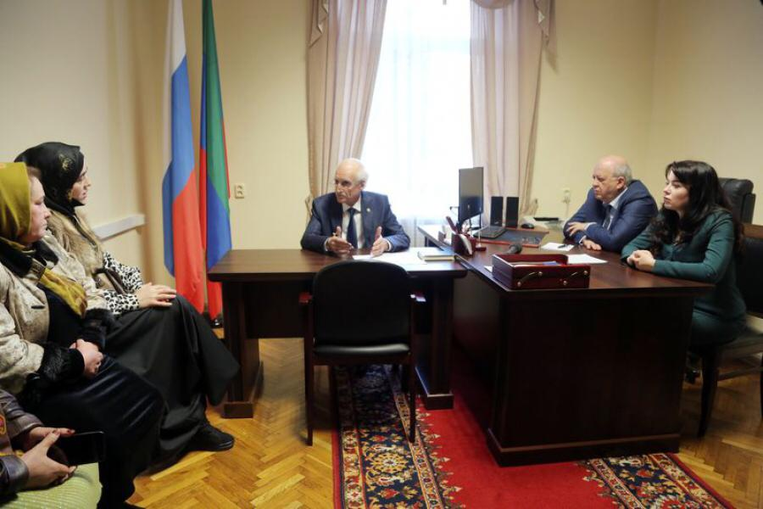
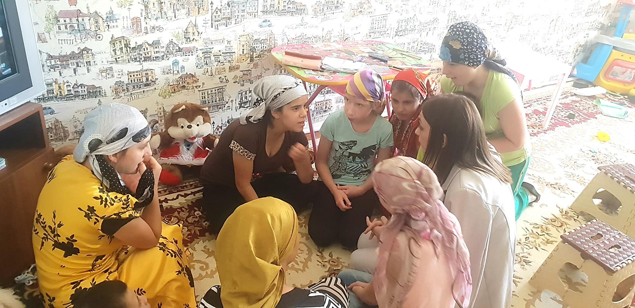

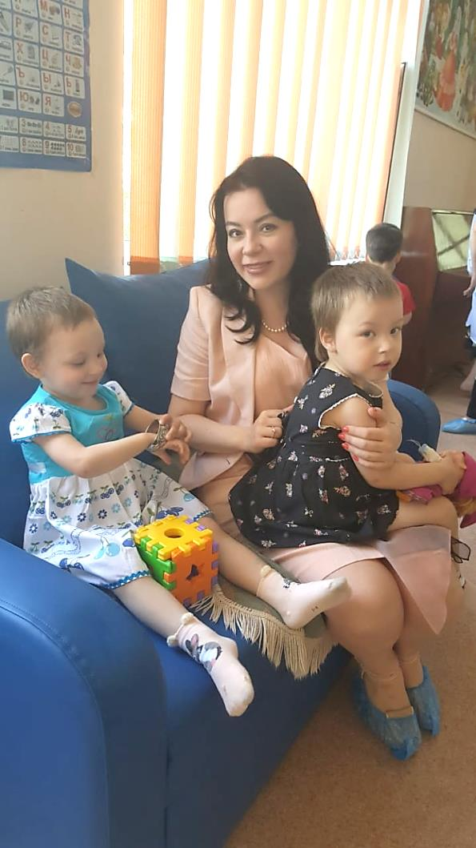

  - Право на жизнь, безопасность, защиту от насилия
По информации Следственного Управления Следственного Комитета по Республике Дагестан в 2020 году так же, как и в 2019 году в республике продолжилась тенденция к снижению количество преступлений против несовершеннолетних: 316 – в 2020 году против 400 – в 2019 году и 591 – в 2018 году. Произошедший в 2018 году заметный рост преступлений (на 44,8%) в отношении несовершеннолетних в 2019 году снизился на 32%. За прошедший 2020 год – еще на 21 % по сравнению с аналогичным периодом за 2019 год.

Количество преступлений в отношении несовершеннолетних

Из 316 сообщений о совершении преступлений в отношении несовершеннолетних в 2020 году – 4 сообщения по фактам совершения самоубийства несовершеннолетними (аналогичный период прошлого года – 10).
В 2020 году по результатам рассмотрения сообщений о преступлениях, совершенных в отношении несовершеннолетних, возбуждено 101 уголовное дело, (128 - за аналогичный период прошлого года).
Анализ показал, что наибольшее количество уголовных дел, возбужденных по фактам совершения преступлений в отношении несовершеннолетних, это уголовные дела о преступлениях против половой неприкосновенности несовершеннолетних. Так, по результатам проведенных процессуальных проверок возбуждено 101 уголовное дело о преступлениях анализируемой категории, из которых 59 о половых преступлениях в отношении несовершеннолетних по следующим статьям:
ст. 131 УК РФ (изнасилование) – 13,
ст. 132 УК РФ (насильственные действия сексуального характера) – 23,
ст. 133 УК РФ (понуждение к действиям сексуального характера) – 1,
ст. 134 УК РФ (половое сношение и иные действия сексуального характера с лицом, не достигшим шестнадцатилетнего возраста) – 14,
ст. 135 УК РФ (развратные действия) – 8.

Тетя несовершеннолетней М.М. обратилась с жалобой, что после обращения за срочной медицинской помощью выяснилось, что в отношении ребенка совершаются неоднократные действия сексуального характера. Уполномоченный направила обращение в администрацию Казбековского района с просьбой немедленно выехать по месту жительства ребенка, провести обследование условий жизнеобеспечения, прояснить ситуацию. Специалистами органа опеки и попечительства несовершеннолетняя М.М была обнаружена в медресе с. Дылым, в беседе с представителями следственных органов, органов опеки, муниципальной комиссии ПДНиЗП факты изнасилований подтвердила. Позже в ходе следственных действий установлено, что девочка подвергалась неоднократному насилию, в том числе со стороны родного отца. В отношении отца и группы лиц из числа сельчан несовершеннолетней возбуждены уголовные дела, идет следствие. Несовершеннолетняя М.М. помещена в социально реабилитационный центр для несовершеннолетних, с ней работают психологи, ребенок охвачен обучением. Впоследствии в прессе появилась информация, что должностные лица правоохранительных и иных органов путем применения в отношении М. М. угроз и насилия склоняют ее оговорить обвиняемых в совершении преступления. Уполномоченный обратилась к Прокурору Республики Дагестан и Руководителю Следственного управления Следственного комитета РФ по РД с просьбой провести проверку информации и взять дело под свой контроль.
Низкая эффективность взаимодействия субъектов профилактики. В отчетный период принято к производству 159 уголовных дел о преступлениях рассматриваемой категории, из которых направлено в суд 79, в том числе 48 уголовных дел о преступлениях против половой неприкосновенности. Завершены расследованием и направлены прокурору 2 уголовных дела, возбужденных по факту совершения развратных действий в отношении несовершеннолетних с использованием сети «Интернет».

Характерным примером является производство по уголовному делу, возбужденному в отношении уроженца Дахадаевского района Республики Дагестан, который совершил в отношении несовершеннолетней жительницы г. Мурома Владимирской области 2007 года рождения преступления, предусмотренные п. «б» ч. 4 ст. 132, п. «б» ч. 4 ст. 132, п. п. «а» и «г» ч. 2 ст. 242.1, ч. 1 ст. 137 и ч. 2 ст. 133 УК РФ. Обвиняемый, зарегистрированный в социальной сети «ВКонтакте» в информационно-телекоммуникационной сети «Интернет», в ходе переписки с несовершеннолетней принудил последнюю отправить ему ее обнаженные фотографии. После этого обвиняемый переслал указанные фотографии посредством социальной сети «ВКонтакте» малолетним одноклассникам и знакомым потерпевшей.
По результатам проведенного предварительного расследования уголовное дело направлено в суд с утвержденным обвинительным заключением.
Кроме того, в отчетный период завершено расследование уголовного дела, возбужденного по факту склонения несовершеннолетней к совершению самоубийства. Так, в производстве следственного управления находилось уголовное дело, возбужденное по факту совершения общественно опасного деяния, имеющего признаки преступления, предусмотренного ч. 5 ст. 110.1 УК РФ (склонение к совершению самоубийства, повлекшее смерть несовершеннолетнего).
Летом 2017 года гр. И.Р. (1997 г.р.), проживающий в г. Архангельск Архангельской области, в социальной сети «ВКонтакте», через свою персональную страницу познакомился с несовершеннолетней жительницей г. Махачкалы 2001 года рождения. В ходе общения с ней И.Р. стал склонять ее к совершению самоубийства. В марте 2019 года несовершеннолетняя потерпевшая сообщила И.Р. о согласии совершить самоубийство вместе с ним. В мае 2019 г. И.Р. приехал в г. Махачкалу, встретился с несовершеннолетней потерпевшей и в ходе беседы, путем уговора, предложений и обмана, окончательно склонил ее к совершению вместе с ним самоубийства. И.Р. и несовершеннолетняя потерпевшая поднялись на крышу 16-ти этажного дома, откуда несовершеннолетняя потерпевшая спрыгнула вниз и при падении с высоты получила повреждения, несовместимые с жизнью. Сам И.Р. спустился во двор дома, где был задержан прибывшими сотрудниками полиции.
В последующем, в ходе расследования установлено, что И.Р. страдает хроническим психическим расстройством в форме шизофрении. Уголовное дело в отношении него направлено в суд с постановлением о применении принудительных мер медицинского характера.
Анализ состояния подростковой преступности в республике в 2020 году показал, что, несмотря на общее снижение количества зарегистрированных преступлений несовершеннолетних, выявлена тенденция к увеличению уровня преступности по сравнению с данными прошлого года по отдельным территориям: Ленинского и Кировского районов г. Махачкалы, г. Избербаш и г. Хасавюрта.
В структуре преступлений несовершеннолетних более половины составили кражи(52%).
Динамика роста повторных преступлений, совершенных несовершеннолетними
К основным факторам, определяющим криминогенную обстановку в подростковой среде, как и прежде, относятся незанятость учебой и трудом, низкий уровень жизни, семейное неблагополучие, безнадзорность, а также непринятие исчерпывающих мер по ранней профилактике правонарушений среди несовершеннолетних.
Большинство несовершеннолетних участников преступлений – это подростки в возрасте 16-17 лет (в 2020 году 155 из 207 лиц (74,9%).
Наметившееся стабильное увеличение соотношения числа подростков в возрасте 16-17 лет, вовлеченных в криминальную деятельность, свидетельствует о недостатках в формировании правосознания и законопослушного поведения, отсутствия прогресса в профилактике совершения повторных преступлений, неэффективности работы по выявлению и разобщению преступных групп, в том числе со взрослыми соучастниками, недостаточности мер по организации досуга и занятости несовершеннолетних, особенно в возрасте от 16-до 18 лет.
Не в полной мере соответствует задачам ресоциализации подростков, совершивших преступления, и сложившаяся судебная практика. Зачастую повторному совершению преступлений несовершеннолетними способствует и гуманизация судебной системы, выраженная в смягчении наказания, принятии воспитательных и реабилитационных мер в отношении несовершеннолетних преступников. Нередко судебные решения выносятся без учета личностных качеств и условий воспитания несовершеннолетних, применение условной меры наказания не сопровождается возложением каких-либо обязанностей. Имеет место неоднократное применение судами условной меры наказания к подросткам, что негативно воздействует на наиболее криминально ориентированную часть несовершеннолетних, формируя у них чувство безнаказанности и вседозволенности, и способствует продолжению преступной деятельности.
К сожалению, ставят под угрозу фундаментальное право ребенка на жизнь сами родители. Несмотря на проводимую работу по возвращению детей из зон вооруженного конфликта в Сирии и Ираке, продолжают поступать сигналы о попытках выехать в Сирию женщин с детьми.
Так, после открытия границ и возобновления воздушного сообщения с Турецкой Республикой поступило экстренное сообщение о намерении семьи члена НВФ выехать к нему на территорию, подконтрольную запрещенной организации ИГИЛ. Уполномоченным совместно с другими органами профилактики были посещены по месту проживания семьи Г.А. и И.Ф., воспитывающие четырех и двоих несовершеннолетних детей соответственно, общий супруг которых – Г.М. находится в международном розыске. Учитывая непосредственную угрозу жизни и здоровью детей, матери несовершеннолетних были предупреждены, о последствиях выезда в зону боевых действий, проведена разъяснительная работа. Вывоз несовершеннолетних детей в зону боевых действий предотвращен.

3.2 Право жить
и воспитываться в семье

Оптимизация форм устройства детей, оставшихся без попечения родителей, для современной России является одной из первостепенных задач. Именно благополучие детей, попавших в трудную жизненную ситуацию, является одним из важнейших показателей цивилизованности общества. Неслучайно, что государственная поддержка детей, оставшихся без попечения родителей, провозглашена в качестве приоритета государственной политики на ближайшую перспективу.
Проблема злоупотребления родительскими правами при раздельном проживании родителей остается достаточно актуальной и существует острая необходимость совершенствования механизма защиты прав и интересов несовершеннолетних детей в судебных спорах, связанных с воспитанием детей. Даже при наличии вступившего в силу судебного решения реализация прав несовершеннолетних детей на полноценное общение с обоими родителями и другими членами семьи осуществляется с большими затруднениями, зачастую имеют место факты злостного неисполнения одним из родителей решения суда. Помимо противодействия одного из родителей общению ребенка с другим родителем, реализация прав ребенка нарушается вследствие некомпетентности или халатности работников муниципальных и иных органов власти.
М.М. – мать двоих несовершеннолетних детей семи и пяти лет. Определением Красносельского районного суда Санкт-Петербурга местом жительства несовершеннолетних детей определено с матерью, а также установлено немедленное исполнение решения суда.
В нарушение решения суда дети были вывезены их отцом в Республику Дагестан. Территориальной службой судебных приставов по г. Дербенту определение суда не выполнено в полном объеме. Выяснилось, что судебный пристав – исполнитель по делу и школьный социальный педагог-психолог г. Дербента намеренно затягивают процедуру передачи ребенка и действуют в интересах стороны отца детей. Передача ребенка матери была отменена в соответствии с актом судебного пристава на основании письменного заключения школьного педагога-психолога.
Причем в исполнительных действиях социальный педагог участвовала без соответствующего направления. Психологические тесты и психологическую экспертизу проводила непосредственно в жилом доме бывшего супруга в момент осуществляемого принудительного исполнения по передаче ребенка матери, то есть в атмосфере крайней тревожности и напряженности участников исполнительных действий.
Социальный педагог ознакомилась с историей взаимоотношений родителей и ребенка непосредственно в день совершения исполнительных действий. Вместе с тем причины и условия определения места жительства несовершеннолетних детей с одним из родителей являлись предметом более тщательного судебного расследования, ознакомление с заключением экспертов или иными приобщенными документами в процессе проведенного ранее судебного процесса способствовали более глубокому пониманию как уровня конфликта между участниками исполнительных действий, так и индивидуальных психологических особенностей ребенка, нежели скоропалительные некомпетентные заключения школьного социального педагога.
На настоящий момент решение суда полностью не выполнено. В связи с неправомерным противодействием УФССП по Республике Дагестан младший ребенок остается с отцом. Продолжаются переговоры Уполномоченного с участниками исполнительных действий. Принятыми мерами прокурорского реагирования за допущенные нарушения педагог-психолог привлечена к дисциплинарной ответственности.

В соответствии с частью 2 статьи 13 Гражданского процессуального кодекса Российской Федерации вступившие в законную силу судебные постановления, а также законные распоряжения, требования, поручения, вызовы и обращения судов являются обязательными для всех без исключения органов государственной власти, органов местного самоуправления, общественных объединений, должностных лиц, граждан, организаций и подлежат неукоснительному исполнению на всей территории Российской Федерации.
Таким образом, никакое психологическое заключение не обладает юридической силой для неисполнения решения суда. К Уполномоченному часто обращаются матери с жалобами на незаконное изъятие и удержание детей бывшими супругами. Не лишенные родительских прав, не ограниченные в них, матери желают самостоятельно воспитывать своих детей, чаще имеют подходящие жилищно-бытовые условия и материальное обеспечение. Однако бывшие супруги препятствуют общению матери и ребенка (детей), что является нарушением прав как матери, так и ребенка.
Пытаясь удержать ребенка рядом с собой, отец навязывает ему свою волю, формирует у ребенка негативный образ матери, ненависть к ней. Все это манипулирование ребенком имеет все признаки информационно-психологического насилия над неокрепшей его психикой. В отношении ребенка, детей оно наиболее опасно, поскольку в результате меняется не только поведение ребенка, но перестраивается сам механизм регуляции поведения, изменяются психические элементы — сознание и воля, а также потребности, чувства и эмоции ребенка.
Решения по подобным делам требуют скорейшего исполнения, поскольку промедление наносит непоправимый вред детско-родительским отношениям, причиняет ребенку дополнительные страдания, создает условия негативного заинтересованного воздействия на психику ребенка со стороны одного из родителей. Декларация прав ребенка в шестом принципе гласит, что «малолетний ребенок не должен, кроме тех случаев, когда имеются исключительные обстоятельства, быть разлучаем со своей матерью», также в соответствии со ст. 19 Конвенции о правах ребенка участники обязуются принимать все необходимые меры с целью защиты ребенка от психологического насилия, оскорбления или злоупотребления. Нормы международного права, зафиксированные международно-правовым документом и ратифицированные Российской Федерации, имеют обязательный характер.
Часто необоснованному затягиванию конфликта способствует противодействие территориальной и республиканской Службы судебных приставов и администрации муниципалитета. В затянувшейся переписке с последними Уполномоченному приходится разъяснять незаконность их действий и правоприменительную практику в подобной ситуации, а также принимать нетривиальные решения.
Так передать несовершеннолетнего Абилова Эмина, вывезенного в г.Дербент Республики Дагестан из г.Сочи Краснодарского края биологическим отцом, несогласным с решением суда об определении места жительства ребенка с матерью, удалось только после обращения к федеральным СМИ. Вместе с Уполномоченным мама Реутская Мария приняла участие в передаче «Жди меня», где рассказала о фактически похищении ребенка и многомесячном удержании его взаперти у родственников отца. Съемочная группа Первого канала выехала в г.Дербент, где с помощью Уполномоченного организовали встречу матери и ребенка, а также транспорт и сопровождение до аэропорта.
Несмотря на то, что на основании статьи 5.35 Кодекса Российской Федерации об административных правонарушениях, нарушение родителями прав и интересов детей, выразившееся в:
• лишении права на общение с родителями или близкими родственниками,
• намеренном сокрытии места нахождения детей помимо их воли,
• не исполнении судебного решения об определении места жительства детей (в том числе судебного решения об определении места жительства детей на период до вступления в законную силу судебного решения об определении их места жительства),
• не исполнении судебного решения о порядке осуществления родительских прав (или о порядке осуществления родительских прав на период до вступления в законную силу судебного решения),
- является правонарушением, второй родитель не был ни разу привлечен к административной ответственности.
Еще более драматичная история у Жанетт Тухаевой. Бывший гражданский супруг Ибаев Р., нанеся побои матери и бабушке, забрал детей и вывез через территорию Республики Беларусь в неизвестном направлении, несмотря на то, что вступившим в законную силу решением Перовского районного суда г. Москвы место жительства детей определено с матерью.
Было установлено, что дети вывезены сначала в Америку, далее в Катар, а потом в Грузию. Учитывая разрыв дипломатических отношений между Россией и Грузией, республиканские органы власти отказывались принимать ее заявления, не понимая перспектив разрешения данной ситуации. Только при содействии Уполномоченного был инициирован иск в Верховный суд Грузии о признании и исполнении решения суда РФ на территории Грузии, а также в судебном порядке наложен запрет на выезд детей из Грузии до передачи матери. 2 мая 2019 г. было вынесено решение суда Грузии в пользу Тухаевой Ж., Минюст Грузии официально уведомил о начале розыскных мероприятий на территории Грузии, в ноябре 2020г. дети возвращены на территорию Российской Федерации.
Уполномоченный совместно прокуратурой республики инициировала проверку состояния детей в приемных семьях. Несколько лет назад администрацией Камышинского муниципального района Волгоградской области была установлена опека в отношении 21 несовершеннолетних детей-инвалидов, имеющих статус детей-сирот, детей, оставшихся без попечения родителей, ранее находившихся под надзором в ГКССУ СО "Петровальский дом-инернат для умственно отсталых детей". Опекунами были назначены жители Республики Дагестан, проживавшие в Гергебильском районе. В Республике Дагестан эту инициативу встретили с большим воодушевлением, оказывали всевозможную поддержку, при этом критическое восприятие ситуации отсутствовало.
По результатам проверки выявились большие нарушения. В настоящий момент уже следственными органами проводится проверка в связи с ненадлежащим исполнением обязанностей опекунами, выразившемся в незаконном использовании денежных средств, имевшихся на личных счетах подопечных в значительных размерах. Постановления администрации Камышинского муниципального района Волгоградской области о передаче несовершеннолетних под опеку Мирзаеву А.М. 18.12.2020 были отменены, и 7 детей в декабре 2020 года вернулись в ГКССУ СО "Детский психоневрологический' интернат "Солнечный дом" в Волгоградскую область.
Уполномоченный обратила внимание на формальный характер заключений органов опеки и попечительства, отсутствие профессионального сопровождения приемных семей, индивидуальных планов развития и жизнеустройства детей-сирот и детей, оставшихся без попечения родителей.

3.3 Право на охрану здоровья
В настоящее время не существует общепризнанного международного стандарта содержания права на охрану здоровья. Многочисленные международные акты, провозглашающие право на охрану здоровья, не дают четкого представления о его содержании, об объеме конкретных прав индивида и конкретных обязательств государств по реализации данного права. Право на здоровье широко взаимосвязано с иными конституционными правами и свободами человека и гражданина, вытекает из фундаментального права на жизнь. Более конкретные связи права на здоровье и иных прав, в особенности из категории личных, прослеживаются при обращении к некоторым спорным вопросам современной медицины и юриспруденции, среди которых можно отметить трансплантологию и донорство, суррогатное материнство, искусственное прерывание беременности.
Национальные государства разрабатывают собственные стандарты. По нашему мнению, право на здоровье должно содержать минимум субъективных правомочий индивида и включать в себя, во-первых, обязательства по обеспечению основных условий здоровой жизнедеятельности индивида и общества, а во-вторых, обязательства в области предоставления медицинской помощи. В связи с этим требуется нормативное закрепление основных обязательств государств по обеспечению осуществления данного права на минимальном уровне.
Среди основных опасностей и факторов риска, угрожающих жизни и здоровью детей в Республике Дагестан в 2020 году, помимо пандемии, можно упомянуть ухудшение экологической обстановки, загрязнение пищи, воды, воздуха; необеспечение продовольствием и питьевой водой достаточного качества и в достаточном количестве; необеспечение квалифицированной и доступной медицинской помощью.
Так в течение 2020 года произошли несколько массовых отравлений детей загрязненной питьевой водой.
В Махачкале за сутки поступили 42 ребенка с острой кишечной инфекцией. Из них 36 детей поступили из дошкольных образовательных учреждений, четверо школьники и двое детей, не посещающие детский сад. В Кизляре число заболевших кишечной инфекцией возросло до 193 человек, из них 103 ребенка. Власти города решили на три дня закрыть две школы. Специалисты Роспотребнадзора нашли в водопроводной воде и анализах отравившихся ДНК бактерий — возбудителей дизентерии и кампилобактериоза. Уполномоченный вместе с главным педиатром Министерства здравоохранения РД выезжала на место, с родителями и родственниками были проведены беседы, детям оказана вся необходимая помощь. На начало 2021 года пришлось еще два массовых отравления в Хунзахском районе и г.Каспийске. СК РФ возбуждено уголовное по ст. 238 УК (оказание услуг, не отвечающих требованиям безопасности жизни или здоровья потребителей).
Уполномоченный в меру возможностей и определенных законом полномочий следит за состоянием реализации права на здоровье детей- сирот и детей, оставшихся без попечения родителей.
В ходе проверки Уполномоченным реализации несовершеннолетними прав, предусмотренных Федеральным законом от 21.12.1996 г. № 159-ФЗ "О дополнительных гарантиях по социальной поддержке детей-сирот и детей, оставшихся без попечения родителей" было выявлено, что в связи с несвоевременным принятием территориальными органами опеки и попечительства мер к защите прав и охраняемых законом интересов несовершеннолетних утрачен контроль над жизнеобеспечением и воспитанием бывших воспитанников организации для детей-сирот и детей, оставшихся без попечения родителей, а ныне студентов ССУЗов Республики Дагестан Б.А., Б.Г., Н.М., в том числе не обеспечено бесплатное оказание им медицинской помощи, создана непосредственная угроза их здоровью. Дети жаловались на различные проблемы со здоровьем. Уполномоченный обратилась в Министерство здравоохранения РД о принятии неотложных мер по оздоровлению детей. С 2020 года несовершеннолетние поставлены на учеты в поликлиниках, прошли медицинские осмотры специалистов, получили необходимые рекомендации для оздоровления, взяты на диспансерные учеты для дальнейшего периодического планового лечения.
Несовершеннолетним Б.А. и Б.Г. выданы направления для прохождения курса реабилитации в Республиканском детском реабилитационном центре, проведено стоматологическое лечение.
Несмотря на острую эпидемиологическую ситуацию во всем мире, нежелание родителей прививать детей от опасных заболеваний остается серьезной проблемой. В силу п. 2 ст. 7 Федерального закона от 18.06.2001 г. №77-ФЗ "О предупреждении распространения туберкулеза в Российской Федерации" противотуберкулезная помощь оказывается гражданам при наличии их информированного добровольного согласия на медицинское вмешательство.
Мама ребенка А.З.. отказалась от проведения всех прививок ребенку, в том числе от профилактической противотуберкулезной помощи. Медицинская сестра детского образовательного учреждения ограничила допуск ребенка в детский сад до его обследования врачом-фтизиатром.
В связи с этим А.З. просила Уполномоченного «остановить произвол медицинского работника».
Уполномоченным было разъяснено заявительнице, что требование медицинской сестры детского образовательного учреждения направлено на создание безопасных условий жизни и здоровья, как воспитанников дошкольного учреждения, так и ребенка заявительницы А.З. Также приглашенным представителем духовенства была проведена беседа о непротиворечии вакцинации нормам ислама.
Уполномоченным продолжена работа по информированию родителей о доступности в субъектах РФ неинвазивных методов туберкулинодиагностики и недопустимости ограничения прав детей на образование. С сентября 2019 года на территории России стало возможно проведение несовершеннолетним туберкулинодиагностики отечественным аналогом зарубежного Т-спот теста («in vitro»). Таким образом, стало доступнее использование альтернативных Манту и Диаскинтесту способов диагностики. Представляется целесообразной проработка вопроса о возможном включении данного способа диагностики за счёт средств ОМС для детей, имеющих медицинские противопоказания к проведению внутрикожных проб.
Продолжают поступать к Уполномоченному жалобы граждан, связанные с установлением инвалидности детям. Как указывалось ранее, рассмотрение данных вопросов заключалось в направлении обращения Уполномоченного по правам ребенка в адрес руководителя Главного бюро медико-социальной экспертизы по Республике Дагестан для предоставления разъяснений заявителям об установленном порядке обжалования решений органов медико-социальной экспертизы. В большинстве случаев после обращения Уполномоченного решения территориальных МСЭ были пересмотрены в пользу детей.

К Уполномоченному обратилась гр.М.П. по проблеме крайней нужды, в связи с тяжелой болезнью ее сына и невозможностью работать.
При рассмотрении ситуации гр. Г.З. выяснилось, что ее сыну, признанному в установленном порядке недееспособным, заключением медико-социальной экспертизы была установлена инвалидность по общему заболеванию – 3 группы. Заявительница жаловалась, что в силу чинимых в период установления инвалидности работниками МСЭК препятствий добиться установления соответствующей состоянию и диагнозу Г.Д. 1 группы инвалидности не удалось.
Учитывая, что у семьи нет жилья, у матери инвалида нет заработка, инвалиду Г.Д. требуется постоянное дорогостоящее лекарственное обеспечение, а пенсионное обеспечение Г.Д. является единственным источником обеспечения семьи, Уполномоченный обратился к Руководителю ФКУ «Главное бюро медико-социальной экспертизы по РД» с просьбой провести переосвидетельствование инвалида детства с целью установления соответствующей состоянию Г.Д. группы инвалидности.
Решением комиссии МСЭК инвалиду детства Г.Д. была установлена I группа инвалидности.

Нередки случаи жалоб граждан на нарушения в проведении реабилитационных мероприятий и предоставлении технических средств реабилитации детям-инвалидам: инвалидных колясок, ортопедической обуви, памперсов, лекарственного обеспечения.

Вместе с тем существует проблема недостаточно развитой инфраструктуры детского здравоохранения. Из наиболее проблемных вопросов остается доступность медицинской помощи. Неоднократно в течение года при содействии Уполномоченного осуществлялся прием детей узкопрофильными специалистами, отсутствующими в отдаленных сельских муниципалитетах, благодаря чему детям был установлен правильный диагноз и назначено лечение, даны соответствующие рекомендации. Однако подобный «ручной режим» недопустим, если речь идет о жизни и здоровье детей. Граждане жалуются на очереди в детских поликлиниках, длительные сроки ожидания приема, плановая госпитализация в республиканские медицинские учреждения также откладывается из-за отсутствия свободных коек.
Уполномоченный считает, что в сегодняшних условиях, на фоне серьезного снижения показателей здоровья человека в России, насущной потребностью является переход от концепции «охраны» здоровья к концепции его «создания» и обеспечения. Термин «право на охрану здоровья» следует считать менее предпочтительным, нежели термин «право на здоровье». Необходимо произвести оценку эффективности механизмов финансового обеспечения реализации права на охрану здоровья и медицинскую помощь.

3.4. Право на образование

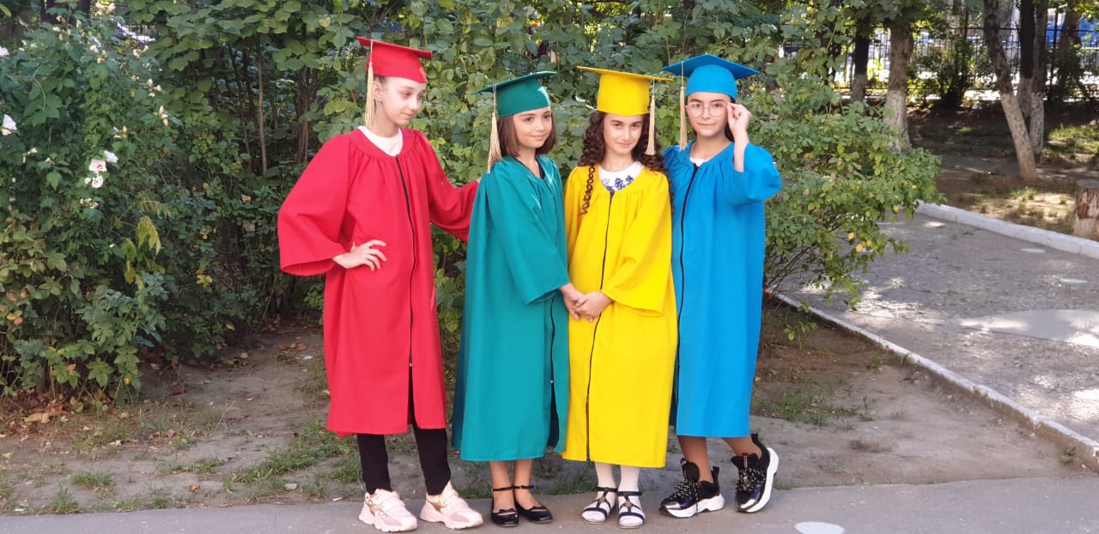

Право на образование является одним из основополагающих прав, гарантированных гражданам Конституцией Российской Федерации. Создание условий для полноценной реализации каждым ребенком своего права на образование способствует развитию его умственных и физических способностей, культурному росту, формированию моральных и социальных качеств личности, воспитанию уважения к правам и свободам человека. Федеральное законодательство определяет существующие базовые принципы и нормы государственной политики в сфере образования: обеспечение права каждого человека на образование, его общедоступность, бесплатность, светский и гуманистический характер.
Отношение к системе образования всех его участников в сочетании с нововведениями, динамикой развития общества, изменением социального статуса педагогов и семей учеников влияет на формирование взаимоотношений педагогов, детей и их родителей, а в дальнейшем, на результативность образовательного процесса, в частности, на культурное и нравственное воспитание детей. Уполномоченный отмечает, что происходит процесс изменения конструктивного взаимодействия субъектов образовательного процесса, снижается качество знаний учеников и их воспитанность, учащаются случаи деструктивных проявлений поведения молодежи и насилия в школе.
К Уполномоченному по правам ребенка в Республике Дагестан обратилась группа родителей, а также психолог и педагогический коллектив МБОУ «Лицей №5» с просьбой защитить права их несовершеннолетних детей от клеветы и наговора.
Родительница этой же школы С.Д. обратилась с полицию с заявлением о сексуальных домогательствах в отношении ее несовершеннолетнего сына М. Д.. По данному факту после проведения множественных проверок в следственном комитете по Советскому району г.Махачкалы было принято решение об отказе в возбуждении уголовного дела (постановление от 04.07.2020г. об отказе в возбуждении уголовного дела, зарегистрированного в КУСП №8617 от 24.06.2020г.) Однако, в связи с многочисленными жалобами С.Д. дело возобновили, хотя на сегодняшний день имеются результаты судебно-медицинской экспертизы, а также заключения психологов, опровергающие утверждения заявительницы. По многочисленным свидетельствам, С.Д. ранее также оговаривала учащихся школы, в том числе, малолетних и не знакомых ее сыну. По месту жительства соседями характеризуется отрицательно, как неадекватная женщина. Отец мальчика намерен добиться ограничения ее в родительских правах, поскольку считает принуждение ребенка ко лжи и клевете пагубным воздействием, разрушающим его психику.
Несмотря на то, что в разбирательство оказались втянуты большое количество детей, родителей и педагогов, управлением образования города не предприняты какие-либо попытки урегулировать конфликт, использовать медиативные или иные технологии. Работа с С.Д. не проводилась, что способствовало усугублению девиаций в ее поведении. После вмешательства Уполномоченного дело взято под контроль Следственным управлением Следственного Комитета по РД.
Участие детей в следственных действиях, как предполагаемой жертвы, так и обвиняемых, является чрезвычайно травмирующим фактором, поскольку в результате не только меняется поведение, но перестраивается сам механизм регуляции поведения, изменяются психические элементы — сознание и воля, а также потребности, чувства и эмоции ребенка. В связи со всем этим все более актуальной становится проблема взаимодействия субъектов образования как одного из факторов, изменяющих качество обучения и воспитания детей. Также актуализируется проблема взаимодействия педагогов, учеников и их родителей, изменяются их оценки и взгляды на современное образование. В качестве экспертной рекомендации считаю необходимым провести исследование и 1.осуществить типологию родителей учеников относительно особенностей восприятия процесса реформирования современного образования, педагогических установок родителей, приоритетных направлений обучения и воспитания и определить влияние уровня педагогической культуры родителей на обучение, воспитание и социализацию учеников.
2. Охарактеризовать позицию родителей относительно системы образования (в том числе культурного и нравственного воспитания) в зависимости от гендерной принадлежности и возраста их детей; характеристик семьи.
Продолжающийся активный демографический и миграционный прирост населения Республики Дагестан не позволяет полностью обеспечить всех желающих местами в бесплатных государственных образовательных учреждениях, что подтверждается обращениями к Уполномоченному. Наибольшие трудности возникают в семьях одиноких матерей, относящихся к категории лиц из числа детей-сирот.
Воспитанник Дербентского детского дома №2 Д.А. с отличием окончил Колледж при ДГУНХ. Мечтает стать прокурором. Был не до конца уверен, что сможет поступить на бюджетное отделение Северо-Кавказского института Всероссийского государственного университета юстиции в Махачкале и обратился к Уполномоченному с просьбой оказать возможную поддержку при поступлении.
Уполномоченным была достигнута договоренность с ректором университета, что Д.А. поступит на платное отделение университета. А по истечении первого семестра при наличии отличных и хороших результатов будет переведен на бюджетное отделение.
По результатам экзаменационной сессии Д.А. переведен на бюджетное отделение ВУЗа.
Совместными усилиями Уполномоченного и руководителей органов местного самоуправления республики в отдельных случаях найдены варианты решения вопроса. Однако отсутствие законодательно закрепленного права детей из семей отдельных категорий (одиноких матерей, многодетных семей и семей, воспитывающих детей-сирот и детей, оставшихся без попечения родителей) на первоочередной прием в дошкольные образовательные организации не позволяет в полной мере удовлетворить просьбы заявителей.
К Уполномоченному обратилась многодетная мать Н.М-З.. В связи с разводом и отказом бывшего супруга исполнять решение суда о выплате алиментов женщина с детьми оказалась в тяжелой жизненной ситуации. Имея хорошее образование и востребованную профессию, она не могла выйти на работу из-за невозможности устроить младшего ребенка в детский сад. К сожалению, в соответствие с электронной очередью в муниципальное детское дошкольное учреждение ребенок мог попасть не ранее 2022 года. Уполномоченный обратилась в благотворительные фонды и ребенок был устроен в частный детский сад, оплату за который взяли на себя спонсоры.
Обращают на себя внимание жалобы на некорректное обращение с детьми и конфликтные ситуации в дошкольных и в общеобразовательных организациях.

Общественный резонанс вызвал случай избиения учителем физкультуры СОШ с. Кванада, Цумадинского района, третьеклассника. На видео-записи распространенной в сети Интернет видно, что с целью наказания за плохое поведение несовершеннолетнего К.М. применил недопустимые методы воспитания, выразившееся в оскорблении последнего и избиении металлической линейкой по рукам.
По данному случаю в отношении преподавателя СОШ с. Кванада, Цумадинского района, О.Ш. было возбужденно уголовное дело по ст. 156 УК РФ. Постановлением Мирового судьи СУ № 90, Цумадинского района от 25.07.2019г. уголовное дело в отношении О.М. прекращено, ему назначены меры уголовно - правового характера в виде судебного штрафа. Вместе с тем, в 2020 году учитель обратился в Комиссию по делам несовершеннолетних и защите их прав при Правительстве Республики Дагестан с заявлением о допуске к педагогической деятельности. После выступления Уполномоченного по правам ребенка в Республике Дагестан заявление «О принятии решения о допуске к педагогической деятельности, к предпринимательской деятельности и трудовой деятельности в сфере образования, воспитания, развития несовершеннолетних, организации их отдыха и оздоровления, медицинского обеспечения, социальной защиты и социального обслуживания, в сфере детско- юношеского спорта, культуры и искусства с участием несовершеннолетних», отклонено.
Уполномоченный неоднократно акцентировал внимание на недостаточном обеспечении образовательных организаций квалифицированными кадрами для работы с детьми. Были зафиксированы случаи приема на работу на различные должности в детские образовательные учреждения граждан, не имеющих педагогического образования, трудоустройства иностранных граждан (Азербайджан, Узбекистан) без официального разрешения на работу, не имеющих медицинские книжки, привлекавшихся к уголовной ответственности и имевших судимости, что создавало условия для нарушения прав детей.
Бабушка Г.И. обратилась с жалобой на действия завуча среднеобразовательной школы г. Махачкалы по отношению к ее страдающей аутизмом внучке Д.А. Мать несовершеннолетней Д.А. и близкие родственники занимались психологической реабилитацией и обучением ребенка. Достигли определенных успехов: ребенок читает, пишет, складывает в уме двузначные числа, изучает английский. Трудность для несовершеннолетней Д.А. составляет только коммуникация с людьми. Поэтому с согласия специалистов было принято решение определить ребенка в обычную школу. В случае несостоятельности данного решения родные собирались перевести ребенка на домашнее обучение.
Однако на второй день обучения ребенка-аутиста Д.А. и его мать по распоряжению завуча Н.Х. грубо с помощью охраны вытолкали со школы. При завуч позволила себе крик и оскорбительные высказывания в отношении ребенка Н.Х., которые привели к истерике и обмороку..
Больной ребенок получил глубокую психологическую травму. Молодая мать ребенка Д.Ф. выражала суицидальные мысли. Вследствие педагогической некомпетентности НХ. был нанесен психологический и моральный вред несовершеннолетней Д.А. и ее семье. Уполномоченный обратилась к директору школы с просьбой расследовать данную конфликтную ситуацию и принять необходимые меры.
По результатам рассмотрения больной ребенок продолжил обучение в школе, по отношению к Н.Х. приняты меры дисциплинарного воздействия.

В предыдущей главе уже отмечалась проблема ветхих и аварийных школ в республике. Однако складываются ситуации, когда реализация одних нормативных требований выливается в более масштабное нарушение прав детей. В последние пять лет Правительство РД ведет значительную работу по ликвидации трехсменного обучения в образовательных учреждениях на территории Республики Дагестан.
Решением Кировского районного суда г. Махачкала по исковому заявлению Роспотребнадзор РД была приостановлена образовательная деятельность СОШ № 49 пос. Шамхал, Кировского района г. Махачкала. Было принято решение о переводе учеников СОШ № 49 в количестве 480 в СОШ № 45. В СОШ № 45 уже обучаются 800 учеников, дополнительный контингент детей естественно образует трехсменную систему. Данное событие вызвало большой общественный резонанс. Родители и учителя выступили категорически против закрытия школы и перевода учащихся в другое общеобразовательное учреждение, где, как они считают, хуже условия значительно хуже. Ранее суд уже выносил решение о признании действий школы №49 в части нарушений при организации питания и условий обучения противоправными. А также обязывал в течение шести месяцев провести капитальный ремонт, заменить двери, кровлю, санитарно-техническое оборудование, систему освещения, парты и стулья на соответствующие росто-возрастным особенностям детей, реконструировать пищеблок, отремонтировать спортзал, кабинеты и прочее. Кроме того, образовательное учреждение построено в санитарно-защитной зоне железнодорожных путей, что тоже неприемлемо.
При активном участии Уполномоченного по правам ребенка в Республике Дагестан школа возобновила работу с 1 сентября, до начала учебного года устранены все неполадки, вдоль школы размещены шумопоглощающие экраны и защитные щиты.
Системной проблемой современного образования является разрыв:
- между современными требованиями (ФГОС) социализации, развития творческого потенциала несовершеннолетних, особенно младших школьников и дефицитом материально-технических и организационных возможностей для социально-психологической адаптации школьников с различным уровнем развития креативности, в том числе и творчески одаренных детей.
- между потребностями ребенка в проявлении креативного потенциала и самореализации в социальном контексте и недостаточной разработанностью и внедрением современных технологий в образовании.

3.5 Право на социальное обеспечение

В период распространения коронавируса к Уполномоченному поступали жалобы на несвоевременное осуществление единовременной выплаты, утвержденной Указом Президента № 317 от 11.05.2020., а также ежемесячных выплат в связи с рождением первого ребенка. После обращения Уполномоченного права детей были восстановлены.
По инициативе Уполномоченного по правам ребенка в Республике Дагестан были организованы проверки получения детьми-сиротами и детьми, оставшимися без попечения родителей, полного государственного обеспечения и дополнительных гарантий по социальной поддержке при получении профессионального образования и (или) при прохождении профессионального обучения детьми-сиротами и детьми, оставшимися без попечения родителей, предусмотренного Федеральным законом от 21.12.1996 г. №159-ФЗ "О дополнительных гарантиях по социальной поддержке детей-сирот и детей, оставшихся без попечения родителей". Особое внимание при этом было уделено получению указанных обеспечения и гарантий воспитанниками и выпускниками организаций для детей-сирот и детей, оставшихся без попечения родителей.
Регламентированные указанным Федеральным законом полное государственное обеспечение и дополнительные гарантии по социальной поддержке при получении профессионального образования и (или) при прохождении профессионального обучения означает предоставление детям, обучающимся по очной форме обучения по основным профессиональным образовательным программам за счет средств соответствующих бюджетов бюджетной системы Российской Федерации и (или) по программам профессиональной подготовки по профессиям рабочих, должностям служащих за счет средств бюджетов субъектов Российской Федерации или местных бюджетов:
- бесплатного питания,
- бесплатного комплекта одежды, обуви и мягкого инвентаря или возмещение их полной стоимости,
- предоставление жилого помещения,
- бесплатное оказание медицинской помощи до завершения обучения по указанным образовательным программам.
В порядке, предусмотренном Федеральным законом от 29 декабря 2012 года №273-ФЗ "Об образовании в Российской Федерации", законодательно закреплены дополнительные меры по социальной защите прав детей-сирот и детей, оставшихся без попечения родителей, лиц из числа детей-сирот и детей, оставшихся без попечения родителей, лиц, потерявших в период обучения обоих родителей или единственного родителя. Федеральный закон №159-ФЗ распространяет гарантии для детей-сирот и детей, оставшихся без попечения родителей, на лиц, достигших совершеннолетия, но продолжающих обучение и нуждающихся в связи с этим в дополнительной материальной поддержке со стороны государства.
Уполномоченным по правам ребенка в Республике Дагестан совместно с территориальными органами опеки и попечительства, участковыми инспекторами ПДН во взаимодействии с Прокуратурой г. Махачкалы проведены проверки государственного обеспечения детей и лиц, категории дети-сироты и дети, оставшиеся без попечения родителей, проходящих обучение в образовательных учреждениях среднего профессионального образования по очной форме обучения – выпускников организаций для детей-сирот и детей, оставшихся без попечения родителей, 2019 и 2020 годов на территории г. Махачкалы и г. Избербаша.
В ходе выездных проверок установлено, что в нарушение требований ст. 1, ч.3 ст. 6 Федерального закона «О дополнительных гарантиях по социальной защите детей-сирот и детей, оставшихся без попечения родителей» обучающиеся в ГБПОУ РД «Колледж строительства и дизайна» (г. Махачкала) мерами социальной поддержки в виде питания, проезда, предоставления жилого помещения (общежития) или возмещения их полной стоимости не обеспечены.
Аналогичные нарушения выявлены Прокуратурой г. Махачкалы в деятельности ГБПОУ РД «Технический колледж имени Р.Н. Ашуралиева», ГБПОУ РД «Дагестанский базовый медицинский колледж имени Р.П. Аскерханова», ГБПОУ РД «Промышленно-экономический колледж», ГБПОУ РД «Автомобильно-дорожный колледж».
В силу требований ч.3 ст. 6 Федерального закона «О дополнительных гарантиях по социальной защите детей-сирот и детей, оставшихся без попечения родителей» полное государственное обеспечение и дополнительные гарантии по социальной поддержке обучающимся предоставляются только при условии обучения в государственном или муниципальном образовательном учреждении по очной форме обучения за счет средств соответствующих бюджетов системы Российской Федерации.
При таких обстоятельствах в отношении обучающихся на платной основе несовершеннолетним Б.Г. (2004 г.р.), Б.А. (2003 г.р.), М.У. (2001 г.р.) и Н.М. (2002 г.р.) полное государственное обеспечение и дополнительные гарантии по социальной поддержке при получении профессионального образования и (или) при прохождении профессионального обучения не гарантируется. В нарушение п.1.ч.1 ст.7, п.п. 8, 11 ч.1 ст.8 Федерального закона от 24.04.2008 г. №48-ФЗ «Об опеке и попечительстве», абзацами 7 и 16 п. 3.1 Положения о Министерстве образования и науки РД, утвержденного Постановлением Правительства РД от 31.07.2014 N 350 "Вопросы Министерства образования и науки Республики Дагестан", Министерством образования и науки РД и муниципальными органами опеки и попечительства не обеспечена защита прав и законных интересов выпускников организаций для детей-сирот и детей, оставшихся без попечения родителей, по получению ими гарантируемого полного государственного обеспечения в виде питания, снабжения одеждой, мягким и жестким инвентарем, бесплатного проживания в общежитии, бесплатного медицинского обслуживания.
В связи с несвоевременным принятием органами опеки и попечительства мер к защите прав и охраняемых законом интересов несовершеннолетних был утрачен контроль над жизнеобеспечением и воспитанием Н.М., Б.А., Б.Г., А.Л. (2003 г.р.). Законными представителями не было обеспечено бесплатное оказание медицинской помощи несовершеннолетним Н.М.., Б.А., Б.Г., тем самым создана непосредственная угроза их жизни и здоровью.
После выпуска из организации для детей-сирот и детей, оставшихся без попечения родителей Байрамовой А.Г., Байрамова Г.Г. и Насруллаевой М.М. в течение длительного периода дети оставались предоставленными себе, соответствующая опека не была установлена Администрацией МО «Кировский район» г. Махачкалы. Следовательно, уполномоченным органом утрачен контроль над детьми, вследствие чего полноценное жизнеобеспечение детей указанной категории поставлено под угрозу.
Следует также обратить внимание, что оставшиеся без государственного обеспечения несовершеннолетние Б.А. и Н.М. обучались в имеющем государственную аккредитацию частном профессиональном образовательное учреждении «Медицинский колледж имени Башларова». По результатам проведенной проверки установлено, что в ЧПОУ «Медицинский колледж им. Башларова» в отношении несовершеннолетних выпускников организации для детей-сирот и детей, оставшихся без попечения родителей, не проводилась соответствующая воспитательная работа: не интересовались состоянием детей, остались в неизвестности о факте отсутствия средств на питание и проживание выпускников организации для детей-сирот, вследствие чего не сообщили Минобразования РД или законному представителю детей – территориальному отделу опеки и попечительства об упущении по полному государственному обеспечению несовершеннолетних Б.А. и Н.М.
Уполномоченный считает, что частное профессиональное образовательное учреждение на территории Российской Федерации, получающее государственную аккредитацию, помимо следования соответствующим образовательным стандартам, должно содействовать реализации государственной политики Российской Федерации в сфере образования, в том числе в части воспитания студентов, а также способствовать социальной государственной политике. По итогам проверки соблюдения прав воспитанников организации для детей-сирот и детей, оставшихся без попечения родителей, обучающихся по очной форме обучения в ГБПОУ РД «Индустриально-промышленный колледж» и ГБПОУ РД «Профессионально-педагогический колледж имени М.М. Меджидова» в г. Избербаш, рабочая группа пришла к заключению, что государственное обеспечение жизненных потребностей детей и лиц указанной категории осуществлено в полном объеме, также детям предоставлены дополнительные гарантии в виде предоставления государственной социальной стипендии, ежегодного пособия на приобретение учебной литературы и письменных принадлежностей.
Вместе с тем, следует отметить, что обеспечение приемлемого для детей и лиц указанной категории уровня жизниосуществлено в связи с сохранением их постоянного проживания в ГКУ РД «Детский дом №7». При этом следует отметить, что такое постоянное проживание детей и лиц указанной категории в организации для детей-сирот и детей, оставшихся без попечения родителей, на период их обучения по основным профессиональным образовательным программам по очной форме обучения не регламентировано никакими нормативно-правовыми документами. Фактически отсутствует какой-либо утвержденный порядок организации полного государственного обеспечения и предоставления дополнительных гарантий по социальной поддержке детей и лиц указанной категории между учредителем – Министерством образования и науки Республики Дагестан, ГКУ РД «Детский дом №7» и ССУЗами.
Однако такое нерегламентированное проживание воспитанников организации для детей-сирот и детей, оставшихся без попечения родителей, на период их обучения по основным профессиональным образовательным программам по очной форме обучения позволила сохранить контроль над их жизнеобеспечением и воспитанием, в отличие от государственного обеспечения детей и лиц указанной категории в г. Махачкале. В связи с этим можно утверждать, что, как одна из форм полного государственного обеспечения воспитанников организаций для детей-сирот и детей, оставшихся без попечения родителей, лиц из их числа, обучающихся по очной форме обучения по основным профессиональным образовательным программам, такая форма может быть оправдана и жизнеспособна.
Уполномоченный также планирует проведение в Республике Дагестан заседания со всеми заинтересованными органами для подготовки предложений относительно защиты прав и законных интересов несовершеннолетних в возрасте от 16 до 18 лет, прекративших пребывание в государственных казенных учреждениях - организациях для детей-сирот и детей, оставшихся без попечения родителей (Школа-интернат для детей-сирот и детей, оставшихся без попечения родителей №4 г. Махачкалы, ГКУ РД «Детский дом №7» в г. Избербаш), и в силу различных причин не охваченных образовательным и воспитательным процессом.

5.6 Жилищные и иные имущественные
права интересов ребенка
Нарушение жилищных и иных имущественных прав и законных интересов ребенка составило в 2020 году, как и в 2019 году, значительную часть в числе обращений, поступивших на рассмотрение Уполномоченного.
В 2020 году в республике проведена определенная работа в сфере защиты жилищных прав детей-сирот, детей, оставшихся без попечения родителей, и лиц из их числа. Эта проблема является злободневной для всех субъектов Российской Федерации. В целях выявления нарушений прав детей-сирот на обеспечение жилыми помещениями Следственным управлением Следственного комитета по РД истребованы из Министерства образования и науки Республики Дагестан и Счетной палаты Республики Дагестан материалы проверки на предмет соблюдения прав несовершеннолетних при предоставлении жилья в соответствии с Федеральным законом Российской Федерации от 21.12.1996 № 159-ФЗ «О дополнительных гарантиях по социальной поддержке детей-сирот и детей, оставшихся без попечения родителей». По результатам изучения указанных материалов выявлены нарушения порядка формирования очередности получателей жилья, оформления прав на приобретенное жилья и его передачи детям-сиротам и требований благоустроенности приобретенного жилья, допущенных в ряде муниципальных образований республики должностными лицами органов местного самоуправления.
По указанным нарушениям инициированы процессуальные проверки. Так, возбуждено уголовное дело по факту предоставления администрацией г. Избербаш жилья, не соответствующего предъявляемым требованиям (квартиры на этаже мансардного типа), Ибрагимовой М.О. в 2019 году, по признакам преступления, предусмотренного ч. 1 ст. 285 УК РФ.
В ходе проводимых СУ СК по РД проверок получены сведения о ряде выпускников организаций для детей-сирот и детей, оставшихся без попечения родителей, которые длительное время не получают гарантированное государством жилье. При этом некоторые лица из списка достигли возраста более 40 лет. Уполномоченным в адрес Главы города Махачкала направлены соответствующие письма об оказании содействия в получении жилья вышеуказанными лицами.
К сожалению нередки случаи, когда территориальные органы опеки и попечительства не торопятся с установлением опеки над ребенком, оставшимся без попечения родителей. Возможно, они полагают, что всяческая инициатива должна исходить от лиц заинтересованных в опеке над ребенком, либо таким образом «выторговывают» у предполагаемых опекунов вознаграждение.

Гражданка К.У. обратилась к Уполномоченному с просьбой оказать содействие в обеспечении жильем оставшегося без попечения родителей племянника К.Р., 2001 года рождения.
Выяснилось, что мать бросила К.Р. и безвестно отсутствует с трехлетнего возраста ребенка, отец умер в 2016 году. К.Р. успел достичь совершеннолетия, однако статус сироты не был установлен К.Р. в установленном законом порядке, следовательно, в очередь на получение жилья он также не был включен. Со времени выявления оставшегося без попечения родителей К.Р. до достижения им совершеннолетия ни территориальные органы опеки и попечительства, ни опекун не предприняли предусмотренных законодательством своевременных мер по обеспечению прав ребенка.
Уполномоченный потребовала от территориальных органов опеки и попечительства принять меры для установления в судебном порядке факта, что К.Р. является лицом, относящимся к категории детей-сирот, и детей, оставшихся без попечения родителей.
После установления правового статуса К.Р. как лица из числа детей-сирот возникли сложности с его постановкой на учет по обеспечению жилым помещением в г. Дербенте, так как К.Р. не имел регистрации (прописки) в г. Дербент. К.Р. обучался в колледже в г. Дербенте и проживал в общежитии.
Мотивируя, что К.Р. до обучения в колледже проживал и имел прописку в другом муниципалитете, специалисты отдела жилья администрации г. Дербента первоначально отказывали в постановке на учет К.Р.
Однако на основании представленных Уполномоченным законодательных норм и обоснований, а также мотивируя тем, что данное решение наилучшим образом обеспечивает интересы К.Р., Уполномоченному удалось убедить включить К.Р. в список лиц из числа детей-сирот по г. Дербенту.
В силу п. 3. ст. 49 Жилищного кодекса РФ жилые помещения из жилищного фонда субъекта Российской Федерации по договорам социального найма предоставляются категориям граждан, установленном в законе субъекта РФ. Законом Республики Дагестан от 03.02.2006 г. №4 «О категориях граждан, имеющих право на получение жилого помещения из жилищного фонда Республики Дагестан по договору социального найма, и о порядке его предоставления данным категориям граждан» установлены отдельные категории граждан, в том числе инвалиды и семьи, имеющие детей-инвалидов, имеющие право на получение жилого помещения из жилищного фонда РД по договору социального найма. Однако реализация прав семей, имеющих детей-инвалидов, на получение жилого помещения из жилищного фонда РД ввиду отсутствия средств в республиканском бюджете Республики Дагестан, не осуществляется должным образом.
Большинство нарушений имущественных прав ребенка касалось вопросов выселения несовершеннолетних в результате расторжения брака родителей, либо смены собственника жилья, устранением препятствий в пользовании жильем и по иным жилищным вопросам, обращения детей – сирот и малоимущих семей связаны с необходимостью улучшения жилищных условий. В зависимости от характера обращения Уполномоченный обращается к главам муниципальных образований, в органы прокуратуры, Верховный суд Республики Дагестан.
К Уполномоченному обращались многодетные семьи по вопросам, связанным с предоставлением земельных участков для индивидуального жилищного строительства, предусмотренным Законом Республики Дагестан «О земле». Однако, ограничиваясь постановкой претендентов на учет, администрации муниципалитетов предоставление земельных участков осуществляют крайне редко.
По информации, поступающей от администраций муниципалитетов, главное препятствие в реализации президентской программы – нехватка свободных земель, в том числе также из-за географического расположения территории Дагестана. Большую часть Республики Дагестан занимают горные территории. Активный отток населения на равнину привел к перенаселенности последней и нехватке свободных земель.
Кроме того, получение участка не дает гарантии на улучшение жилищных условий семьям с тремя и более детьми. Поскольку далеко не у каждой из них есть материальная возможность построить домовладение.
Уполномоченный полагает, что возможным решением данной проблемы могла бы стать монетизация данной меры: предоставление многодетным семьям денежной компенсации за отказ от земельного участка, так какмуниципальные районы и города республики не могут решить проблему дефицита земельных участков самостоятельно.
Несмотря на имеющиеся правовые механизмы о взыскании
алиментов, неисполнение родителями обязательств по содержанию
несовершеннолетних детей остаётся одной из острых проблем в республике.
Неуплата алиментов на содержание детей и неисполнение решения суда о порядке общения отдельно проживающего родителя с ребенком – наиболее частые злоупотребления родительскими правам на территории Республики Дагестан. На совместных заседаниях с УФССП РФ по Республике Дагестан Уполномоченным обсуждался вопрос о необходимости более активного применения судебными приставами предусмотренных ст. 5.35 КоАП мер в случае злоупотребления родителями своими обязанностями.

Гражданка А.В. обратилась к Уполномоченному с жалобой на злостное уклонение от уплаты алиментов отца несовершеннолетнего ребенка А.А. и непрофессиональное отношение сотрудников ФССП.
Выяснилось, что в ходе исполнения судебным приставом-исполнителем принят весь комплекс мер принудительного исполнения, предусмотренных Федеральным Законом «Об исполнительном производстве». А именно, в связи с тем, что должник по адресу, указанному в исполнительном документе, не проживал, с целью установления фактического места проживания должника, а также изучения его имущественного положения судебным приставом-исполнителем направлены запросы в контролирующие и регистрирующие органы, а также в кредитные организации. Принятыми мерами А.А. был разыскан и установлен по совершенно другому адресу.
В связи с тем, что спустя 2 месяца после ознакомления с материалами дела гр. А.А. меры по выплате алиментов приняты не были, в отношении него собран материал по делу об административном правонарушении по ч. 1 ст. 5.35 КоАП РФ и в тот же день он доставлен в суд.
Судебным решением А.А. признан виновным и ему назначено наказание в виде 20 часов обязательных работ. Далее, в связи с отсутствием платежей, 11.12.2020 г. судебным приставом-исполнителем подготовлен рапорт об обнаружении признаков преступления, предусмотренного ч. 1 ст. 157 Уголовного кодекса РФ (Неуплата средств на содержание детей или нетрудоспособных родителей).

К сожалению, такое активное применение всего комплекса мер принудительного исполнения взыскания в отношении должников-неплательщиков алиментов сотрудниками УФССП по Республике Дагестан, как в приведенном выше примере, не часты. Не всегда также их активное применение может гарантировать скорое восстановление нарушенных прав ребенка.
Постановлением Пленума Верховного Суда РФ от 26.12.2017 № 56 «О применении судами законодательства при рассмотрении дел, связанных с взысканием алиментов» многие коллизионные правоприменительные вопросы были разрешены. В частности, разъяснено, что в случае несогласия взыскателя с размером задолженности по алиментам, определённой судебным приставом-исполнителем, решить спор возможно путём подачи соответствующего искового заявления в суд общей юрисдикции. Принятие Федерального закона от 07.03.2018 № 48-ФЗ «О внесении изменений в статью 278 Гражданского процессуального кодекса Российской Федерации и Федеральный закон «Об исполнительном производстве» позволило родителям в связи с длительным исполнительным розыском должников обращаться в суд за признанием гражданина безвестно отсутствующим, а также в территориальные органы Пенсионного фонда Российской Федерации за последующим оформлением ребёнку пенсии по случаю потери кормильца.

Уполномоченный по правам
ребенка в Республике Дагестан М. Ежова

15 марта 2021 г.

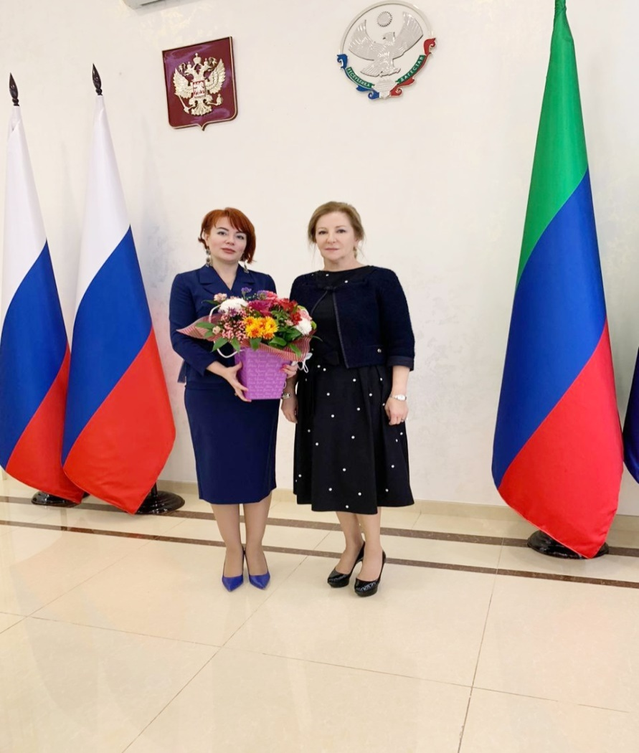

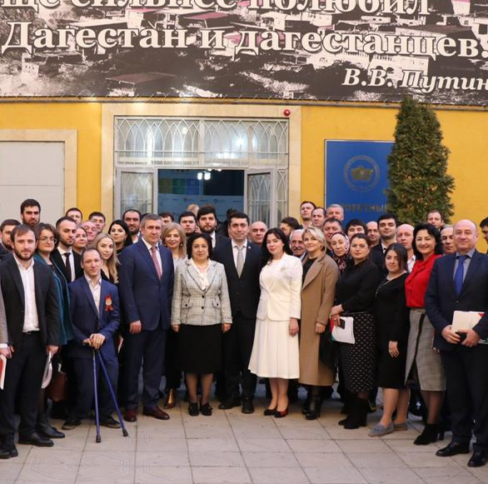

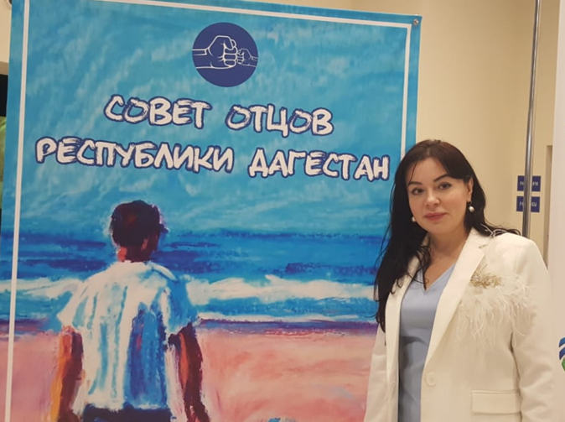

Деятельность «Исламского государства» (ИГИЛ) запрещена на территории Российской Федерации

